Санкт-Петербургский государственный университет
Институт истории
Кафедра исторического регионоведения

Кравченко Валерия Павловна
Туризм в Ханты-Мансийском автономном округе. Перспективы развития.

Выпускная квалификационная работа
по специальности Туризм
со специализацией «Организация экскурсионной деятельности»

Научный руководитель кандидат исторических наук
старший преподаватель Тереханова Александра Александровна
Выполнила студентка 4 курса
Дневного отделения (бакалавр)

Студент:
Научный руководитель:
Работа представлена на кафедру
«___» ________________ 2017 г.
Секретарь кафедры:

Санкт-Петербург
2017

Содержание
Введение 3
Глава 1. Ханты-Мансийский автономный округ – Югра 7
§1.1. История формирования округа 7
§1.2. Экономико-географическая характеристика округа 14
Глава 2. Туристический потенциал Ханты-Мансийского автономного округа – Югры 20
§2.1. Развивающиеся виды туризма Ханты-Мансийского автономного округа – Югры 20
§2.2. Современное состояние туристической сферы в Ханты-Мансийском автономном округе 50
§2.3. Перспективы развития туризма в округе. 55
§2.4. Описание туристического маршрута «Жемчужина Сибири».. 61
Заключение 70
Приложение 73
Список источников 105
Список использованной литературы 111
Список интернет ресурсов 115

Введение
В настоящее время туризм является одним из важнейших сегментов оживления экономики, он стимулирует развитие многих сфер экономической деятельности, таких как транспорт, торговля, общественное питание, услуги коллективных средств размещения, связь, строительство, производство сувенирной продукции, сельское хозяйство, а также выступает двигателем развития социально-экономической сферы регионов Российской Федерации.
XXI век считается веком туризма в общемировых масштабах. К сожалению, на сегодняшний день, природный и культурный потенциал России в целях туризма используется совсем в незначительном количестве, по сравнению с уровнем западных и европейских стран.
Однако, в связи с современной политикой Европы и Запада в отношении России, с введенными против нашей страны санкциями, повышением курса иностранной валюты и, как следствие, снижением курса рубля, а так же активными действиями российских властей по привлечению внимания россиян к отдыху в пределах нашей страны, начался рост популярности внутреннего туризма. Кроме того, девальвация рубля сделала нашу страну привлекательной для иностранных туристов, а особый визовый режим для жителей Китая способствовал привлечению еще большего числа заинтересованных туристов.
И всё же, как бы Россия ни притягивала к себе туристов, каким бы богатым культурным наследием ни обладала, как бы ни впечатляли путешественников и туристов наши природные красоты, туристский потенциал многих регионов нашей страны всё ещё полностью не раскрыт и не оценен по достоинству. Одним из таких регионов является Ханты-Мансийский автономный округ – Югра, край снегов, нефти, национальных традиций и особенностей.
До сих пор Сибирь для многих жителей планеты является таинственной и неизведанной землей, а потому привлекательной и пугающей одновременно. Для большинства людей Сибирь ассоциируется лишь с лютыми морозами, медведями, суровыми русскими мужиками и шапками-ушанками. На самом же деле сибирские территории – это не только глухая заснеженная и холодная тундра с тайгой, но и современные предприятия (нефте- и газо-добывающие), красивые заповедники, крупные города с древней и увлекательной историей, множество достопримечательностей, самобытные коренные народы Сибири и очень приветливые и отзывчивые люди, которые любят этот суровый, но родной край всем сердцем.
Ханты-Мансийский автономный округ - Югра - один из наиболее экономически развитых регионов страны, энергетическое сердце России. Здесь, среди болот и лесов, выросли новые современные города, проложены дороги, построены мощные электростанции, через такие крупные реки нашей страны, как Обь и Иртыш перекинуты мосты, давно действует спутниковое и кабельное телевидение, имеются новейшие средства телефонной и мультимедийной связи. На основе экономического роста сложились предпосылки совершенствования социальной сферы, образования и культуры округа. На сегодняшний день Ханты-Мансийский автономный округ – Югра является одним из наиболее быстро развивающихся и перспективных регионов Российской Федерации.
Доля туризма ВРП в ХМАО-Югре к концу 2014 году составила 0,6%, конечно, это не самый высокий показатель на фоне других туристских регионов. Однако это свидетельствует о необходимости проведения комплексного анализа туристско-рекреационного потенциала региона.
В последнее время власти Югры прикладывают немало усилий, чтобы продвинуть регион как туристическое направление. Округ обладает огромными природными ресурсами, способствующими развитию спортивной и оздоровительной рекреации; Югра - интереснейший регион с точки зрения археологии, антропологии и этнографии, и он может стать подлинным центром развития этнографического туризма.
Экономический потенциал, богатое культурное наследие способствуют активному развитию сферы туризма в Ханты-Мансийском автономном округе.
Тема данной работы актуальна в настоящее время, так как развитие новых районов, имеющих хорошие туристско-рекреационные ресурсы, важно для развития внутреннего и въездного туризма в России. Также работа актуальна в рамках следующих программ: федеральная целевая программа «Развитие внутреннего и въездного туризма в Российской Федерации (2011 - 2018 годы)», государственная программа Ханты-Мансийского автономного округа - Югры "Развитие культуры и туризма в Ханты-Мансийском автономном округе - Югре на 2016 - 2020 годы", государственная программа Российской Федерации «Развитие культуры и туризма» на 2013 – 2020 годы, государственная программа Ханты-Мансийского автономного округа - Югры «Социально-экономическое развитие коренных малочисленных народов Севера Ханты-Мансийского автономного округа – Югры на 2016-2020 годы».
Цель работы – изучение туристического потенциала Ханты-Мансийского автономного округа, анализ состояния туристской сферы в округе в настоящий момент, выявление перспективных направлений и тенденций в туристической сфере данного региона.
В связи с указанной целью, предполагается решить следующие задачи:
1. Определить географические и экономические составляющие, влияющие на развития туристической отрасли региона;
2. Выявить историко-культурный потенциал, особенности этнографического, религиозно-конфессионального, экологического, лечебно-рекреационного, делового, спортивного и археологического видов туризма, представляющие интерес и являющиеся важными для развития туризма в регионе.
3. Предложить новые варианты маршрутов, указать малоизвестные и малоиспользуемые в туристической сфере объекты, подчеркивающие неповторимый характер региона и раскрывающие широкий и многоаспектный потенциала Ханты-Мансийского автономного округа.
4. Составление приложения, включающего карты и иллюстративный материал, дополняющий представление и создающий более полный образ региона как «уникального» для развития туристической отрасли.
Для решения поставленной цели и задач в ходе проделанной работы была использована литература (монографии, статьи) по истории, географии, экономике региона, справочная литература официального характера, периодика, а также личный опыт жизни в округе.

Глава 1. Ханты-Мансийский автономный округ.
1.1 История формирования округа.
Принято считать, что впервые человек ступил на территорию Севера Западной Сибири в эпоху плейстоцена, 25-20-10 тыс. лет назад, когда существовал человек современного вида и шло формирование основных человеческих рас. Первыми жителями этих земель считаются древние уральцы (предки финнов, угров и самодийцев).
I в.н.э. на территории будущего Ханты-Мансийского автономного округа расселились кочевники угры и самодийские племена, в результате смешения этих племен с аборигенными племенами образуются новые народности – ханты, манси, ненцы и селькупы. В VI-IX вв. сюда из Центрального Казахстана и Алтая приходят тюрки, спустя пятьсот лет сюда, спасаясь от монголов, перекочевывают тюрки-кипчаки.
С 1240-х гг. значительная территория Западной Сибири оказалась в составе Золотой Орды. В XIV в. на территории нынешней Тюмени была основана столица первого государства сибирских тюрков – Чимги-Тура. В 1505-1510 гг. столица нового Сибирского ханства перенесена из Чимги-Туры на Иртыш в Искер (Кашлык).
К приходу русских в конце XVI в. на территории современной Югры существовало следующее расселение народностей: на всей территории обитали ненцы (называвшиеся тогда «самоедами»), южную часть занимали ханты («остяки») и манси («вогулы» или «вогуличи»), еще южнее, в среднем течении Иртыша, в бассейнах Тобола и Ишима обитали татары.
Местные племена, как отмечали современники, отличались боевым духом и вели между собой постоянные военные действия. Поначалу, в момент присоединения новых земель к России, обычно имели место военные столкновения, позже сменившиеся относительно мирным сожительством.
Борьба Москвы и Новгорода за влияние на северо-востоке в XIV в. продолжалась вплоть до падения Новгорода в 1478 г., когда Москва постепенно начинает осваивать Урал и Зауралье. С усилением Сибирского ханства во главе с ханом Кучумом восточные земли Москвы оказались в опасности. В 1582 г. для защиты земель и расширения влияния за Урал Строгановы снаряжают казачий отряд во главе с атаманом Ермаком Тимофеевичем, который разбивает войска Кучума и открывает для московских дружин дорогу на Восток. Сыновья Кучума еще полвека беспокоили южные границы Сибири, но вернуть земли им так и не удалось.
В конце XVI в. на территории будущей Тюменской области начали появляться первые русские города с храмами, монастырями, иконописными мастерскими, административными учреждениями. Построенная под руководством крестьянина Соликамского уезда Артемия Бабинова «государева дорога» часто называлась «дорогой создавшей Россию», она шла от Соликамска до верховьев туры, а затем продлилась до Тобольска. «Такого огромного масштаба, такой быстроты и энергии в исследовании новых стран не знала история мировых географических открытий», - писал С. Бахрушин.
Дальнейшее заселение новых Сибирских земель носило как добровольный, так и принужденный характер. В общей сложности с конца XIX в. по 1917 г. число русских хозяйств увеличилось в Сибири почти в два раза.
На территории Западной Сибири уже в XVI в. сложились три уезда – Березовский, Пелымский и Сургутский. В XVII в. Западная Сибирь была поделена на три разряда – Тобольский, Томский и Верхотурский. В начале XVIII в. вся территория от Тихого океана до Уральских гор стала одной Тобольской губернией со столицей в Тобольске, в состав входили также Вологодский, Вятский, Пермский и Оренбургский уезды, по этому поводу в народе появилась шутка: «Сибирь теперь от Вятки до Камчатки». Позже Петр I разделил губернию на три провинции – Тобольская, Енисейская и Иркутская. В 1764 г. Екатерина Великая издала указ о создании Сибирского царства с двумя генерал-губернаторствами: Тобольское и Иркутское, возникают наместничества. В 1822 г. Михаил Михайлович Сперанский создает Западно-Сибирское и Восточно-Сибирское генерал-губернаторства с делениями на губернии. После прихода Советской власти, Тюменская губерния была упразднена, а вместо нее созданы три округа: Ишимский, Тобольский и Тюменский.
В начале XIX в. в административно-территориальном деление Сибири произошли изменения, так в 1803 г. было создано Сибирское генерал-губернаторство, объединявшее Тобольскую и Иркутскую губернии. Югорская земля осталась в Березовском уезде Тобольской губернии. После создания Сибирского комитета в 1821 г., уезды переименовываются в округа, а в конце 90-х гг. снова называются уездами.
Вся история Сибири в умах жителей европейской части России ассоциировалась с каторгой и ссылкой. Это действительно важная страница в истории края и в частности, Ханты-Мансийского автономного округа. Отправка за Урал для отбытия наказания начала широко практиковаться в Российском государстве с конца XVI в., а в дальнейшем стала чуть ли не основным видом исправительных работ. Богатые залежи полезных ископаемых, нехватка рабочих рук на огромных пространствах новой территории, возможность развития сельского хозяйства вынуждали правительство идти на столь жесткие меры. Первые сосланные в Югорскую землю «на постоянное место жительства» иностранцы прибывают в начале XVIII в., это были взятые в плен в период Северной войны шведы. С отменой в 1753 г. смертной казни всех преступников отсылали на каторжные работы и вечное поселение в Сибирь.
И коренное, и русское население края отличало почтительное отношение к правительству, пребывание здесь политических ссыльных не оказало существенного влияния на политические настроения проживавших здесь людей. Известно, что Березов, Сургут, село Кондинское стали местом ссылки декабристов. Небольшие колонии ссыльных-революционеров-народников сложились в Березове, Сургуте, а также в селах Кондинское, Юганское, Шеркалинское, Локосовское и других. В конце XIX в. Тобольская губерния была самой «населенной» политическими ссыльными в Сибири: на 1 января 1898 г. их насчитывалось здесь 106093 человека, что составляло больше трети от местных жителей.
Как и Первая мировая война, Октябрьская революция вначале тоже не повлияла на жизнь Тобольского Севера, положение стало меняться в конце 1917 г., когда с фронта начали возвращаться солдаты, подверженные большевистской пропаганде. Под воздействием большевиков началось постепенное признание власти советов. В мае 1918 г. с целью стабилизации положения советской власти на севере губернии из Тобольска был направлен отряд красногвардейцев, а для захвата власти в Самарове, Сургуте и Березове на пароходах были направлены отряды белогвардейцев. Около полугода после этих событий Гражданская война не носила активный характер, рубежом стал период лета-осени 1919 г. Командующий силами Белого движения в Сибири адмирал Александр Васильевич Колчак объявил всеобщую мобилизацию и начал реквизировать продовольствие, что вызвало неприятие среди крестьянства и партизанскую борьбу. В августе население поддержало наступающие части Красной армии и помогло установлению новой власти. Однако в марте 1921 г. в Западной Сибири вспыхнуло крестьянское восстание, крестьяне были недовольны продразверсткой и другими мероприятиями советской власти. В апреле-мае карательные части Красной армии разбили основные силы повстанцев и развязали террор, в этом мятеже погиб каждый пятый житель на восставших территориях, расстреливались женщины и дети, сжигались целые деревни. После окончательного установления советской власти край развивается в основном как сельскохозяйственный, также большой вес имела лесоперерабатывающая, пищевая промышленности и охотничий промысел.
В 1923 г. в ходе проводившегося тогда районирования было принято решение упразднить Тюменскую губернию, а вместо нее создать три округа: Ишимский, Тобольский, Тюменский. На территории Тобольского округа были образованы Александровский, Березовский, Самаровский, Сургутский, Кондинский и Обдорские районы. В 1929 г. началась постепенная ликвидация районов и создание национальных округов. В соответствии с постановлением ВЦИК от 10 декабря 1930 г. был образован Остяко-Вогульский национальный округ с центром в селе Самарове. Позднее 23 октября 1940 г. название окружного центра изменено на Ханты-Мансийск, округ стал именоваться Ханты-Мансийским. В новое административное образование вошли уже существующие районы Тобольского округа и вновь созданные: Березовский, Кондинский, Ларьякский, Самаровский и Шурышкарский. В 1937 г. Шурышкарский район вошел в состав Ямало-Ненецкого автономного округа, и в том же году в Остяко-Вогульском национальном округе был образован Микояновский (ныне Октябрьский) район.
Остяко-Вогульский (Ханты-Мансийский) округ до 1934 г. входил в состав Уральской области, с января по декабрь 1934 г. – в Обь-Иртышскую область, а затем, по август 1944 г., - в Омскую.
С момента организации округа на его территории находилось 754 населенных пункта, в которых проживало 41489 человек, из них 11743 человека – ханты, 5245 – манси, 1331 – ненцы, 2728 – коми, остальное население составляли русские и представители других национальностей. С каждым годом численность населения росла и в 1939 г. население составляло уже 92,5 тысячи человек, свыше 12 тысяч из них были ханты и 5,8 тысяч – манси.
В начале Великой Отечественной войны экономика края, как и других регионов страны, была ориентирована на военные нужды. В Центральную Россию отсылалась военная техника (бронепоезда, боевые суда, минометы, снаряды), личные сбережения жителей области, одежда, обувь, продовольствия. Несмотря на то, что большое количество трудоспособного населения ушло на фронт, промышленность области развивалась – с запада эвакуировались крупные предприятия, специалисты, беженцы с оккупированных территорий. В Заводоуковске, куда было переведено конструкторское бюро Воронежского авиационного завода, разрабатывался первый советский реактивный самолет. После войны не все предприятия были возвращены в Центральную Россию, что дало толчок к развитию местной промышленности. Отличились жители округа и в сражении на фронтах. Орденами и медалями награждены более 4 тыс. человек, одиннадцать из них стали Героями Советского Союза.
В августе 1944 г. была образована Тюменская область, ставшая самой большой в стране, на ее территории могли бы разместиться такие государства как Англия, Франция, Финляндия, Италия и Дания.
В первой половине ХХ в. учеными высказывались предположения о существовании больших месторождений полезных ископаемых на северных территориях области. В 1934 г. были предприняты первые шаги по поиску и разведке на территории округа нефти и газа. А началом освоения природных богатств Тюменской области послужила организованная в 1948 г. Тюменская нефтеразведочная экспедиция. И уже в 1953 г. в поселке Березово было обнаружено первое в Сибири крупное месторождение природного газа. Вслед за ним за короткий отрезок времени был открыт ряд крупных нефтегазовых месторождений в районах Шаима, Усть-Балыка, Мегиона, Сургута, Ямбурга, Уренгоя и целого ряда других территорий, которые стали именоваться Тюменским Севером. Важным событием стало открытие в 1965 году самого крупного Самотлорского месторождения нефти. Стремительные темпы индустриального освоения северных территорий Тюменской области способствовали быстрому развитию и росту населения области.
С 1993 г. округ становится полноправным субъектом Российской Федерации, а в 2003 г. президент Российской Федерации Владимир Владимирович Путин подписал Указ №841 «О включении нового наименования субъекта Российской Федерации в статью 65 Конституции Российской Федерации», и с 25 июля 2003 г. наименование округа было изменено на "Ханты-Мансийский автономный округ - Югра".
Таким образом, мы видим, что сама история этого края служит основой развития здесь историко-культурных, образовательных, этнографических программ.

1.2 Экономико-географическая характеристика округа.
Ханты-Мансийский автономный округ - Югра с 1944 г. входит в состав Тюменской области, которая по очертанию напоминает сердце человека (см. Приложение 1), а сам округ является энергетическим сердцем страны.
Действительно, округ является одним из стратегических регионов России, обеспечивающий энергетическую безопасность страны и являющийся крупнейшим нефтедобывающим районом государства и мира. Югра занимает первые места в целом ряде основных экономических показателей – первое место среди регионов РФ: по производству электроэнергии и добыче нефти; второе место – по объему промышленного производства, добыче природного газа и поступлению налогов в бюджетную систему страны; третье место – по объему инвестиций в основной капитал.
Ханты-Мансийский автономный округ – Югра входит в состав Уральского федерального округа (УФО). Географически округ расположен в серединной части России (см. Приложение 2). Занимает центральную часть Западно-Сибирской равнины, крупнейшей равнины в Азии, поверхность которой имеет вид амфитеатра. А его площадь составляет 534,8 тысячи кв. км.
На севере округ граничит с Ямало-Ненецким автономным округом, на северо-западе - с Республикой Коми, на юго-западе - со Свердловской областью, на юге - с Тобольским и Уватским районами Тюменской области, на юго-востоке и востоке - с Томской областью и Красноярским краем (см. Приложение 3).
К Ханты-Мансийскому автономному округу относится 9 районов (Белоярский, Березовский, Кондинский, Нефтеюганский, Нижневартовский, Октябрьский, Советский, Сургутский, Ханты-Мансийский), 16 городов (Ханты-Мансийск, Когалым, Лангепас, Мегион, Нефтеюганск, Нижневартовск, Нягань, Покачи, Пыть-Ях, Радужный, Сургут, Урай, Югорск, Советский, Белоярский, Лянтор), 24 поселка городского типа и 165 сельских населенных пунктов (см. Приложение 4).
Что касается населения округа, его численность составляет 1626,8 тысяч человек, а сам округ занимает 28 место по численности населения среди субъектов Российской Федерации. На сегодняшний день на территории округа проживают представители 135 национальностей, в том числе славянской, тюркской, финно-угорской групп. По данным переписи 2010 г., в национальном составе населения округа преобладают: русские, украинцы, татары, башкиры. Ханты-Мансийский автономный округ является исторической родиной коренного населения, которое представлено тремя небольшими по численности народностями: ханты, манси и лесные ненцы. Их общая численность составляет около 1,5% от всего населения округа (см. Приложение 5). Почти 70 % коренного населения региона проживает в сельской местности, более 3 тыс. чел. ведут традиционный образ жизни.
Округ характеризуется высокой степенью урбанизации. Доля городского населения на начало 2016 г. составила 92,2 %. Более 61 % населения автономного округа проживает в моногородах, 2 из которых являются крупнейшими городами региона (Сургут и Нижневартовск).
Рельеф представлен сочетанием равнин, предгорий и гор. В поймах Оби и Иртыша абсолютные высоты составляют 10-50 м. Для уральской части округа характерен среднегорный рельеф. Протяженность горной области составляет 450 км. Самой высокой точкой считается гора Народная, 1895 м (территория Приполярного Урала).
Климат округа умеренный континентальный, характеризующийся быстрой сменой погодных условий. На формирование климата существенное влияние оказывает защищённость территории с запада Уральским хребтом, а также открытость с севера, способствующая беспрепятственному проникновению холодных арктических масс. Немаловажную роль играет равнинный характер местности с большим количеством рек, озёр и болот. Зима суровая и продолжительная, лето короткое и сравнительно тёплое. Средняя температура января по округу колеблется в пределах -18-24ºC. Наиболее низкие температуры воздуха (до -60-62ºC) были зарегистрированы в долине реки Вах, в Нижневартовском районе. Продолжительность периода с отрицательной температурой воздуха может достигать 7 месяцев, с октября по апрель; с устойчивым снежным покровом - 180-200 дней - с конца октября до начала мая. Высота снежного покрова от 50 до 80 см. До середины июня нередки заморозки. Самый тёплый месяц июль характеризуется средними температурами +15-18ºC. Абсолютный максимум достигает +36ºC. Годовая продолжительность солнечного сияния по округу составляет 1600-1900 часов, в Ханты-Мансийске - 1765 часов (для сравнения: в Санкт-Петербурге - 1563, Киеве - 1843 часа).
На территории округа насчитывается более 2 тысяч больших и малых рек общей протяжённостью 172 тысяч км. Главными реками являются - Обь (3650 км) и Иртыш (3580 км) - одни из крупнейших рек России. Кроме них к числу значительных рек следует отнести притоки Оби: Вах, Аган, Тромъёган, Большой Юган, Лямин, Пим, Большой Салым, Назым, Северную Сосьву, Казым, а также приток Иртыша - реки Конду и Согом. В округе более 10 рек, длина которых превышает 500 км. Каждая из них благодаря своим размерам, особой красоте, богатству рыбными ресурсами могла бы стать национальной гордостью многих стран мира. Река Конда, например, почти равна по длине (около 1100 км) Рейну, Большой Юган (1063 км) лишь на 5 км короче Вислы, а полноводный Вах (964 км) существенно длиннее Одера.
Треть территории округа занимают болота. В окружении болот и лесов расположено около 290 тысяч озёр площадью более 1 га. Самые большие из них (площадью более 100 кв. км) - Турсунтский и Левушинский Туманы, Вандэмтор и Трмэмтор. Самые глубокие - Кинтус (48 м), Сырковый Сор (42 м). Большинство же озёр (около 90%) небольшие по площади и довольно мелководные, не имеющие поверхностного стока.
Почвенный покров разнообразен. На водоразделах со слабым стоком преобладают полугидроморфные почвы, в центральной части сменяющиеся болотными. На породах тяжёлого механического состава встречаются глеезёмы и глееподзолистые почвы, на песчаных и супесчаных породах - иллювиально-железистые, иллювиально-железисто-гумусовые и иллювиально-гумусовые подзолы. В горной части распространены тундровые, грубогумусные, фрагментарные и горные примитивные органогенно-щебнистые почвы.
Флора Ханты-Мансийского округа насчитывает свыше 800 видов высших растений. Практически вся территория округа расположена в пределах одной природной зоны - таёжных лесов, только на крайнем северо-западе в приуральской части заходит в зону лесотундры и горной тундры. Доминирующей природной зоной является зона средней тайги, которая представлена темнохвойными, светлохвойными, мелколиственными и смешанными лесами. В них произрастают ель, кедр, пихта, сосна, лиственница, берёза, ольха. Особо следует отметить широко распространённые в северных районах округа обширные светлые лишайниковые боры, используемы в качестве оленьих пастбищ. Леса и болота богаты ягодами: клюквой, брусникой, черникой, голубикой, смородиной, морошкой, малиной, шиповником, черёмухой, рябиной. В традиционной медицине коренных народов используется около 200 видов растений.
Животный мир округа типичен для таёжной зоны России. На территории обитает 60 видов млекопитающих, 28 из которых являются промысловыми. Наиболее распространёнными и ценными в хозяйственном отношении являются: лисица, песец, белка, соболь, куница, горностай, колонок, хорь, норка, ласка, выдра, заяц, дикий северный олень, лось и другие. На момент 2013 г. в Красную книгу Ханты-Мансийского автономного округа – Югры внесено 48 видов животных, 150 видов растений и 67 видов грибов.
Основу охотничьей фауны птиц (48 видов) формируют гуси, глухари, тетерева, рябчики, куропатки, утки, кулики. Встречаются редкие виды, занесённые в Красную книгу: кудрявый пеликан, чёрный аист и многие другие.
В реках и озёрах водится 42 вида рыб. Промысловыми из них являются только 19 - это стерлядь, лельма, муксун, пелядь (сырок), чир (щокур), сиг (пыжьян), сосьвинская сельдь (тугун), налим, щука, язь, плотва, лещь, елец, окунь, ёрш, золотой и серебряный карась, а в водоёмах-охладителях Сургутский и Нижневартовской ГРЭС выращивают карпа.
Основными полезными ископаемыми являются нефть и газ. Также в округе добывается россыпное золото, жильный кварц, коллекционное сырье, бурый и каменный уголь, железные руды, медь, цинк, свинец, ниобий, тантал, проявления бокситов и др. В стадии подготовки к разработке находятся месторождения декоративного камня, кирпично-керамзитовых глин, строительных песков. Кроме того, в округе разведаны и утверждены эксплуатационные запасы минеральных (йодо-бромных) вод.
Таким образом, наличие указанных ресурсов в автономном округе создает предпосылки для развития делового (конгрессно-выставочный, индивидуальный, инсентив-туры), культурно-познавательного, этнографического (включая событийную составляющую), экологического, спортивного, водного, активного (горнолыжный, пешеходный, горный), лечебно-оздоровительного, религиозного и археологического туризма.
Теперь рассмотрим на практике, как этот потенциал используется и какие еще возможности существуют.

Глава 2. Туристический потенциал Ханты-Мансийского автономного округа – Югры.
2.1. Развивающиеся виды туризма Ханты-Мансийского автономного округа – Югры.
Учитывая географические масштабы, интересную и глубокую историю для более удобного и детального рассмотрения региона предлагаем распределить информацию по видам туризма. Это позволит выявить, в какой степени развит тот или иной вид туризма, какие виды туризма можно и необходимо развивать, а какие только лишь начинают раскрываться и приобретать туристский интерес.
Экологический туризм.
Главной мотивацией туриста к совершению экологического путешествия является наблюдение и общение с природой, которое способствует сохранению окружающей среды, культурного и природного наследия, оказывая на них минимальное воздействие. В этом плане область достаточно интересна и имеет большой потенциал.
Экологический туризм в Ханты-Мансийском автономном округе - это отдых в сельской местности, и маршруты по заповедным зонам, а также речные круизы, так любой желающий может отправиться в прогулку по Оби из Сургута до Нижневартовска и Нефтеюганска. Экзотические пешие и водные маршруты проложены среди удивительных по красоте гор Северного и Приполярного Урала. В округе организованы походы по экологически чистым туристическим тропам на территории природных парков «Шапшинские кедровники», «Самаровский чугас», «Нумто», на Барсовой горе. А любителей экзотического отдыха заинтересуют походы на лошадях, собачьих и оленьих упряжках.
На территории Ханты-Мансийского автономного округа — Югры в настоящее время находится 24 особо охраняемых природных территории (см. Приложение 6):
- 2 заповедника федерального значения – «Юганский» и «Малая Сосьва»;
- 4 природных парка регионального значения - «Кондинские озера», «Нумто», «Самаровский чугас», «Сибирские увалы», по которым проводятся экологические маршруты выходного дня, например: по реке Большой Ах, и водный маршрут по системе Кондинских озер;
- 3 заказника федерального значения («Васпухольский», «Верхне-Кондинский», «Елизаровский») и 8 – окружного (регионального) («Аганский», «Березовский», «Верхне-Вахский», «Вогулка», «Кулуманский», «Сургутский», «Сорумский» и «Унторский»);
- 8 замечательных природных памятников достойных внимания (лесоболотная зона «Большое Каюково», остров Овечий, остров Смольный, «Ханты-Мансийские холмы», «Шапшинские кедровники», «Чеускинские кедровники», система озер Ун-Новыинклор и Ай-Новыинклор, озеро Ранге-Тур);
- 2 водно-болотных угодья международного значения, занимающих особое место в системе территориальной охраны округа, – «Верхнее Двуобье» и «Нижнее Двуобье».
На территории охраняемых природных объектов организация эколого-туристической деятельности разрешена, что позволяет заказникам иметь дополнительный доход, что важно в современных условиях сокращения бюджетного финансирования на развитие системы особо охраняемых природных территорий автономного округа.
Природными парками накоплен определенный опыт организации экологического и научного туризма, оборудованы экологические тропы, разнообразные маршруты, экологические программы и туры, эколого-этнографические экспедиции, позволяющие достаточно полно изучить экосистему автономного округа и познакомиться с достопримечательностями историко-культурного наследия.
На сегодняшний день в реестр экологических троп, туров и маршрутов Ханты-Мансийского автономного округа – Югры включено 124 объекта туристических услуг.
Общее количество туристов, посетивших особо охраняемые природные территории за 2016 год составило 32 тыс. чел., что на 19% больше, чем в 2015 году (28,042 тыс. чел.), и на 17 % меньше, чем в 2012 г. (38,462 тыс. чел.).
Как известно, где развивается экологический туризм, там обязательно будет развита охота и рыбалка. На территории округа построено около 15 охотничье-рыболовных кордонов и баз с высоким сервисным обслуживанием туристов и наличием туристской инфраструктуры. Егерское обслуживание, проживание в охотничьем домике, оформление лицензии на отлов, обработка трофеев, охотничье снаряжение, полная экипировка. Кроме того, для доставки к месту охоты или рыбалки есть автомобили, моторные лодки, снегоходы, вездеходы, а для проведения облавных охот имеются даже мотопаропланы. Весь этот туристический арсенал можно еще более активно использовать, организовав специальные программы и маршруты, применяя комплексный подход, т.е. объединяя несколько видов туризма для более глубокого и всестороннего изучения области. Например, сочетание охоты и рыбалки с фото-турами.
Реки и водоёмы округа, в которых водится более 40 видов рыб, представляют собой рай для рыболовов, также как и леса. В лесах округа обитает около 60 видов млекопитающих, 28 из которых являются промысловыми. Это, прежде всего, пушные и копытные звери – соболь, куница, колонок, горностай, рысь, росомаха, бурый медведь, барсук, лисица, ондатра, белка, заяц-беляк, лось, косуля, олень, а также боровая и водоплавающая дичь: рябчик, глухарь, тетерев, белая куропатка, гусь, утка, кулик.
Рыбалка в округе не прекращается ни летом, ни зимой, однако, август-сентябрь – самое лучшее время для рыболовов-любителей. Уникальным является бассейн реки Северная Сосьва, и река Обь, здесь помимо так называемых «соровых» видов рыб (щука, язь, окунь, лещ и др.), являющихся рядовым предметом спортивной рыбалки, на территории района можно добыть «эксклюзивные» виды осетровых, лососевых и сиговых рыб.
Однако не стоит забывать, что в Красную книгу Ханты-Мансийского автономного округа внесены следующие виды млекопитающих: обыкновенный ёж, северная пищуха, заяц-русак, западно-сибирский речной бобр, большой тушканчик, джунгарский хомячок, гренладский кит, северный финвал, атлантический морж, морской заяц, корсак, белый медведь, европейская норка, северный олень. А также для ловли стерляди, муксуна, сига, пеляди и чира необходимо разрешение местных органов власти.
Благодаря обилию рек и озер к перспективным направлениям внутреннего и въездного туризма Ханты-Мансийского автономного округа можно отнести водный туризм или круизный – это речные туры, водные прогулки, а также туры выходного дня.
Речную сеть автономного округа формируют крупнейшие судоходные водные артерии - реки Обь и Иртыш, пересекающие 6 субъектов Российской Федерации, что позволяет разрабатывать и продвигать не только межмуниципальные, но и межрегиональные речные маршруты.
Период организации речных круизов в автономном округе составляет около 6 месяцев (конец весны, лето, начало осени). На сегодняшний день туроператорами по внутреннему и въездному туризму автономного округа предлагаются различные по продолжительности круизные программы: от экскурсионных (средняя продолжительность 4-6 часов) до многодневных туров (средняя продолжительность 6-7 дней).
В особой степени популярностью у туристов пользуются речные круизы к месту слияния двух великих сибирских рек Обь и Иртыш. Эта территория первого казачьего поселения, для народов ханты и манси это место считается священным. Круизные программы, предлагаемые туроператорами автономного округа, основаны на легендах и исторических событиях автономного округа.
На водных путях автономного округа функционирует 28 регулярных линий. Протяженность межмуниципальных и внутрирайонных маршрутов составляет от 50 до 600 км. По внутренним водным путям, протяженность которых составляет 5608 км, ежегодно перевозится более 300 тыс. пассажиров.
В 2016 году в IV Всероссийском конкурсе в области событийного туризма Russian open Event Expo Ханты-Мансийский автономный округ в номинации «Экотуризм» занял 3 место, а также взял специальный приз за открытый районный фестиваль рыболовов-любителей «Серебристый карась» в Советском районе.
Несмотря на богатый природный потенциал округа, экологические туры в чистом виде не пользуется большой популярностью у местных жителей и туристов. Экологический туризм интересен и привлекателен в симбиозе с развлекательно-познавательной программой, например, при знакомстве с традиционной жизнью, обычаями, ценностями и развлечениями коренных народов Севера, а также при совмещении данного вида туризма с охотой и рыбалкой, с речным и круизным видами туризма.
Экологический туризм имеет огромный потенциал и не все возможности использованы сегодня. Новые маршруты, специально разработанные программы с привлечением профессионалов, не только историков, но и географов, биологов, экологов, могут способствовать развитию этого вида туризма и популяризации природных богатств, ценностей данного региона.
Лечебно-оздоровительный туризм.
Оздоровительный туризм, который также называется лечебным и санаторным, предоставляет возможность улучшить самочувствие и вернуть себе заряд энергии и бодрости. Именно этот вид отдыха является реальной возможностью снять усталость, избавиться от раздражительности и обрести новые жизненные силы.
Потенциал округа в оздоровительном туризме есть, и он высок, ведь Ханты-Мансийский автономный округ – Югра обладает всеми специфическими видами рекреационных ресурсов, необходимыми для организации данного вида туризма, такими как: климат, минеральные воды и грязи.
Санаторно-курортный туризм в округе только начинает развиваться. В настоящее время на территории округа находится 59 баз отдыха, единовременная вместимость которых около 2 тыс. мест, и 7 санаториев и профилакториев с номерным фондом около 1100 номеров.
В округе лечебно-оздоровительный туризм представлен следующими видами лечения: аппаратная физиотерапия (гальванизация, интерференционные токи, синусоидальные модулированные токи, электростимуляция мышц, диадинамические токи, ультразвук, электросон, электрофорез лекарственных веществ, дарсонвализация местная, магнитотерапия, лазеротерапия, УФ-облучение, фототерапия видимый спектр, фототерапия поляризованный свет), ингаляции (кислородотерапия и другие ингаляции), натуротерапия (фитотерапия), системы физического оздоровления (йога), системы психологического оздоровления (музыкотерапия, ароматерапия, цветотерапия), а также другие системы (технологии) оздоровления (кедровые бочки, термальные бассейны, в том числе под открытым небом). Кроме того, доступны и такие виды лечения: диетотерапия, криотерапия, лечебная физкультура (ЛФК), мануальная терапия, массаж, медикаментозная терапия, мезотерапия, механотерапия, озонотерапия, релаксационные капсулы, рефлексотерапия, талассотерапия, терренкур.
Также санатории округа готовы предоставить такие спортивно-оздоровительные услуги, как: закрытый бассейн, сауна, баня (русская баня, хамам (турецкая), финская, кедровая), спортивные площадки, солярий, ландшафтные парки, тренажерный зал, теннисный корт, настольный теннис, бильярд, косметический кабинет, программы красоты, аэробика, аквааэробика, стрельба из лука и арбалета, пляжный волейбол (в теплое время года), каток (зимой).
Кроме основных общих медицинских методов высокой эффективности, пансионаты и санатории округа практикуют также несколько вспомогательных программ. Бальнеологические курсы, представляющие собой терапию, при которой используются минеральные воды (ванны пресные, жемчужные, ароматические, лекарственные, вихревые, минеральные хлоридные натриевые, минеральные йодобромные, подводный душ-массаж). По словам специалистов, использование водолечения (бальнеотерапии) существенно повышает эффективность врачевания и ускоряет выздоровление. А также грязелечение – программа, где применяются лечебные грязи самого разного происхождения (грязевые аппликации).
Для развития бальнеологического туризма в округе есть все основания. Во-первых, это своеобразный природный ландшафт, в котором открыты источники минеральной воды. Во-вторых, в округе уже создана хорошая медицинская база для водолечения, ортопедического, общеукрепляющего, реабилитационного лечения. Есть и туристические фирмы, предлагающие отдых на любой вкус. В-третьих, российскими и зарубежными специалистами после серии исследований сделаны заключения о том, что в области бальнеологии округ располагает уникальными возможностями.
Но самое главное – это поддержка идеи государственной властью в округе. Так, в Югре даже создан Совет по вопросам развития структуры оздоровительно-восстановительного и бальнеологического лечения в Ханты-Мансийском автономном округе.
Кроме того, правительство округа предоставляет путевки на санаторно-курортное лечение в пределах округа, в такие организации как: ООО Веллнесс-отель «Югорская Долина» (г. Ханты-Мансийск), санаторий «Нефтяник Самотлора» (Нижневартовский район), автономное учреждение Ханты-Мансийского автономного округа – Югры санаторий «Юган» (Нефтеюганский район), бюджетное учреждение Ханты-Мансийского автономного округа – Югры «Детский противотуберкулезный санаторий им.Е.М.Сагандуковой» (г. Ханты-Мансийск).
В целом число туристов, посетивших автономный округ с лечебно-оздоровительными целями, в 2015 году составило около 20 тыс. чел.
Данный вид туризма можно и нужно улучшать и развивать. Санаторно-рекреационный туризм может приносить большую экономическую выгоду региону. Строительство новых, современных санаториев, как бальнеологических лечебниц и грязелечебниц, улучшение сервиса, развитие инфраструктуры, активное продвижение на внутреннем рынке округа, все это является задачами, осуществление которых должно принести к положительным результатам развития данного вида туризма.

Культурно-познавательный туризм.
Историко-культурный потенциал Ханты-Мансийского автономного округа - Югры является важным конкурентным преимуществом туристской отрасли автономного округа. В 2011 году с культурно-познавательными целями автономный округ посетило 76,0 тыс. чел., в 2010 году - 72,0 тыс. чел..
Ресурсы для развития культурно-познавательного туризма представлены в первую очередь историко-культурными достопримечательностями. На территории округа сконцентрировано большое количество уникальных объектов истории и культуры: музеи, театры, памятники археологии, истории, архитектуры и монументального искусства, многие из которых поистине уникальны и могут быть отнесены к мировым сокровищам культуры.
Всего на территории округа действует около 36 музеев и их филиалов, в том числе 6 государственных, находящихся в городе Ханты-Мансийск, окружной столице: Государственный художественный музея, Галерея-мастерская художника Г.С. Райшева, Дом-музей народного художника СССР В.А. Игошева, Музей геологии, нефти и газа, Музей Природы и Человека и этнографический музей под открытым небом «Торум Маа».
По данным государственного учета на территории Ханты-Мансийского автономного округа – Югры находится 5 369 объектов культурного наследия. Специфика Югры заключается в абсолютном преобладании объектов археологического наследия в общем количестве памятников – 5 251 или 98% от общего количества. Среди них 983 объекта федерального значения, 110 объектов регионального значения, 5 объектов местного (муниципального) значения, 4 271 выявленных объектов культурного наследия. Состав объектов культурного наследия в зависимости от видовой принадлежности: памятники – 5359, ансамбли – 4, достопримечательные места - 6.
Количественное распределение объектов по районам: на территории Сургутского района (2203 объекта), на территории Кондинского района (816 объектов), на территории Советского района (609 объектов), на территории Нижневартовского района (459 объектов), на территории Нефтеюганского района (402 объекта), на территории Ханты-Мансийского района (479 объектов), на территории Октябрьского района (191 объект), на территории Белоярского района (108 объектов), на территории Березовского района (102 объекта) (см. Приложение 7).
Города округа обладают большим историко-культурным потенциалом. Наиболее интересными с туристической точки зрения являются следующие города:
Город Ханты-Мансийск был основан русскими казаками еще в XVII в. и назывался Сибирский ям. Сегодня Ханты-Мансийск является административным центром Ханты-Мансийского автономного округа. В городе расположен окружной православный храмовый духовный центр, в комплекс которого входит храм Воскресения Христова – самый большой храм в округе. Также в городе сконцентрированы все государственные музеи округа, в том числе один из самых известных этнографических музеев под открытым небом – «Торум Маа».
Город Нефтеюганск – является одним из городов-пионеров нефтегазового-комплекса Западной Сибири. Основной достопримечательностью города является Вантовый мост, уникальный даже для мировой мостостроительной архитектуры.
Сургут – один из первых русских городов в Сибири. Сургутский район занимает первое место в округе по количеству объектов архитектурного наследия. Так, например, организованный в 1999 году историко-этнографический комплекс «Старый Сургут», расположенный в центральной части города на берегу реки Саймы, представляет собой единый архитектурный ансамбль. На территории находятся 14 деревянных домов. Все они представляют собой реконструкцию старых зданий, когда-то составлявших ансамбль города. Историко-культурный центр «Старый Сургут» дает наглядное представление об историческом облике, который имел Сургут на рубеже XIX - XX вв.
Когалым - небольшой город, основанный как поселение нефтяников, в честь этого в городе была установлена интересная скульптура – «Капля жизни». Монумент высотой 6 метров, представляющий собой нефтяную каплю, символизирующую счастливую жизнь.
Нижневартовск – один из самых благоустроенных городов России, один из самых крупных центров России по добыче нефти. В городе построено два крупных и значимых памятника: памятник покорителям Самотлора (статуя первопроходца нефтяника, в основание монумента замурована капсула с посланием будущим поколениям, которую вскроют в 2018 г.) и памятник первой скважине Самотлора.
Уникальнейшим объектом познавательного туризма является село Берёзово. Ведь это именно тот самый Берёзовский острог, созданный в 1724 г. по велению Петра I для содержания государственных преступников, который в 1727 г. стал местом заточения светлейшего князя А. Д. Меньшикова с детьми. После этого на протяжении двух веков Берёзов принимал еще много именитых узников, здесь побывали виднейшие деятели империи, декабристы и многие другие, восстававшие против власти нашего государства. Берёзову они принесли широкую известность и печальную славу города-карателя. Своим пребыванием в Берёзове декабристы связали этот далекий северный городок с одним из ярчайших событий российской истории, и их краткое нахождение в Берёзове связало судьбу города с пробуждавшимся общерусским освободительным движением.
Познакомиться с древней историей края можно в археологическом комплексе «Барсова гора» недалеко от Сургута, созданном с целью сохранения уникального культурно-исторического комплекса археологических памятников, относящихся к периоду IV тыс. до н. э. — XIX в. н. э. и сохранившихся до настоящего времени. Здесь найдено множество археологических памятников, начиная с эпохи каменного времени и до нового. Впечатляют останки 60 городищ, серии неукрепленных поселений, порядка 2000 жилищ, 5 могильников, а также святилища древних хантов.
Основываясь не только на культурно-познавательных ресурсах, но и делая упор на этнографические объекты, объекты религиозного туризма, археологические памятники, а также специфику округа можно составить абсолютное множество увлекательных экскурсионных туров, раскрывающих особенности Ханты-Мансийского автономного округа – Югры. Пример такого тура будет описан в последней главе работы.
Деловой туризм.
Туристско-рекреационный комплекс округа в области въездного туризма, специализируется на спортивном, деловом, экстремальном, круизном, оздоровительном и экологическом туризме. Организуются охотничьи и рыболовные туры, создаются комплексы, включающие историко-культурные и природные памятники. Однако в округе преобладает деловой туризм. По оценке Комитета по туризму автономного округа доля туристов посещающих Югру с целью досуга, отдыха, лечения и профилактики составляет около 35% от общего количества, а доля путешествующих с деловыми целями - 65%.
Югра – это высокоразвитый регион Российской Федерации, современные автомагистрали, аэропорты и учреждения, а также туристические, гостиничные, ресторанные и развлекательные комплексы. В Ханты-Мансийском округе постоянно проводятся форумы, конгрессы, специализированные выставки как российского, так и международного уровня. А для позиционирования туристических возможностей Ханты-Мансийского округа с 2001 г. проводится ежегодная специализированная туристическая выставка "Югратур".
Также автономный округ является основным нефтегазоносным районом России и одним из крупнейших нефтедобывающих регионов мира. На данный момент в Югре добыто более 10 млрд. тонн нефти с начала освоения нефтегазоносной провинции Западной Сибири. Ханты-Мансийский автономный округ добывает около 7% мировой нефти и более половины – российской.
Основными полезными ископаемыми являются нефть и газ. Наиболее крупные месторождения нефти и газа – Самотлорское (вблизи города Нижневартовск), Федоровское (вблизи города Сургут), Мамонтовское (вблизи города Пыть-Ях), Приобское (вблизи города Ханты-Мансийск).
Югра относится к регионам-донорам России и лидирует по целому ряду основных экономических показателей:
I место - по добыче нефти;
I место - по производству электроэнергии;
I место - по поступлению налогов в бюджетную систему;
II место - по добыче газа;
II место - по объему инвестиций в основной капитал.
Основываясь на этом, округ развивает промышленный, деловой туризм, в том числе ойл-туризм (нефтяной туризме). В России об ойл-туризме слышали далеко не все, а в Югре, в Нижневартовском районе, уже разработали специализированные программы для тех, кто интересуется нефтедобычей.
Нижневартовск – второй по величине город ХМАО и один из самых благоустроенных городов России, настоящая нефтяная столица Сибири. В мае 1965 г. здесь было открыто Самотлорское нефтяное месторождение. Сейчас вокруг города находится более 100 месторождений углеводородного сырья, освоением которых занимаются предприятия крупнейших нефтяных компаний как российских, так и заграничных. В Нижневартовском районе добывается каждая пятая тонна российской нефти. А в окрестностях города расположено озеро Самотлор – самое крупное озеро Самотлорской группы, знаменитое тем, что дало большую нефть, а таёжной глубинке – большую жизнь.
Именно в Нижневартовском районе можно проехаться по историческим местам промышленного освоения округа, в том числе по месторождениям-гигантам, каких всего несколько в мире, узнать, как пахнет нефть, познакомиться с тем, как добывается это ценное сырье, надеть форму нефтяника, побывать на буровой вышке, познакомиться с историей отрасли и увезти с собой капельку сибирской нефти.
Большой популярностью пользуется ойл-тур - «Нефтяная столица России», предлагаемый туристической компанией «Спутник» в городе Нижневартовск.
В программу тура включена обзорная экскурсия по городу Нижневартовск, в ходе которой экскурсанты познакомятся с историей нефтяного городка, а также с его уникальными памятниками и достопримечательностями, такими как: монументально-декоративный знак «Флаг на набережной реки Обь в Нижневартовске», памятник Мусы Джалиля, парк Победы, мемориал Славы Нижневартовского спорта, памятник Покорителям Самотлора, памятник Воинам – интернационалистам, аллея Почета авиационной техники. После обзорной экскурсии, туристов отвезут к озеру Самотлор, где они посетят первую скважину Самотлора и узнают историю открытия Самотлорского месторождения, а также историю его первопроходцев. Далее туристов ожидает посещение школы буровых кадров, где им расскажу о нефтедобывающей деятельности. После этого, экскурсанты отправляются на практические занятия в учебный полигон, где установлен действующий макет буровой установки БУ-2500-ЭУК, предназначенной для бурения разведывательных и эксплуатационных скважин. Кроме вышки, на полигоне размещены две скважины, качалки, очистные сооружения, другие объекты, а также проходят учения. В пятичасовую программу тура включен также и обед, называемый «обедом нефтяника».
Такие туры, как и в целом ойл-туризм ориентированы на профессиональные категории людей и любопытствующих туристов. Особенно полезны такие экскурсии для школьников, они дают возможность детям лучше узнать историю края, ближе познакомиться с профессией нефтяника.
Однако в Нижневартовск и Сургут едут в основном специалисты в нефтяной области, основным же центром развития делового туризма в округе является Ханты-Мансийск, здесь, в окружной столице, проводится основная часть международных и российских деловых мероприятий: выставочные крупномасштабные мероприятия, семинары, здесь также расположены филиалы крупных компаний, банки, научные центры и иные предприятия, способные привлечь туристов с деловыми целями.
Комфортное размещение и проживание туристов и бизнесменов обеспечивают большое количество гостиниц и отелей округа, которые предоставляют современные удобства и комплекс высококачественных услуг. Количество коллективных средств размещения в автономном округе в 2015 году составляло 219 (в 2014 году – 181; в 2013 году – 178; в 2012 году – 157; в 2011 году – 147).
Можно предположить, что деловыми центрами Нижневартовск, Сургут и Ханты-Мансийск делают не только их промышленная направленность, но и наличие в этих городах международных аэропортов. На территории автономного округа функционируют 10 аэропортов, из них 3 аэропорта в городах Сургут, Нижневартовск и Ханты-Мансийск имеют статус международных и обеспечивают более 80% всех пассажирских и грузовых авиаперевозок в автономном округе.
Спортивный туризм.
Классический спортивный туризм привлекает в основном территории с горным рельефом. Однако огромные территории нашей страны не обладают такими богатствами в туристском смысле, в том числе и Ханты-Мансийский автономный округ, располагающийся на одной из крупнейших в мире равнин – Западно-Сибирской.
Равнина занимает по площади 3 место в мире, являясь также крупнейшей низменностью с абсолютной высотой менее 200 м. Округ расположился в центральной части Западно-Сибирской равнины и включает наиболее плоские ее участки. Наиболее высокой является территория Сибирских Увалов с высотой 200-300 м в пределах округа. Однако самые большие по площади районы заняты плоскими равнинами.
Несмотря на равнинность рельефа, западные участки округа достаточно разнообразны и представляют собой предгорья и горы Урала, с высшими точками - гора Народная (1895 м) на Приполярном Урале и гора Педы (1010 м) на Северном Урале. Горная цепь тянется на протяжении всей западной границы округа на 450 км и простирается на ширину 45 км.
А также замечательные природные условия зимой, высокий устойчивый снежный покров, отличный рельеф, холмы, долины способствуют тому, что в регионе хорошо развиваются зимние виды спорта (горные лыжи, сноуборд).
Значительным спортивным путешествием в пределах округа была туристская экспедиция «Ожерелье Югры» в 2011-2013 гг. В этот период совершались пешеходные путешествия вдоль границ Ханты-Мансийского округа с посещением наиболее значимых географических объектов. Маршрут путешествия включал г. Народная, г. Неройка, плато Мань-Пупу-Нер, Сибирские Увалы, родовые угодья народов севера, археологические объекты на оз. Ранге-тур и оз. Кинтус, палеонтологические объекты на р. Таптымка и др. (см. Приложение 8, Рисунок 1, Рисунок 2, Рисунок 3, Рисунок 4).
На сегодняшний день регулярно совершают водные и пешеходные маршруты в пределах округа - Югорский спортивный клуб активного отдыха «Нуми-Торум». Разработанные маршруты не отличаются высокими категориями сложности. Проводятся водные маршруты по Нижневартовскому (р. Соснинский Еган), Кондинскому (р. Евра) и Ханты-Мансийскому району (р.Талымка). Основными достопримечательностями на маршрутах - таежные ландшафты с зоной расселения сибирского бобра, старожильческие русские поселения, родовые угодья ханты и манси. Рыбалка, охота и сбор дикоросов.
Кроме природных ресурсов любителей спортивного туризма округ готов порадовать хорошо развитой инфраструктурой спортивных сооружений и большим количеством спортивных событий, привлекающих гостей из разных стран и регионов.
Особо следует выделить интерес к Югре во время проведения международных и российских соревнований по биатлону – культовому виду спорта для города Ханты-Мансийска и округа в целом, которые проводятся на специально обустроенной базе Центра лыжного спорта имени А.В. Филипенко.
В Ханты-Мансийске проходят такие масштабные мероприятия как: чемпионаты мира и России по биатлону, Кубок мира и России по шахматам, Всемирная шахматная олимпиада, Международные соревнования по преодолению препятствий (конкуру), Кубок мира по боксу среди нефтяных стран.
На сегодняшний день в округе начинают приобретать популярность экстремальные и нетрадиционные виды спорта, например, такие как: кайтинг и «внедорожный туризм» с использованием снегоходов и квадроциклов.
Кроме того, любителям экстремального туризма можно предложить многодневные туристические маршруты с развертыванием палаточного лагеря на берегу реки, отсутствием на многие километры цивилизации, обычных бытовых условий, что дает испытать себя в экстремальных, сибирских условиях.
Доступность к спортивному отдыху для непрофессионалов в округе обеспечивают 7 функционирующих горнолыжных комплекса: «Хвойный Урман» (г. Ханты-Мансийск), «Кедровый» (г. Ханты-Мансийск), «Каменный Мыс» (окрестности г. Сургута), «Трёхгорье» (окрестности г. Нижневартовск), «Кедровый Лог» (г. Сургут), «Карпоспат» (г. Нягань), «Северное сияние» (г. Пыть-Ях) и 63 базы отдыха, где отдыхающие могут взять на прокат лыжи, тюбинги, коньки в зимнее время, футбольные и волейбольные мячи, ракетки для настольного тенниса и бадминтона, катамараны, лодки, ролики в летний период времени, а также поиграть в пейнтбол и многое другое.
Перспективность спортивного туризма подтверждают следующими данными: количество туристов, посетивших различные спортивно-оздоровительные базы и комплексы округа в 2014 г. – 51000 чел., в 2013 г. – 46800 чел., 2002 г. – 37450 чел..
Кроме того, в 2016 году в IV Всероссийском конкурсе в области событийного туризма Russian open Event Expo Югра в номинации «Спортивные мероприятия и экстрим» взял специальный приз - Международные соревнования на Кубок Губернатора Ханты-Мансийского автономного окурга по гребле на обласах в рамках традиционного праздника ханты и манси - поклонения духу Вит Хону (Нефтеюганский район).
Событийный туризм.
Событийный туризм в большинстве своем это индивидуальный вид отдыха, который наполнен постоянной атмосферой праздника. Люди, отправляющиеся в подобное путешествие, несомненно, испытают множество ярких незабываемых моментов, которые запоминаются надолго.
Событийные мероприятия различного характера являются факторами, привлекающими большое количество туристов в Ханты-Мансийский автономный округ - Югра. В частности, в 2015 году в III Всероссийском конкурсе в области событийного туризма Russian open Event Expo в номинации "Лидер событийного туризма" Югра заняла первое место.
Окружной центр – г. Ханты-Мансийск является центром событийного туризма. Здесь проводятся многочисленные международные, российские и региональные мероприятия, такие как: спортивные чемпионаты мира и России по биатлону, лыжным гонкам, боксу, шахматам, конкуру, хоккею; международный IT-Форум с участием стран БРИКС и ШОС; международный фестиваль кинематографических дебютов «Дух огня»; международная экологическая акция «Спасти и сохранить» и многие другие. А совсем недавно 25 марта 2017 года в Ханты-Мансийске впервые состоялся грандиозный хоккейный праздник, в котором приняли участие звезды мирового хоккея и игроки команды «Югра» нескольких поколений. Гала-матч в Ханты-Мансийске был приурочен к 10-летию хоккейного клуба «Югра». Посетить это событие можно было абсолютно бесплатно.
Много гостей прибывает в округ во время проведения фестивалей и национальных праздников. Самые известные и масштабные фестивали проходят в городах Ханты-Мансийск и Нижневартовск.
В Ханты-Мансийске традиционно стало проведение теле- и кинофестивалей международного уровня, форумов и других крупномасштабных культурных мероприятий. Вот перечень наиболее популярных: всероссийский конкурс музыкантов «Новые имена» (январь), международный фестиваль кинематографических дебютов «Дух огня» (февраль), всероссийские соревнования по биатлону «Кубок Югры» (апрель), международный музыкальный фестиваль «Шансон в Югорской длине» (май), международный телевизионный экологический фестиваль «Спасти и сохранить» (июнь), международный фестиваль ремёсел финно-угорских народов «Югра» (июнь), международный музыкальный фестиваль «Югра» (сентябрь), театральный фестиваль «Чайка» (октябрь), международный фестиваль телевизионных программ и телевизионных фильмов «Золотой бубен» (ноябрь), фестиваль ледовых скульптур «Ледовая фантазия. Сказки земли Югорской» (декабрь).
По мимо перечисленных фестивалей, в городе Нижневартовск в июне празднуется ежегодный фестиваль искусства, труда и спорта «Самотлорские ночи». Фестивалю в 2015 г. исполнилось 40 лет. Вообще 2015 год для Нижневартовска станет рекордным по числу юбилеев: 70 лет Великой Победе, 85 лет ХМАО-Югре, 50 лет промышленному освоению Самотлора, 40 лет фестивалю искусств, труда и спорту «Самотлорские ночи».
Для того чтобы ознакомиться с подробным описанием мероприятий в Ханты-Мансийском автономном округе (см. Приложение 9).
К ежегодным национальным праздникам коренных народов относятся: «Вороний день» (7 апреля, празднование проходит в Ханты-Мансийском музее под открытым небом «Торум-Маа»), «Праздник водяного царя Витхона» (отмечается весной, после вскрытия рек, в Берёзовском районе и ряде национальных сёл Югры), «Праздник Обласа» (июль, в Нижневартовском районе поочередно в каждом национальном посёлке), «День оленевода» (проводится в феврале в Нижневартовском и Берёзовском районах), «Медвежий праздник» (проводится как периодически (один раз в семь лет), так и спорадически (только по случаю удачной добычи медведя, и длится 5 ночей, если убит медведь, и 4 ночи, если уюита медведица)).
Стабильность туристического потока обусловливает проведение крупных событийных мероприятий: финальный этап Кубка мира по биатлону (соревнования посетили более 40 тыс. человек), XVIII Сурдлимпийские зимние игры, XIII Международный фестиваль кинематографических дебютов «Дух огня», Форум Шанхайской организации сотрудничества.
А такие проводимые в Югре мероприятия как: IX этап Кубка мира по биатлону, Окружной праздник коренных малочисленных народов Севера «Вороний день», Международная экологическая акция «Спасти и сохранить», по итогам 2015 года даже вошли в «Национальный календарь событий».
В 2016 году в IV Всероссийском конкурсе в области событийного туризма Russian open Event Expo Ханты-Мансийский автономный округ в номинации «Инновационный событийный проект» занял 1 место – «Югорский карнавал» (г. Югорск), а также взял специальный приз за проект «Открытая окружная робототехническая выставка «РобоЛайф» в г. Югорск». А в номинации «Культура» занял 3 место – Фестиваль искусств «60 параллель» (г. Сургут).

Религиозный туризм.
Религиозный туризм в округе достаточно молодое и еще малоразвитое направление, хотя и достаточно интересное. Ведь Ханты-Мансийский автономный округ – Югра является многонациональным образованием. На территории округа проживают представители 135 национальностей, в том числе славянской, тюркской, финно-угорской групп. Также округ является исторической родиной коренного (аборигенного) населения, которое представлено тремя небольшими по численности народностями: ханты, манси и лесные ненцы.
Такое большое количество людей разных национальностей говорит о том, что Югра – не только многонациональна, но и многоконфессиональна. В округе мирно сосуществуют такие религии, как: православие, ислам, иудаизм, баптизм, адвентизм, религии коренного населения округа хантов, манси и ненцев и многие другие религии.
У гостей округа есть возможности увидеть религиозные объекты, к которым относятся действующие культовые памятники и музеи разных народов, населяющих округ. В 2012 году на территории округа таких объектов религиозного туризма насчитывалось около 100, в 2013 году их было уже 152.
Так, например, по моим личным подсчетам, на сегодняшний день в Нижневартовском районе создано 6 храмов, 3 мечети, 3 религиозные организации, 3 протестантские церкви, 2 духовных учебных заведения, 3 воскресных школы и 4 прихода. В Сургутском районе – 15 храмов, 1 собор, 2 мечети, 3 религиозных организации, 1 женский монастырь, 1 медресе, 2 духовных учебных заведения, 2 воскресные школы. В Нефтеюганском районе – 3 храма, 1 мечеть, 1 протестантская церковь, 1 православная гимназия. В Ханты-Мансийском районе – 2 православные церкви, 3 протестантские церкви, 1 собор, 1 храм, 1 воскресная школа, 1 мечеть. В Кондинском районе – 2 собора, 1 православная церковь, 1 часовня, 1 религиозная организация, 1 протестантская церковь. В Белоярском районе – 2 православные церкви, 1 храм. В Березовском районе – 1 православная церковь. Октябрьский – 2 православные церкви, 3 протестантские церкви, 1 религиозная организация. Советский – 1 православная церковь, 2 протестантские церкви.
В соответствии с концепцией развития внутреннего и въездного туризма был разработан проект пешеходных маршрутов «Православное наследие Югры». Основная цель проекта – популяризация и сохранение культурного наследия автономного округа. Таким образом, на территории Югры реализуются 3 экскурсионные программы: «По улицам села Нижневартовского» – автобусная экскурсия с посещением храмов Рождества Христова, Иоанна Предтечи, Музея истории русского быта; «Сибирь православная» – автобусная обзорная экскурсия по Нижневартовску с посещением храма Иоанна Предтечи и святого источника святителя Иоанна, митрополита Тобольского (70 километров от Нижневартовска); «Дорога к храму» – пешеходная экскурсия по Ханты-Мансийску с посещением храма Воскресения Христова.
Помимо этого на месте слияния двух великих сибирских рек – Оби и Иртыша – находится первая в России плавучая часовня-маяк, освященная Святейшим Патриархом Московским и всея Руси Кириллом. Кстати, она получила общероссийское признание, завоевав первое место в фестивале-конкурсе «Диво России», в котором принимали участие 43 проекта из российских регионов. В летнее время к месту слияния проводятся речные экскурсии.
Количество туристов с паломническими целями в 2015 году составило более 23 тысяч человек, в 2014-м – 22 тысячи, в 2013-м – около 20 тысяч.
Учитывая положительную динамику развития религиозного туризма в Югре, существует необходимость формирования и продвижения таких туров с посещением религиозных центров, в которых туристы могут увидеть действующие культовые памятники, музеи, посетить богослужения, религиозные мероприятия.
Археологический туризм.
На сегодняшний день на территории Ханты-Мансийского автономного округа - Югры на государственной охране находится огромное количество (около 4705) объектов культурного наследия. Все они - неповторимы, а некоторые - по-настоящему уникальны. Это, в частности, Казымский (Юильский) острог (расположен в нижнем течении р. Вон-Вошьюган левого притока р. Казым, недалеко от п. Юильск), Городище Эмдер (в окрестностях г. Нягань), Большое Каюково-2 (вблизи с г. Нефтеюганск) и Барсова гора (рядом с пос. Барсово, недалеко от г. Сургут).
О существовании Казымского (Юильского) острога на Казыме свидетельствуют источники XVIII века. Так, в 1748 году Березовская воеводская канцелярия доносила в высшие инстанции о количестве расквартированных казаков «у содержания острогов для охранения ясашных остяков от воровской самояди» и отмечала, в частности, что в Казымском остроге находятся четыре казака. Собственно этот документ и позволил историкам установить подлинность существования на Казыме острога.
В 2008 году Г.П. Ведмидь провел комплексные топографо-археологические изыскания, в ходе которых выяснилось, что Казымский (Юильский) острог представляет собой объект, состоящий, как минимум, из трёх компонентов: укреплённый русский населённый пункт - городище Казымский острог; древнее хантыйское (ненецкое) поселение - селище Юильский городок; действующее и особо почитаемое среди коренного населения ханты - святилище Вошн Аки. Это позволило ученым признать памятник ценным как с точки зрения исторической, научной, так и с позиции его дальнейшей популяризации и использования.
Другим уникальным историко-архитектурным памятником на территории Югры является Городище Эмдер. В свое время Эмдер был настоящим княжеством, границы которого примыкали к левобережью Оби, в частности к бассейну реки Ендырь и протоке Ендырской. С юга и запада Эмдер граничил с Кондинским княжеством. Княжество Эмдер утратило независимость к концу XVI века. В исторических источниках княжество Эмдер упоминается в связи с походами отрядов Ермака и воеводы Ивана Мансурова. Но помимо источников письменных существуют и устные источники - народные предания, сказания и былины, прославляющие военные и любовные подвиги бравых князей Эмдера.
Сегодня на территории городища Эмдер ведутся археологические раскопки. Уже проведенные изыскания показали, что городище отличается искусно сделанными оборонительными сооружениями, развитой инфраструктурой литейного, кузнечного, косторезного производства. Особенно интересно это место тем, что здесь можно увидеть лабазы, печи, жертвенные места ханты и манси, принять участие в Вороньем и медвежьем праздниках, полюбоваться на языческие пляски, попробовать свежую оленину. Зимой на территории комплекса проводятся сафари на оленьих упряжках и мотосанях. Но самое главное, что здесь доступно - это знакомство с носителями уникальных культур ханты и манси.
В окрестностях озера Большое Каюково расположено несколько археологических памятников. Наиболее интересный из них - Каюково 2, городище эпохи неолита. В культурном слое памятника хорошо сохранились обугленные остатки деревянных конструкций, что позволяет реконструировать этот объект с максимальной достоверностью. Сегодня это почти единственное определенное городище каменного века в Западной Сибири. Исследования этого памятника дадут важную информацию по истории заселения Обского Севера.
Уникальным археологическим памятником, расположенным на территории округа является также Барсова гора. Этот ценнейший объект культурного наследия представляет собой уникальный археологический комплекс не только в масштабах Западной Сибири, но и Российской Федерации в целом. Фактически археологические памятники Барсовой горы представляют собой «слоеный пирог», содержащий многообразную информацию по заселению среднего Приобья на протяжении семи тысячелетий. Наиболее ранние из археологических памятников датируются эпохой неолита, здесь также четко проявляются следы всех более поздних эпох, включая археологические объекты XVIII-XIX веков и даже этнографические памятники начала XX века (поселения, святилища, следы охотничьих ловушек). В настоящее время на Барсовой горе создается музей-заповедник.
Кроме этих крупных памятников истории и археологии на территории Ханты-Мансийского автономного округа - Югры существует множество других (см. Приложение 10). Как отмечают исследователи, наследие Югорской земли представлено преимущественно археологическими и этнокультурными объектами.
Этнографический туризм.
Одним из наиболее привлекательных видов туризма в округе является этнографический туризм, являющийся настоящей визитной карточкой, несущий огромный потенциал для развития внутреннего и въездного туризма в округе! Ханты-Мансийский автономный округ объединяет людей 135 национальностей, и именно в многообразии народов заключается его особенность.
Уникальная природа, богатая история, самобытная культура и своеобразный быт коренных народов Севера: ханты, манси и лесные ненцы, проживающих на своей исторической родине - территории Югры уже более трех тысячелетий, издавна влекли сюда путешественников и исследователей.
Познакомиться с культурой, образом жизни и традициями коренных малочисленных народов в регионе можно при непосредственном общении с ее носителями в национальных поселках, стойбищах, родовых угодьях, которые находятся в нетронутых уголках Югорского края, а также в этнографических центрах и музеях, природных парках, краеведческих и этнографических музеях под открытым небом (см. Приложение 11).
Этнографические туры организуют в национальные поселки Нижневартовского, Ханты-Мансийского, Сургутского, Березовского и Белоярского районов. На территории округа расположено более 40 эколого-этнографических музейных комплексов. Самым популярным является этнографический музей под открытым небом «Торум-Маа».
На территории музея воссоздана летняя усадьба народа ханты и зимнее поселение манси. Здесь собрано более 6000 экспонатов, которые позволяют изучить быт и духовную культуру обско-угорских народов. На территории парка проводят народные гулянья: медвежьи игрища, вороньи праздники и даже свадебные хантыйские обряды. Кроме того, это постоянная площадка для выступлений фольклорных ансамблей.
Знакомство с культурой коренных народов Севера происходит путем непосредственного погружения в быт хантов, манси и лесных ненцев, туристы живут в чуме, знакомятся с национальной кухней, катаются в оленьей упряжке, слушают мифы и сказания, делают сувениры собственными руками и еще много всего интересного.
Например, в основе национальной кухни народов ханты, манси и лесных ненцев лежит рыба, мясо оленей, дикий зверей, употребляемое в сыром, варёном, жареном и копченом виде. Также неотъемлемой частью кухни коренных народов Севера является дичь, ягоды, кедровые орехи.
Ханты и манси очень много пьют чай и едят хлеб. Существует 3 рецепта выпечки традиционного хлеба: пекут хлеб с икрой, кровяной хлеб (с добавлением оленьей или лосиной крови) и квасной (русский), но тесто всегда замешивается на рыбном бульоне.
Рыбу едят во всех видах: валеной, жаренной, варенной, копченой, сырой и мороженной, а также высушенной на солнце (юкола), а деликатесным блюдом является рыбья икра, вываренная в рыбьем жире.
Еще одним лакомым блюдом считается мясо только что убитого оленя. Кусок, обмакнув еще в теплую кровь, захватывают зубами и отрезают быстрым движением ножа непосредственно у губ.
Излюбленными блюдами ханты и манси являются строганина (свежемороженая рыба или мясо оленя, нарезанные тонкими пластами) и потанька (тонко нарезанное мороженое сырое мясо рыбы, подаваемое со специями и ягодами).
Кроме того, регулярно проводятся национальные праздники коренных народов округа, особенно популярные среди туристов: День оленевода, День коренных малочисленных народов Севера «Вороний день», День рыбака, Медвежий праздник и другие.
Организацией этнотуров занимаются 10 туроператоров совместно с 5 национальными родовыми общинами, что способствует дополнительной занятости коренных малочисленных народов Севера.
В целях возрождения самобытности и поддержки традиций народных художественных промыслов 2015 год объявлен Годом сохранения и развития традиционных промыслов и ремесел, исторического и культурного наследия народов, населяющих Югру. В связи с этим в автономном округе и за его пределами прошел ряд мероприятий: традиционные праздники обских угров «Обряд приношения Луне «Тылащ пори», «Вороний день», «Медвежьи игрища», традиционный праздник кондинских манси «Праздник трясогузки», этнографическая выставка «Мыс священной собаки», которая была представлена на XVII Международном фестивале музеев «Интермузей 2015», конкурс профессионального мастерства «Славим человека труда!» Уральского федерального округа в отрасли «Народные художественные промыслы», участие делегации мастеров народного искусства Югры в Бажовском фестивале народного творчества, участие в Межрегиональной ярмарке промыслов и ремесел народов России, где представители Югры заняли первые места в номинациях «Национальная гордость» и «Золотых рук мастер».
Более того, был реализован туристский проект «Истоки Югры», который включал туристические маршруты и экскурсионные программы по историческим местам и достопримечательностям округа, квест-туры и другие интерактивные формы отдыха для различных категорий населения, в том числе семейного и детского туризма. Также был подготовлен одноименный каталог, который включает более 150 экскурсионных программ и туров, общее количество человек, воспользовавшихся предложениями, представленными в каталоге, составило 120 346 чел.
Этнографический туризм позволяет сформировать представление о национальном многообразии страны, особенностях культуры каждого народа, национальных традициях, национальной кухне, исторических памятниках. Благодаря разнообразию языковых групп народов, культурных различий даже внутри одной большой нации, этнографический туризм в Россию представляет чрезвычайный интерес.

2.2 Современное состояние туристической сферы в Ханты-Мансийском автономном округе.
Проанализировав специализацию районов, их особенности и спектр предлагаемых услуг, территорию Ханты-Мансийского автономного округа – Югры можно разделить на 3 туристско-рекреационные зоны: восточную, западную и северную (см. Приложение 12).
Восточная зона включает Сургутский, Нефтеюганский, Нижневартовский районы, города: Сургут, Нижневартовск, Когалым, Лангепас, Мегион, Радужный, Покачи, Нефтеюганск и Пыть-Ях. Ее особенностями является промышленный характер, здесь находится основная часть нефтяных месторождений. Экологически чистые территории находятся в самой восточной части Нижневартовского и южной части Сургутского района. Здесь имеется развитая сеть средств размещения, объектов досуга и развлечений, пунктов общественного питания, музеев, спортивных сооружений, несколько источников минеральных вод. Существуют естественные предпосылки для развития конгрессно-выставочного, этнографического, культурно-познавательного, рекреационного, водного (речного) туризма, организации туров на нефтяные месторождения.
Западная зона включает территорию от Оби и Иртыша до Северного Урала - Ханты-Мансийский район, Советский и Октябрьский район, Кондинский район, города: Ханты-Мансийск, Урай, Югорск, Нягань. Зона относится к наиболее экологически чистым территориям Югры. Здесь наибольшее число природоохранных территорий - 10 из 24, часть из них доступна на автомобильном или водном транспорте. Западная зона перспективна для развития экологического, экстремального, этнографического, событийного, спортивного и культурно-исторического туризма, а также имеются возможности для развития оздоровительного туризма.
Северная зона включает территории Березовского, Белоярского, Ханты-Мансийского, Октябрьского районов и город Белоярский. Северная зона относится к самым экологически чистым территориям Ханты-Мансийского автономного округа - Югры. Западную часть северной зоны занимают горы Приполярного Урала с самой высокой на Урале горой «Народная» (1895 м). Здесь же расположен поселок городского типа Березово, имеющий огромный историко-культурный потенциал. Препятствием для развития туризма в этой части округа является практическое отсутствие транспортной развязки и туристской инфраструктуры. Северная зона перспективна для развития экстремального, экологического, этнографического и культурно-познавательного туризма. Имеются возможности для развития водного и спортивного туризма. Развитие въездного туризма требует создания здесь современной инфраструктуры, обслуживающей туристов: в селах и поселках мини-гостиниц с полным набором удобств, предприятий быстрого питания, новых автозаправок, станций техобслуживания; вне населенных пунктов - охотничьих домиков, летних кемпингов, бань-саун и др.
Пространственное распределение туристского потока выглядит следующим образом: восточная зона – около 40 %, западная зона – около 50%, северная зона – 10 %.
Анализируя округ в целом, можно привести следующую статистику:
- в 2015 году работу осуществляли 150 туристских предприятий (в 2014 году – 148), из них 16 туроператоров, находящихся в федеральном реестре: 5 – по международному туризму и внутреннему туризму, 11 – по внутреннему туризму, 134 турагентства, 219 коллективных средств размещения (в 2014 году – 181), 63 базы отдыха (в 2014 году – 49);
- на территории округа действует 300 экскурсионных маршрутов, туров и программ, различной направленности: культурно-познавательные, этнографические, активные, рыболовно-охотничьи, религиозные, экстремальные, оздоровительные и другие (в 2014 году – 298). Из них 260 предложений для молодых семей, детских и молодежных групп, из них 66 экскурсионных программ, 50 – для детского и семейного отдыха, 82 – культурно-познавательных;
- на сегодняшний день свою работу осуществляют 15 туристских информационных центров в городах Ханты-Мансийск, Когалым, Нефтеюганск, Сургут, Нижневартовск, Радужный, Пыть-Ях, Ханты-Мансийском, Нефтеюганском, Советском, Белоярском, Нижневартовском и Октябрьском районах (из них 7 ТИЦев создано в 2015 году);
- комфортное размещение и проживание туристов обеспечивает большое количество гостиниц и отелей округа, которые предоставляют современные удобства и комплекс высококачественных услуг. Количество коллективных средств размещения в автономном округе в 2015 году составляло 219 (в 2014 году – 181; в 2013 году – 178; в 2012 году – 157; в 2011 году – 147);
- транспортный комплекс автономного округа сформирован автомобильным, воздушным, железнодорожным, водным транспортом и включает в себя: сеть автомобильных дорог различного значения, железные дороги и водные пути, железнодорожные станции и вокзалы, автовокзалы, аэропорты и вертолетные площадки, речные порты и пристани; различные организации, осуществляющие деятельность по транспорту пассажиров, грузов и функционированию транспортного комплекса;
- количество туристов, посетивших Югру в 2015 году составило примерно 465 тыс. чел. (в 2014 – 462,2 тыс. чел., в 2013 – 506,8 тыс. чел.), из них количество иностранных туристов в 2015 году составило – 8,84 тыс. чел. (в 2014 – 8,32 тыс. чел., в 2013 – 9,8 тыс. чел.);
- в 2015 году был разработан интерактивный гид «Моя Югра» для мобильных устройств на платформах IOS и Android. Это бесплатное приложение с подробной интерактивной картой и функцией определения местоположения пользователя, сочетающий в себе окружную социально-развлекательную информационную сеть и актуальный гид по достопримечательностям и этнографическим турам с поддержкой 3D панорам и видео/аудиогидом;
- в 2015, 2016 годах на территории округа было установлено 143 знака навигации к объектам культурного наследия;
- реализуются меры по развитию детского и молодежного туризма, в частности, для детей с ограниченными возможностями здоровья и детей-инвалидов, разработаны и действуют социальные оздоровительные маршруты;
- сформирован Реестр экскурсионных программ и туров автономного округа для граждан старшего поколения;
- проводятся социальные туры для граждан пожилого возраста с культурной программой;
- организациями туриндустрии на регулярной основе проводятся благотворительные акции, организуются бесплатные экскурсии, развлекательные и культурные программы для детей, граждан с ограниченными возможностями здоровья, инвалидов и граждан старшего поколения;
- в 2016 году Ханты-Мансийский автономный округ - Югра в рейтинге по развитию туризма субъектов РФ занял 22 место.

2.3. Перспективы развития туризма в округе.
Югра обладает значительными рекреационными ресурсами, позволяющими существенно увеличить роль туризма в экономике округа. К ним относятся уникальные природные объекты, тысячи озёр и рек, горный массив Приполярного Урала, таёжные леса, самобытная культура обских угро-финских народов.
Туристско-рекреационный комплекс округа в области въездного туризма специализируется на спортивном, деловом, экстремальном, круизном и экологическом туризме. Организуются охотничьи и рыболовные туры, создаются комплексы, включающие историко-культурные и природные памятники Среднего Приобья. Перспективным направлением является развитие этнографического туризма.
Развитию туризма в округе способствуют следующие факторы:
1. Наличие туристской инфраструктуры и туристского потенциала, в том числе территорий традиционного проживания коренных малочисленных народов.
2. Высокий уровень доходов населения автономного округа и, как следствие, увеличение внутрирегионального спроса на услуги баз отдыха, санаторно-курортного обслуживания.
3. Рост интереса туристов к самобытному культурному наследию коренных малочисленных народов, их традиционных форм хозяйствования, а также к природным ресурсам автономного округа в целом.
Указанные предпосылки позволяют рассматривать автономный округ как туристский регион, имеющий определенную перспективу на региональном, внутреннем российском и международном туристских рынках.
Анализ туристско-рекреационного комплекса Ханты-Мансийского автономного округа - Югры выявил также и ряд проблем, тормозящих его развитие:
- Ориентация большинства туристских фирм на выездной туризм;
- Недостаток информации о туристских возможностях автономного округа у российских и иностранных участников туристского рынка (туроператоров, турагентов, потенциальных инвесторов, туристов);
- Отдаленность региона для основных потенциальных потребителей туристских услуг (высокая стоимость авиабилетов, длительность проезда на поезде и автомобиле из центра России);
- Дефицит квалифицированных кадров на предприятиях сферы туризма;
- Недостаток инвестиций, направленных на поддержание и развитие туризма, его инфраструктуры, на продвижение туристских возможностей;
- Недостаточно развитая транспортная и придорожная инфраструктура (отдаленность некоторых туристских объектов (баз отдыха, этнографических стойбищ) от крупных городов автономного округа, а также и вовсе отсутствие постоянных автомобильных дорог до некоторых отдаленных туристских объектов;
- Недостаточный объем номерного фонда в некоторых населенных пунктах автономного округа;
- Отсутствие достаточной инфраструктуры для развития перспективных видов туризма, имеющих потенциальную перспективу развития в Югре (круизный, водный, пеший, горный, лыжный, рыболовный и др.).
Решение обозначенных проблем требует внедрения в систему государственного регулирования туристской деятельности новых подходов и методик, более эффективно консолидирующих деятельность органов государственной власти и местного самоуправления, субъектов малого и среднего предпринимательства в сфере туризма и сервиса. Задачей на будущий (плановый) период ставится возвращение устойчивых поступательных темпов развития отрасли.
Однако, опираясь на существующие проблемы, для их решения был разработан ряд государственных программ.
Так, например, в соответствии с Методическим пособием по созданию системы дорожных указателей к объектам культурного наследия и иных носителей информации, утвержденным Министерством культуры Российской Федерации в округе проводится системная работа по внедрению единой унифицированной системы туристской навигации. А также в 2015 году в автономном округе, а именно в городах Нижневартовск, Нефтеюганск, Пыть-Ях, Лангепас и Сургутском районе установлено 38 знаков туристской навигации следующих видов: музей, спортивный объект, база отдыха, лыжная база, театр, железнодорожный вокзал, автовокзал и др.
По государственной программе Ханты-Мансийского автономного округа – Югры «Развитие культуры и туризма в Ханты-Мансийском автономном округе – Югре на 2016-2020 годы» создание условий для развития туристско-рекреационного комплекса и его эффективного продвижения на рынке туризма планируется посредством реализации следующего основного мероприятия в рамках подпрограммы "Развитие внутреннего и въездного туризма".
Организация и проведение конкурса на предоставление грантов в форме субсидий из бюджета автономного округа на развитие внутреннего, въездного и этнографического туризма предполагает возмещение фактически понесенных затрат субъектами малого и среднего предпринимательства при реализации проектов в сфере туризма.
Мероприятие предусмотрено порядком предоставления грантов в форме субсидий из бюджета автономного округа на развитие внутреннего, въездного и этнографического туризма (см. Приложение 13).
Возмещение части затрат юридическим лицам, осуществляющим туроператорскую деятельность по внутреннему и въездному туризму, предполагает предоставление им субсидий из бюджета автономного округа по фактически понесенным расходам на организацию автобусных и железнодорожных туристских поездок с целью приобщения детей и молодежи к истории и культуре России.
Мероприятие предусмотрено порядком предоставления субсидий из бюджета Ханты-Мансийского автономного округа - Югры на возмещение части затрат в сфере внутреннего и въездного и этнографического туризма.
Информация о получателях государственной поддержки вносится в реестр субъектов малого и среднего предпринимательства и размещается в информационно-телекоммуникационной сети Интернет, в соответствии с Законом Ханты-Мансийского автономного округа - Югры от 29 декабря 2007 года N 213-оз "О развитии малого и среднего предпринимательства в Ханты-Мансийском автономном округе - Югре".
Создание комплекса обеспечивающей инфраструктуры туристско-рекреационного и автотуристского кластеров предполагает создание в регионе современной инфраструктуры рекреационного типа в целях увеличения емкости номерного фонда и выхода на туристический рынок с новым качественным продуктом.
Маркетинговые исследования с целью выработки методического обеспечения туристической отрасли предполагают организацию и проведение маркетинговых исследований с целью получения максимально достоверной информации о положении дел в сфере туризма, определение возникающих проблем, выработку методических рекомендаций по развитию отрасли.
Организация мероприятий, направленных на повышение качества жизни пожилых людей и маломобильных групп населения и организацию экскурсионного обслуживания делегаций и официальных лиц, посещающих автономный округ.
Организация, проведение и участие в данных мероприятиях способствует обмену опытом, продвижению туристских возможностей автономного округа, увеличению потока туристов в автономном округе, ознакомлению с туристскими маршрутами автономного округа, установлению новых контактов, а также продвижению имиджа автономного округа как благоприятного и безопасного региона для туризма, и привлечения как российских, так и иностранных туристов.
Проведение конкурса "Лидеры туриндустрии Югры" проводится с целью признания заслуг лидеров туристской отрасли автономного округа в развитии внутреннего и въездного туризма на территории автономного округа в виде премирования лауреатов. Проведение конкурса "Лидеры туриндустрии Югры" предусмотрено в соответствии с Положением о проведении окружного конкурса "Лидеры туриндустрии Югры".
Создание информационной продукции, как общей туристской направленности, так и специализированной, по освещению отдельных видов туризма (этнографического, событийного, экологического туризма, охоты, рыбалки и пр.). Разработка печатной информационной продукции является необходимым элементом информационного обеспечения туристов, а также служит эффективным средством презентации туристских возможностей округа на различных выставках, ярмарках, презентациях, для формирования презентационных пакетов.
Создание благоприятного инвестиционного климата и привлечение инвесторов на территорию автономного округа, в которой будут аккумулированы все инвестиционные проекты, предлагаемые как физическими и юридическими лицами, осуществляющими деятельность в сфере туризма, так и муниципальными образованиями.
Успешное развитие туристской отрасли окажет стимулирующее воздействие на развитие таких сфер экономической деятельности, как услуги коллективных средств размещения, транспорт, связь, торговля, производство сувенирной продукции, общественное питание, обеспечит эффективное и устойчивое продвижение на международный, федеральный и региональный рынки продукции традиционных видов деятельности коренных малочисленных народов Севера, а также выступит катализатором социально-экономического развития муниципальных образований автономного округа.
В целом положение Ханты-Мансийского автономного округа в Российском сообществе как ведущей промышленной области и одного из наиболее динамично развивающегося российского центра культуры и искусства, спорта и туризма ежегодно подтверждается.

2.4. Описание туристического маршрута «Жемчужина Сибири».
Было принято решение составить культурно-познавательный маршрут, который мог бы продемонстрировать новые и перспективные виды туризма, а также раскрыть особенности округа.
Маршрут был составлен по территории города Нижневартовска и его окрестностям, так как он является вторым по величине городом Ханты-Мансийского автономного округа, одним из самых благоустроенных городов России. Нижневартовск - настоящая нефтяная столица Сибири, в городе имеется речной порт, международный аэропорт, небольшой, но развивающийся гостиничный фонд, а самое главное – в этом городе и его районах расположены значимые объекты этнографического туризма, способные заинтересовать различные категории туристов, как приезжих, так и местных.
Калькуляция тура не являлась нашей целью, так как данная программа может быть предложена как для группы, так и для индивидуальных туристов. К тому же проживание может организовываться по-разному, а может и вовсе быть не нужным, в том случае если экскурсию заказывают местные жители, ее организовывают для местных школьников, а также для приезжих бизнесменов, организации которых уже оплатили свое гостиничное размещение. Цена также зависит от сезона. Поэтому мы не стремились предложить детальный план-расчет. Идея маршрута была в привлечение внимания к малоиспользуемым объектам города, которые могут раскрыть всю его самобытность и неповторимость. Объектам уникальным и по нашему мнению мало используемым в современной туристической практике.
Туристический маршрут познакомит с прошлым, настоящим и будущим города. В ходе экскурсии туристам расскажут об истории края, покажут красивые строения, промышленные объекты, также они смогут полюбоваться просторами Оби, побывать на легендарном озере Самотлор, познакомятся с коренными народами Севера, их бытом, традициями и обычаями, и убедятся, что не зря испытывают горожане чувство гордости, когда говорят: «Наш любимый Нижневартовск!».
Данный туристический маршрут разделен на 2 дня, и включает в себя 3 части:
Первый день:
1) Первая часть - знакомство с прошлым округа, с коренными народами Севера, познание истоков Югры, включает в себя: посещение Нижневартовского краеведческого музея им Т.Д. Шуваева, а также поездку в с. Варьеган, посещение музея и хантыйского стойбища (продолжительность – весь день).
Второй день:
1) Вторая часть – знакомство с настоящим города Нижневартовск, с его формированием, включает в себя: обзорную экскурсию с прогулкой по набережной (продолжительность около 1,5 часов);
2)Третья часть – знакомство с перспективным будущим округа, со спецификой города, с его нефтяной отраслью, включает: знакомство с памятником Покорителям Самотлора, посещение озера Самотлор, посещение первой скважины Самотлора, посещение нефтяного предприятия ОАО «Самотлорнефтегаз» (продолжительность около 4-5 часов).
Первый день.
Знакомство с прошлым округа лучше всего начать с посещения Краеведческого музея им. Т. Д. Шуваева, а именно отдела «Музей истории русского быта». Фонды музея насчитывают более 30 тыс. предметов, фотографий и архивных документов, рассказывающих об истории края, обычаях его коренного населения, флоре и фауне Западной Сибири. Обзорная экскурсия по Музею истории русского быта расскажет о жизни, культуре и быте первых поселенцев села Нижневартовского с момента возникновения пристани, образования села до установления советской власти. Экскурсия посвящена истории освоения Сибири и становления поселений. Посетители узнают о личностях первых вартовчан и их судьбах.
Также в музее работает экспозиция под открытым небом, посвященная быту первых русских поселенцев — двухэтажный деревянный дом с пристройками: баней, завознями, большим амбаром. Внутри — мебель, домашние вещи, кухонная утварь и орудия труда.
Данный отдел музея находится в старой части города, поэтому не имеет особую популярность, его очень трудно найти незнающим путешественникам (см. Приложение 14. Рисунок 1). Однако, именно «Музей истории русского быта», из двух отделов музея является наиболее интересным объектом туристского показа.
Далее туристов по программе ожидает переезд в село Варьеган, который по времени составит 3 часа в одну сторону (см. Приложение 14. Рисунок 2). Посещение музея, хантыйского стойбища расположенного на территории музея, как экспоната на котором гости знакомятся с бытом, культурой и традициями народов Севера.
Группа выезжает на стойбище ханты семьи Казамкиных. Маршрут пролегает по живописной лесной местности. По дороге, на ручье, проводник покажет особенности национальной рыбалки. На весеннем стойбище, на котором находятся олени, гости смогут познакомиться с этими замечательными животными и узнать их незаменимую роль в жизни ханты. Переезд на летнее стойбище, где проводник расскажет об особенностях летнего быта. Обед на стойбище с элементами национальной кухни: чага и ягода.
Данный объект был также включен в программу из-за дальности расположения к городу и основным объектам инфраструктуры. Стойбище имеет огромную ценность для туристов в плане знакомства с коренными жителями округа, которое происходит непосредственно через погружение в реальный быт на действующем стойбище с проживающими там хантами.
На этом экскурсионное знакомство с городом в первый день заканчивается.
Второй день.
Второй экскурсионный день начинается на пристани, которая и дает начало истории города (см. Приложение 14. Рисунок 3). Именно здесь, на правом берегу реки Обь, в пяти километрах вверх по течению, в 1909 г. возникла дровяная пристань Нижне-Вартовская. Изначально пристань использовалась только в хозяйственных целях. Люди здесь постоянно не жили. Впоследствии она была выбрана как место обитания вновь прибывающими поселенцами, а также некоторыми жителями села Нижне-Вартовского, располагавшегося на месте современного селения Вампугол, расположенном на левом берегу реки Обь. Позднее с левого берега Оби из-за опасности паводков перевозятся дома, строится деревянная церковь и начинается развитие Нижневартовска.
Город с точки зрения религиозного туризма представляет главный православный храм города - церковь Рождества Христова, возведенная в 1998 г., красивый четырехпрестольный храм с куполами, покрытыми сусальным золотом, а также Соборная мечеть, которую планируют достроить в 2018 году, она будет способна вместить порядка тысячи человек и станет самой крупной в Югре.
Храм и мечеть расположены неподалеку от любимого места прогулок горожан — набережной Оби. Бетонные плиты набережной украшены рисунками детей. С каждым годом рисунков становится всё больше, так в столице Самотлора реализуется социальный проект «Раскрась наш город яркими красками». Каждое лето, начиная с 2011 года, лучшие художники со всех школ города собираются вместе и разукрашивают яркими красками любимое место города. Территория набережной хорошо благоустроена, и особенно красива летом, во время «белых ночей». Здесь даже имеется свой летний театр - амфитеатр, где довольно часто устраивают концерты и просто играют музыку.
Рядом с амфитеатром расположен памятник Мусе Джалилю. Воздвигнутый монумент - это не только выражение уважения поэту, но еще и символ человеческих ценностей, таких как великий талант, верность и любовь к Родине. Также на набережной расположен монументально-декоративный знак "Флаг на набережной реки Обь в Нижневартовске".
С точки зрения событийного туризма интерес представляет Центральный стадион, здесь проходят не только различные спортивные соревнования городского и окружного масштаба, это место является главной сценой для проведения больших концертов, в том числе открытие и закрытие самого масштабного и грандиозного для города и округа в целом – фестиваля искусств, труда и спорта «Самотлорские ночи».
Фестиваль длится 3 дня, проходит в разных частях города, территориально разделяя на 5 тематических площадок, и объединяет в себе ряд мероприятий:
- на площади Нефтяников – молодёжная площадка (open-air «Эпицентр», городской фестиваль детских колясок, городской фестиваль игр для детей и взрослых «Игробум», городской семейный праздник «Крепкая семья – крепкая держава», концерт популярной песни, ежегодная специализированная выставка «Автодом», городской праздник «День России»);
- на набережная реки Обь – площадка народного творчества (фестиваль молодёжных культур «Мы молоды», площадка «По-настоящему рядом», литературная площадка «Музыка. Автор. Душа», народное гулянье «Славянские узоры», выставка декоративно-прикладного искусства «Город мастеров», также отсюда организуется автобусная экскурсия по городу «От села до города» и киноквест «Все тайное становится явным»);
- в парке культуры и отдыха – площадка детства (детская игровая программа, подвижные игры, анимационные программы, танцы под оркестр, а также организуется выставка «Давным-давно была война…» у мемориала «Воинам-землякам, погибшим в годы Великой Отечественной войны 1941-1945 гг.»);
- на площади Дворца Искусств (первенство города по нардам, танцевальные мастер-классы, спортивно-оздоровительные занятия, конкурс семейного творчества техно-шоу «Мое первое авто»)
- на территории озера Комсомольское – спортивная площадка (фестиваль технических видов спорта «Юность Самотлора», фестиваль «Планета спорта», национальный праздник «Сабантуй», турнир по пляжному волейболу «Золотые пески Самотлора», спортивные эстафеты для семейных команд, футбол в шарах (bumper ball));
Кроме того, в центральной городской библиотеке имени М.К. Анисимковой проходит межрегиональный культурно-туристический форум «Самотлорские встречи» и акция «Самотлорская библионочь», в городском драматическом театре проходит праздничная развлекательно-творческая программа для детей «Театральная мозаика», на ул. Дружбы Народов – фестиваль-праздник национальных культур «Праздник Дружбы народов», на стадионе Центральный проходит торжественная церемония открытия и закрытия фестиваля, а также музыкальный фестиваль «К-700».
Далее мы направляемся к памятнику, посвященному звёздам нижневартовского спорта. В 2002 г. у стадиона «Центральный» на ул. 60 лет Октября был открыт Мемориал славы нижневартовского спорта. Необычная инсталляция представляет собой огромный золотистый шар со звездами, на которых выгравированы имена спортсменов.
Через дорогу напротив памятника находится парк победы с мемориалом, посвященным «Воинам-землякам, погибшим в годы Великой Отечественной войны 1941-1945 гг.».
Таким образом, мы сможем раскрыть для туристов город с разных сторон, заинтересовать другими видами туризма в городе, задействовав небольшое количество объектов.
После пешей прогулки по набережной и знакомства с историей поселений на реке Оби, с историей пристани, с достопримечательностями на набережной, с традициями гуляния городских праздников, с особенностями и уникальностью реки Обь, мы направляемся к автобусу, который везет нас к памятнику «Покорителям Самотлора».
Нижневартовск – настоящая нефтяная столица Сибири. В мае 1965 г. здесь было открыто Самотлорское нефтяное месторождение – одно из крупнейших месторождений нефти за всю историю человечества. Самотлорское месторождение на многие километры окружают непроходимые болота. До Самотлора опыта разработки подобных месторождений просто не было ни в СССР, ни где-либо вообще в мире. Сейчас вокруг города находится более 100 месторождений углеводородного сырья, освоением которых занимаются предприятия крупнейших нефтяных компаний как российских, так и заграничных. В Нижневартовском районе добывается каждая пятая тонна российской нефти.
Третья часть экскурсии начинается у памятника Покорителям Самотлора (см. Приложение 14. Рисунок 4), построенного в 1978 г. На гранитном пьедестале установлена фигура рабочего, первопроходца-нефтяника высотой 12 м, а у подножья хранится капсула с посланием жителям Нижневартовска 21 века.
Далее автобус везет группу к озеру Самотлор, самому крупному озеру Самотлорской группы, знаменитому тем, что дало большую нефть, а таёжной глубинке – большую жизнь.. Самотлор по праву вошел в число нефтяных гигантов мира и занимает 1 место в России по добыче нефти. На экскурсии туристов знакомят с историей открытия Самотлорского месторождения, с его знаменитыми первопроходцами. Там же туристам предлагается посетить первую скважину Самотлора. Самотлорское месторождение расположено в Нижневартовском районе в 15-60 км севернее и северо-восточнее г. Нижневартовска.
Далее посещение месторождения ОАО «Самотлорнефтегаз» - одного из крупнейших добывающих предприятий НК «Роснефть», которое ведет более 65% разработки Самотлорского месторождения. АО «Самотлорнефтегаз» учреждено в марте 1999 года в результате реорганизации АО «Нижневартовскнефтегаз», которое в свою очередь было создано в 1976 году. Основными видами деятельности ОАО "Самотлорнефтегаз" являются разведка, разработка и обустройство месторождения, бурение скважин, добыча, транспортировка, подготовка, переработка и реализация углеводородного сырья.
Площадь участка, на котором ОАО "Самотлорнефтегаз" осуществляет свою деятельность, составляет более 1700 кв.км. На месторождении располагаются более 16 тысяч скважин, в том числе более полутора тысяч обустроенных кустовых площадок. Общая протяженность эксплуатируемых трубопроводов превышает пять тысяч километров, а протяженность разветвленной сети автомобильных дорог составляет более двух тысяч километров (см. Приложение 14, Рисунок 5).
На предприятии туристов ждет познавательный рассказ от профессиональных преподавателей о нефтедобывающей деятельности с прогулкой по предприятию.
После группа направляется в учебный полигон, где туристы знакомятся с процессом бурения и добычи нефти. В целях экскурсионной программы проводится практическое занятие на полигоне, где установлен действующий макет буровой установки БУ-2500-ЭУК, предназначенной для бурения разведывательных и эксплуатационных скважин. Кроме вышки, на полигоне размещены две скважины, качалки, очистные сооружения, другие объекты, а также проходят учения.
В конце экскурсии туристам предлагается обед, именуемый «обедом нефтяника».
В третьей части экскурсионной программы было представлено инновационное предложение для знакомства с нефтегазовой отраслью непосредственно на одном из крупнейших нефтедобывающих предприятий страны. Предполагается, что данная экскурсия, организованная для школьников и студентов, обучающихся по специальности, связанной с работой на нефтяном месторождении, будет представлять выгоду и нефтяному предприятию, так как будет носить рекламный характер.
В разработке экскурсионного тура упор был сделан на этнографический туризм, как наиболее перспективный для развития в округе, а также нефтяной или ойл-туризм, как новый вид туризма во всем мире. Каждый из дней тура, по желанию, можно выделить в отдельную самостоятельную экскурсию. На примере города Нижневартовск и его окрестностях был раскрыт потенциал развития внутреннего и въездного туризма в округе.
Данный маршрут отличается от существующих тем, что включает в себя объекты редко используемые в туристической практике.

Заключение.
В данной работе осуществляется попытка раскрыть туристский потенциал Ханты-мансийского автономного округа, была приведена краткая характеристика текущего состояния туристской сферы, выявлены наиболее развитые виды туризма, а также виды туризма наиболее перспективные в плане развития на территории объекта изучения.
На примере города Нижневартовска и его окрестностях был предложен один из возможных вариантов туристического маршрута в округе, который смог бы раскрыть его историко-культурный, событийный, религиозный, а самое главное – этнографический потенциал, а также и новый вид делового туризма - ойл-туризм.
Для создания полного образа, раскрывая представление об «уникальности» округа было составлено обширное приложение, включающее карты и иллюстративный материал.
Таким образом, в ходе работы был использован комплексный подход в изучении туристического потенциала региона.
Исходя из проделанной работы, был сформулирован следующий вывод: в настоящее время Ханты-Мансийский автономный округ обладает всеми необходимыми ресурсами для развития внутреннего и въездного туризма. Базисными факторами являются: благоприятные природно-климатические условия, историческое и культурное наследие, проживание на ее территории малочисленных коренных народов севера, высокий уровень экономики, инвестиционная привлекательность, удобное географическое расположение, неплохо развитая транспортная инфраструктура, большое количество мероприятий областного, всероссийского, международного значения, развитая деловая инфраструктура, индустрия развлечений и гостеприимства, наличие образовательных учреждений, готовящих профессиональные кадры в различных отраслях. Во многих районах Ханты-Мансийского автономного округа существует широкий спектр потенциально привлекательных туристских объектов.
Именно сочетание истории в лице коренных народов ханты, манси и ненцев и современности, выражающееся в бурном развитии нефтяной отрасли, делают Ханты-Мансийский автономный округ - Югру неповторимым и раскрывают его широкий потенциал.
Ханты-Мансийский автономный округ имеет большой потенциал в историко-культурном, санаторно-курортном, событийном, религиозном, археологическом, этнографическом, экологическом, спортивном и деловом туризме. Всему этому способствует политика округа, развивающая и охраняющая объекты, имеющие большой туристический потенциал для округа.
Устойчивая социально-экономическая ситуация в Ханты-мансийском автономном округе способствует росту регионального спроса на туристические услуги. Для России округ сохраняет большой исторический пласт, этнографический и археологический. В области особо развиты следующие виды туризма: этнографический, деловой, историко-культурный, спортивный.
Для развития туризма необходимо преодолеть ряд трудностей, которые тормозят развитие данной сферы. К подобных проблемам можем отнести:
1.Ориентация большинства туристских фирм на выездной туризм;
2.Недостаток информации о туристских возможностях автономного округа у российских и иностранных участников туристского рынка (туроператоров, турагентов, потенциальных инвесторов, туристов);
3.Отдаленность региона для основных потенциальных потребителей туристских услуг (высокая стоимость авиабилетов, длительность проезда на поезде и автомобиле из центра России);
4.Дефицит квалифицированных кадров на предприятиях сферы туризма;
5.Недостаток инвестиций, направленных на поддержание и развитие туризма, его инфраструктуры, на продвижение туристских возможностей;
6.Недостаточно развитая транспортная и придорожная инфраструктура (отдаленность некоторых туристских объектов (баз отдыха, этнографических стойбищ) от крупных городов автономного округа, а также и вовсе отсутствие постоянных автомобильных дорог до некоторых отдаленных туристских объектов;
7.Недостаточный объем номерного фонда в некоторых населенных пунктах автономного округа;
8.Отсутствие достаточной инфраструктуры для развития перспективных видов туризма, имеющих потенциальную перспективу развития в Югре (круизный, водный, пеший, горный, лыжный, рыболовный и др.).
Стратегическая цель развития туризма в Ханты-Мансийском автономном округе – это создание конкурентоспособной индустрии туризма, ориентированной на сохранение историко-культурного наследия, развитие программ этнографического характера и удовлетворение потребительского спроса на туристические услуги жителей Ханты-Мансийского автономного округа - Югры, а также граждан России и зарубежных стран.

Приложение 1.
Расположение Тюменской области на карте России.
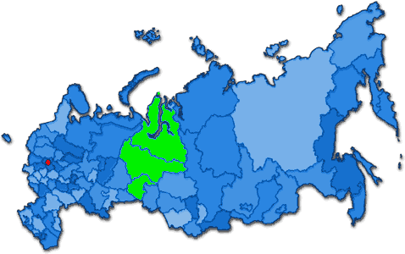

Приложение 2.
Расположение Уральского федерального округа на карте России.

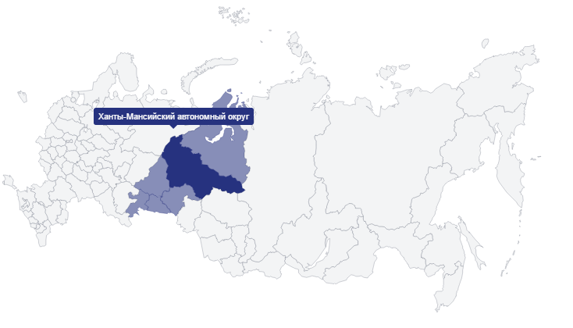

Приложение 3.
Расположение Ханты-Мансийского автономного округа на карте России.
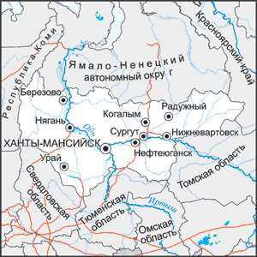

Приложение 4.
Административно-территориальное деление Ханты-Мансийского автономного округа.
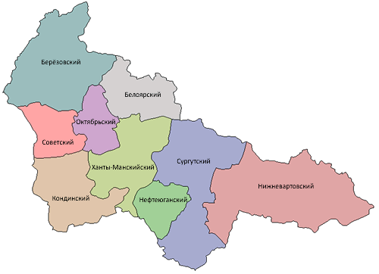

Приложение 5.
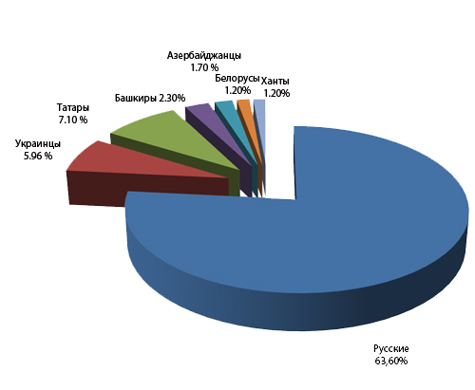
Национальный состав населения (по результатам Всероссийской переписи населения 2010 года), %

Приложение 6.
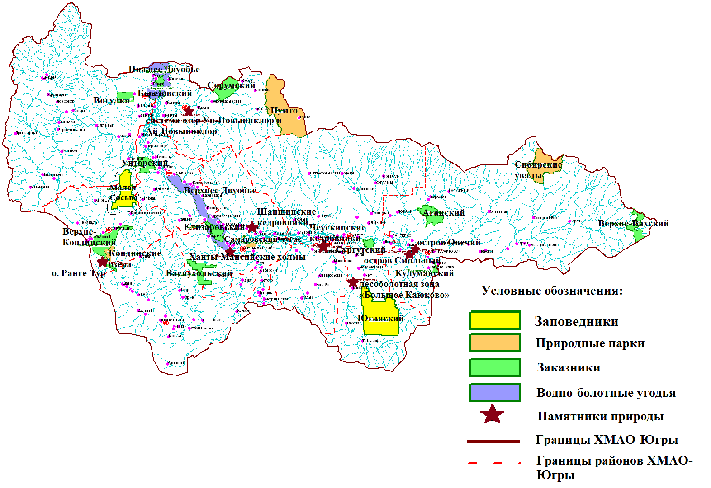
Особо охраняемые природные территории Ханты-Мансийского автономного округа – Югры.

Приложение 7.
Распределение объектов культурного наследия в Ханты-Мансийском автономном округе – Югре по районам.

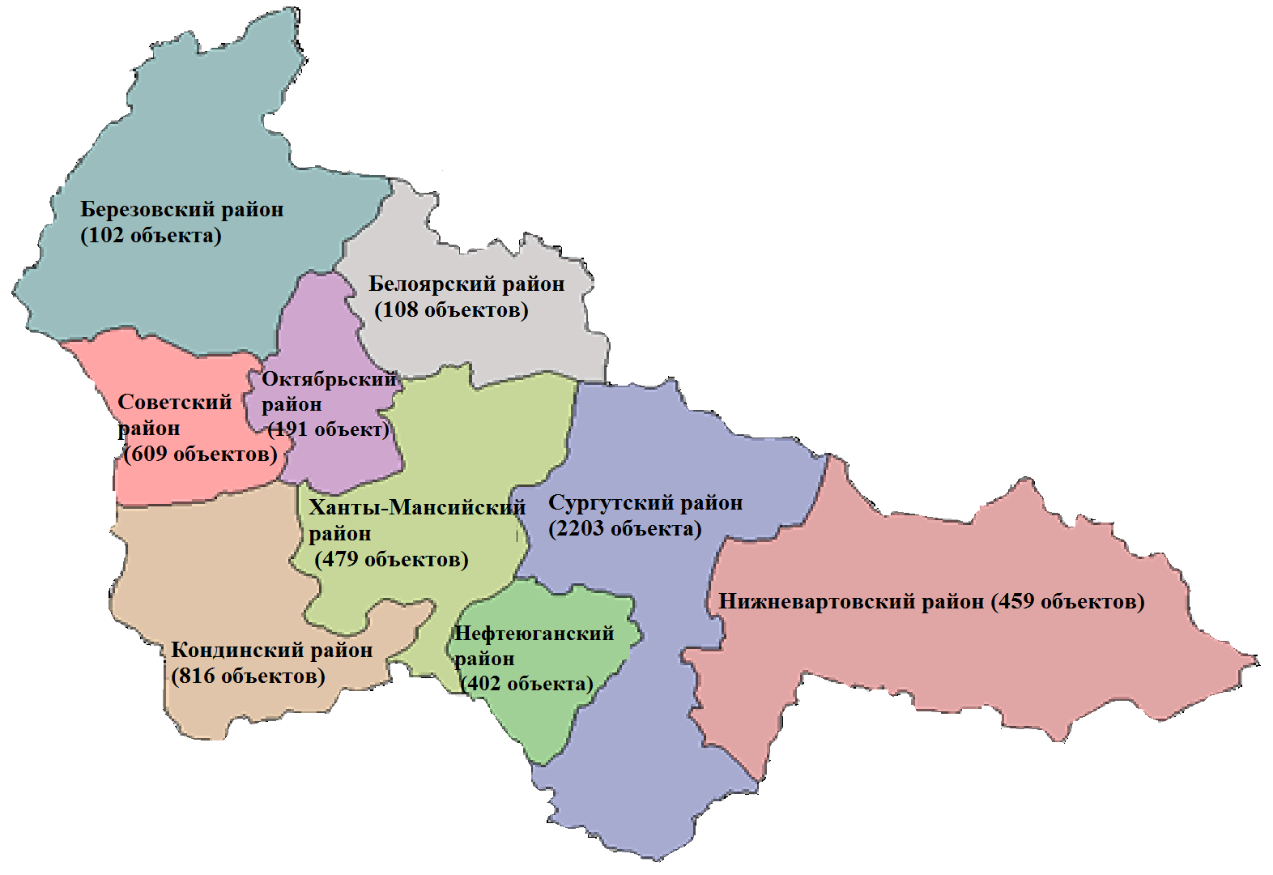

Приложение 8. Рисунок 1.
Географические объекты на границах Ханты-Мансийского автономного округа – Югры в рамках проекта «Ожерелье Югры».
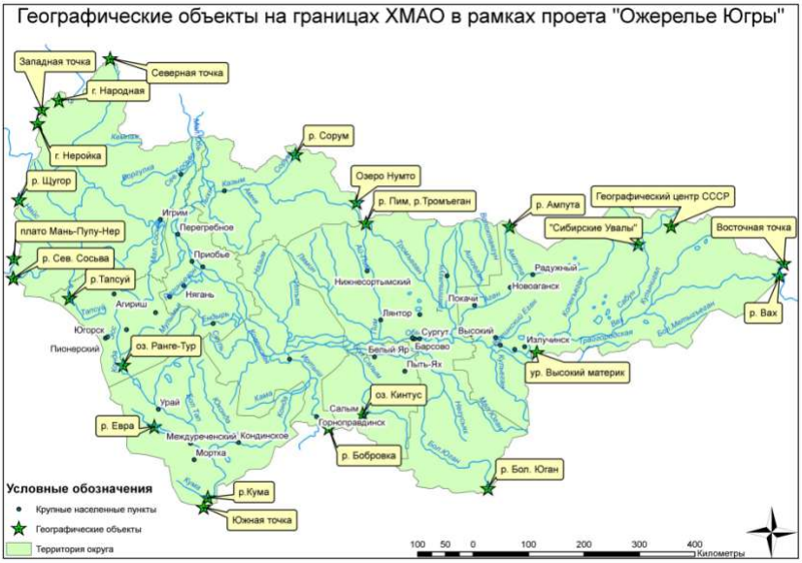

Приложение 8. Рисунок 2.
Особо охраняемые природные территории, расположенные вдоль границ Ханты-Мансийского автономного округа – Югры.
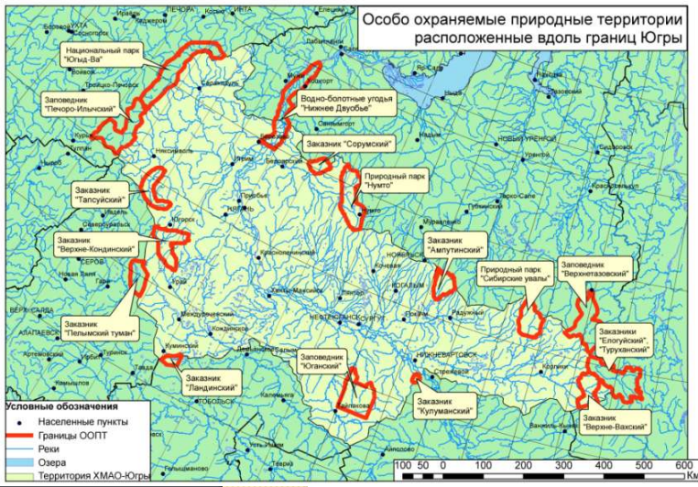

Приложение 8. Рисунок 3.
Этнографические объекты на границах Ханты-Мансийского автономного округа – Югры в рамках проекта «Ожерелье Югры».
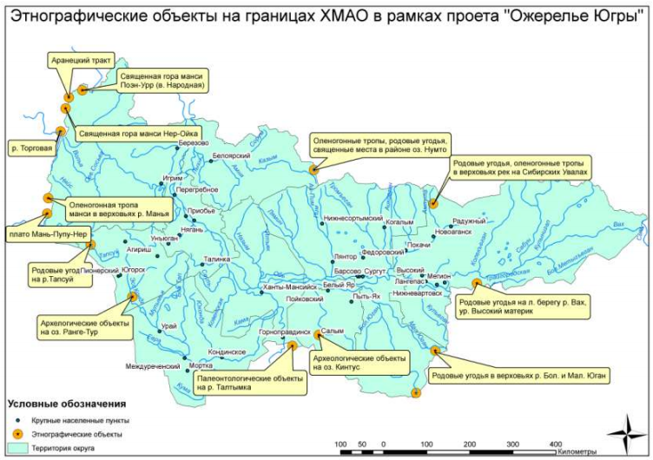

Приложение 8. Рисунок 4.
Этнографические объекты на границах Ханты-Мансийского автономного округа – Югры в рамках проекта «Ожерелье Югры».
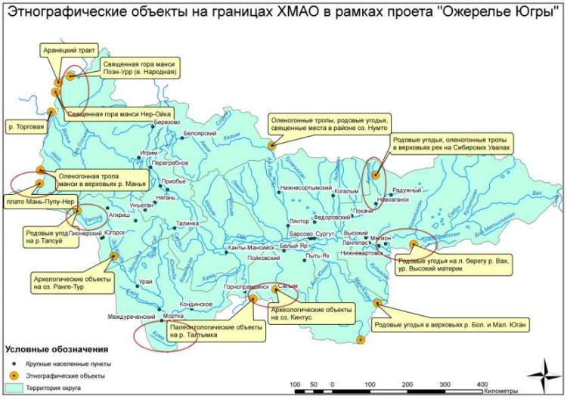

Приложение 9.
Календарь туристских мероприятий Уральского федерального округа на 2015 год.

Наименование мероприятия | Дата и место проведения | Краткое описание мероприятия | Контактная информация организаторов
Праздник коренных малочисленных народов Севера Ханты-Мансийского автономного округа – Югры «Вороний день» | 11 апреля  г. Ханты-Мансийск  Веллнесс-отель «Югорская долина»  Тобольский тракт, 4 | Праздник Ханты-Мансийского автономного округа – Югры проводится ежегодно во вторую субботу апреля, включает в себя: театрализованный пролог (с использованием фольклорных источников), проведение традиционного обряда, концертную программу с участием творческих коллективов, конкурсы, игры для детей, спортивные и другие мероприятия, экскурсионную программу, завершается праздник дегустацией блюд традиционной кухни | В.Ю. Кондин,  заведующий сектором музейных программ и проектов  БУ ХМАО-Югры «Этнографический музей под открытым небом «Торум Маа»  тел. (3467) 315-722
Международный молодёжный фестиваль искусств  «Зеленый шум» | 26-29 апреля  г. Сургут,  ул. Энгельса, 18  МАУ «Сургутская филармония» | Фестиваль «Зелёный шум» задуман как форум, в рамках которого молодые музыканты из разных городов России и Европы в концертных выступлениях могут заявить о своих талантах, обменяться опытом с коллегами, объединиться в новых творческих проектах. | МАУ «Сургутская филармония»  тел. (3462) 52-18-00
XIII Международная экологическая акция «Спасти и сохранить» | май-июнь | Международная экологическая акция «Спасти и сохранить» способствует привлечению внимания широких слоев населения к проблемам экологии. В акции ежегодно принимает участие порядка 380 тысяч людей.  На территории Ханты-Мансийского автономного округа – Югры расположено 26 особо охраняемых природных территории, оборудованы экологические тропы, разработаны маршруты, экологические программы и туры, эколого-этнографические экспедиции.
Торжественный праздничный концерт, посвященный празднованию 70-летия Победы | 9 мая  г. Ханты-Мансийск, ул. Мира, 22  Концертно-театральный центр «Югра-Классик» | Театрализованный концерт в исполнении артистов «Югра-Классик». | «Концертно-театральный центр «Югра-Классик»  тел.: (3467) 352-550  okrart@mail.ru
XVI Международный турнир по шахматам имени А.Е. Карпова | май  Нефтеюганский район,  п. Пойковский | Ежегодно под патронажем Анатолия Карпова проходит Международный шахматный турнир – самая высокая для России категории ФИДЕ. Именитые гроссмейстеры из различных стран мира встречаются в поединке. Пойковский турнир – один из самых престижных, он в четверке лучших в мире. Традиционно турнир будет проходить по круговой системе в девять туров в соответствии с правилами шахматной системы ФИДЕ. | Департамент культуры и спорта администрации  Нефтеюганского района,  тел.: (3463) 27-73-79, 27-52-69
Гран-при по шахматам ФИДЕ | 13-27 мая  г. Ханты-Мансийск,  ул. Лопарева, 6 Югорская Шахматная Академия | Турнир состоит из 11 раундов, в которых примет участие 12 игроков.  Сайт мероприятия: www.ugrasport.com | Елфимова Анастасия, специалист отдела маркетинга АУ «ЮграМегаСпорт»  тел.: (3467)36-12-17
Международная конференция ассоциированных школ ЮНЕСКО «Обь - Иртышский бассейн: молодёжь изучает и сохраняет природное и культурное наследие в регионах великих рек мира» | 19-24 мая  г. Ханты-Мансийск,  Тобольский тракт, 4  Веллнесс-отель «Югорская долина» | Цели проведения - вовлечение молодежи в решение проблем по сохранению природного и культурного наследия в регионах; поддержка молодежи, осуществляющей общественно-полезную деятельность; мотивация наиболее активных представителей экологического движения; изучение опыта окружных, межрегиональных и международных молодежных экологических организаций и объединений в природоохранной деятельности. | Департамент общественных и внешних связей  Ханты-Мансийского автономного округа – Югры  тел. (3467) 35-74-97
Окружной фестиваль «Музейная Арт-маёвка» | 30 мая  г. Ханты-Мансийск  База отдыха «Владимирское» | III окружной фестиваль в рамках Международного дня музеев и XIII Международной экологической акции «Спасти и сохранить» под лозунгом «Вода – для жизни!». Фестиваль представляет собой выездную культурную акцию на открытом воздухе. В мероприятии примут участие учреждения культуры и образования автономного округа.  III окружной фестиваль «Музейная Арт-маевка» посвящен празднованию 70-летия Победы.  В программе фестиваля: презентации выставок, работа тематических площадок, культурные акции, перформансы, мастер-классы, коллективное создание арт-объектов и инсталляций, дефиле, театрализованные постановки и концертные программы. | Е.А. Мотова,  заведующая научно-методическим отделом  тел. (3467) 33-57-78
«Праздник Трясогузки» – обряд встречи лета кондинских манси | 1 июня  г. Ханты-Мансийск  Музей под открытым небом «Торум Маа»  (ул. Собянина, 1) | Ежегодный детский праздник встречи лета, который проводится в «Международный день защиты детей» и в рамках Международной экологической акции «Спасти и сохранить».  Включает в себя: театрализованный пролог (с использованием фольклорных источников), концертную программу, конкурсы, национальные игры для детей, культурно-спортивную программу «Этностарт», экскурсионную программу «В гостях у обских угров».  В рамках праздника подводятся итоги III окружного конкурса детского и юношеского творчества «Легенды Торум Маа».  Завершается праздник традиционным элементом традиционного праздника обских угров – дегустацией блюд традиционной кухни обских угров. | А.Н. Брусницин,  научный сотрудник сектора музейных программ и проектов, тел. (3467) 315-722
Международный экологический телевизионный фестиваль «Спасти и сохранить» | 1-6 июня  г. Ханты-Мансийск, ул. Гагарина, 4  Филиал ФГУП ВГТРК «Югория» | Фестиваль «Спасти и сохранить» - комплексный международный проект уникального формата. Среди участников - зарубежные и отечественные телекомпании и телестудии, занимающиеся экологической кинодокументалистикой.  В 2014 году телекомпании и независимые авторы представили более 500 фильмов и телепрограмм.  Учредители фестиваля: Правительство Ханты-Мансийского автономного округа — Югры и Всероссийская государственная телевизионная и радиовещательная компания.  Символ фестиваля — птица Гагара.  http://ecofest-ugra.ru/ | Директор филиала  Тамара Емельяновна Сутягина Приемная  тел./факс: (3467) 33-09-60  Ответственный за распространение информации о фестивале и приглашение участников – Поломарь София Васильевна, тел. (3467) 33-34-70  ecofest@ugoria.tv
XXXX юбилейный фестиваль искусств, труда и спорта «Самотлорские ночи» | 10-12 июня  г. Нижневартовск | В период проведения проекта традиционно поводится более 30 мероприятий на открытых и закрытых площадках города. | Гребнева Яна Валерьевна,  начальник управления культуры Администрации города Нижневартовск,  тел.: (3466) 47-75-76
Седьмой Международный IT-Форум с участием стран БРИКС и Шанхайской организации сотрудничества | 6-7 июля  г. Ханты-Мансийск,  ул. Мира, 22,  БУ ХМАО-Югры «Концертно-театральный центр «Югра-Классик» | Проведение VII Международного IT-Форума планируется с участием стран БРИКС и Шанхайской организации сотрудничества. Цели форума: повышение уровня развития информационного общества;  повышение информационной открытости органов власти и прозрачности государственного управления; повышение качества жизни населения за счет использования информационно-коммуникационных технологий в социальной сфере (образование, наука, культура, здравоохранение), обеспечение безопасности; формирование эффективной системы государственного управления на основе использования информационно-коммуникационных технологий; организация обмена передовыми IT технологиями и практиками между регионами стран БРИКС и ШОС, их использования в социальной сфере, налаживания работы международных «инновационных лифтов» для разработок, способных улучшить качество жизни людей. | Департамент общественных и внешних связей  Ханты-Мансийского автономного округа – Югры  тел. (3467) 35-74-97
Окружной рыболовный фестиваль «День муксуна» | июль  Ханты-Мансийский район | Фестиваль посвящен празднованию «Дня рыбака».  В рамках фестиваля проводится чествование рыболовных династий и церемония награждения лучших представителей предприятий рыбодобывающей и рыбоперерабатывающей отраслей Ханты-Мансийского автономного округа – Югры. | Департамент природных ресурсов и несырьевого сектора экономики Ханты-Мансийского автономного округа – Югры  тел.: (3467) 32-79-56
Международные соревнования на Кубок Губернатора Ханты-Мансийского автономного округа – Югры по гребле на обласах в рамках традиционного праздника ханты и манси – поклонения духу Вит Хону | июль,  Ханты-Мансийский район | Ежегодно, в летний период на территории Ханты-Мансийского автономного округа – Югры проводятся спортивные соревнования по гребле на обласах (лодках). Для участия в соревнованиях приезжают команды из разных муниципальных образований автономного округа, гости из других субъектов Российской Федерации, а также из разных стран мира. | Департамент физической культуры и спорта  тел.: (3467) 35-63-99
Окружной туристский слет-форум «Просторы Югры» | август  Ханты-Мансийский район | Проведение окружного туристского слет-форума, посвященного празднованию «Международного дня туризма».  В программе награждение представителей туриндустрии. Проведение туристских соревнований. | Савватеев Дмитрий Юрьевич,  заместитель начальника Управления – начальник отдела маркетинга и продвижения туристских возможностей Управления туризма  тел.: (3467) 32-92-35
Международный день коренных народов мира | 8 августа | В музеях Югры проходит концертная программа с участием фольклорных коллективов, проводятся соревнования по национальным видам спорта, традиционным играм обских угров, вручение благодарственных писем учреждениям, организациям, осуществляющим деятельность по пропаганде традиционной культуры обских угров. | БУ ХМАО-Югры «Этнографический музей под открытым небом «Торум Маа»  тел. (3467) 315-722
Туристский слет-форум «Турслет Поколений» | август - сентябрь  г. Нижневартовск | Цель: поддержания традиций туристского слета среди общественных организаций, специалистов муниципальных учреждений, работников предприятий туристской сферы автономного округа.  Популяризация туризма и пропаганда здорового образа жизни; формирование командного духа среди участников.  В рамках слета проводятся туристские соревнования, конкурс бардовской песни; мастер класс по рыбной ловли от ассоциации «Рыбак Югры» | Попов Олег Равильевич, заместитель начальника управления культуры администрации города,  тел.: (3466) 45-80-93
Форум «Лидеры туриндустрии Югры» | 25 сентября  г. Ханты-Мансийск | Целью конкурса является содействие развитию внутреннего и въездного туризма в Югре, выявление и поощрение организаций, предприятий и отдельных представителей, достигших наилучших результатов в развитии и продвижении туризма в автономном округе, действующих на территории автономного округа. | Рещикова Юлия Борисовна, начальник отдела развития туристских услуг Управления туризма  тел.: (3467) 33-35-38
Семейный лесной праздник «День кедра» | сентябрь  г. Ханты-Мансийск | Эколого-просветительское мероприятие. | Исаев Александр Владиславович, начальник отдела охраны, защиты и воспроизводства лесов, рекультивации лесных участков Департамента природных ресурсов и несырьевого сектора экономики автономного округа  тел.: (3467) 32-74-81
Чемпионат мира по шахматам среди юношей и девушек 20 лет | 1-16 сентября  г. Ханты-Мансийск,  ул. Лопарева, 6  Югорская Шахматная Академия | В Турнире примет участие около 300 игроков. Все шахматисты, не достигшие возраста 20 лет до 1-го января 2015 г., имеют право участвовать в данном турнире.  Сайт мероприятия:www.ugrasport.com | Елфимова Анастасия, специалист отдела маркетинга АУ «ЮграМегаСпорт»  тел. (3467)36-12-17
День туриста | 26 сентября  г. Ханты-Мансийск | Самые позитивные эмоции дарит этот день всем тем, кто хоть раз говорил о себе «Я – турист!» Прохождение тропы здоровья, посещение обзорной экскурсии, горячий чай из лесных трав у костра в компании единомышленников, и все на безвозмездной основе – это ли не настоящий подарок любителям активного отдыха? | МБУ «Управление по развитию туризма и внешних связей», и. о. директора Лунгите Оксана Олеговна, тел. (3467) 35-23-35
Международный фестиваль искусств  Ханты-Мансийский автономный округ – Югра  «60-я параллель» | октябрь  г. Сургут,  ул. Энгельса, 18  МАУ «Сургутская филармония» | Цель программы – популяризация мировой классической литературы и воспитание потребности читать. Аналогичные программы продвижения чтения проходят в разных странах и городах по принципу «один город – одна книга». Идея - выбирается один автор либо одно произведение, выпускается специальное издание книги и все последующие мероприятия, действия, обсуждения разворачиваются вокруг этой выбранной книги. | МАУ «Сургутская филармония»  Макшаева Ольга Владимировна  тел. (3462) 52-18-07
IV Международный Северный археологический конгресс | 20-22 октября  г. Ханты-Мансийск  ул. Ленина, 40  Центр охраны культурного наследия | Международный Северный археологический конгресс – один из крупнейших современных археологических форумов, известных в России и за рубежом. Инициатива его проведения принадлежит уральским археологам и антропологам. Она связана с серией научных открытий на севере Евразии и Америки, существенно корректирующих устоявшиеся представления о месте северных культур в контексте мировой истории. | А.В. Соколков, директор АУ «Центр охраны культурного наследия»  тел.: (3467) 30-12-26
V Международный фестиваль театров малых форм «Северные встречи» | 22-25 октября  г. Нижневартовск  ул. Спортивная, 1  Городской драматический театр | Прокат спектаклей участников фестиваля из России и зарубежных стран. | Н.И. Наумова,  художественный руководитель, директора фестиваля  тел.: (3466) 43-50-00
Художественный фестиваль экспозиционного искусства «Музейный альянс» | 23 октября  г. Ханты-Мансийск ул. Мира, 2  Государственный художественный музей | Главная идея фестиваля заключается в консолидации творческих сил музеев, галерей и музейно-выставочных центров округа с целью развития сотрудничества и партнерских связей между ними.  Презентация на конкурсной основе выставочных проектов государственных и муниципальных музеев. | Государственный художественный музей  Н.В. Сухорукова,  ученый секретарь,  тел.: (3467) 33-08-21
Туристская выставка-ярмарка «ЮграТур 2015» | 13-14 ноября  г. Ханты-Мансийск  ул. Студенческая, 19 КВЦ «Югра-Экспо» | Основной целью выставки является раскрытие туристско-рекреационного потенциала автономного округа, демонстрация, продвижение и реализация туристского продукта.  Деловая программа выставки включает круглые столы в сфере развития туристского бизнеса в автономном округе, презентации туристских проектов и маршрутов регионов Российской Федерации, муниципальных образований автономного округа, видео-презентации, творческие встречи деятелей культуры с детьми автономного округа. | Савватеев Дмитрий Юрьевич,  заместитель начальника Управления – начальник отдела маркетинга и продвижения туристских возможностей Управления туризма  тел.: (3467) 32-92-35
Международный форум «Туризм в северных регионах. Продвижение и развитие. Опыт регионов» | 12-13 ноября  г. Ханты-Мансийск | Программой форума запланировано обсуждение современного состояния и перспектив развития туризма в северных регионах; туристско-рекреационный потенциал северных территорий.  Во время проведения форума запланировано Совещание с членами Координационного совета по туризму при Министерстве культуры Российской Федерации Уральского федерального округа. | Рещикова Юлия Борисовна, начальник отдела развития туристских услуг Управления туризма  тел.: (3467) 33-35-38
Международный турнир по следж-хоккею среди клубных команд «Кубок Югры» | ноябрь  г. Ханты-Мансийск  ул. Ледовая, 1 Ледовый дворец спорта | В турнире примет участие 5-6 команд и разных стран мира.  Сайт мероприятия: www.shc-ugra.ru, www.ugramegasport.ru | Сивкова Валентина Сергеевна, Центр адаптивного спорта Югры, тел.: 8(3467) 33-78-32
Всероссийская акция «Ночь искусств» | 3 ноября  г. Ханты-Мансийск  Государственный художественный музей  ул. Мира, 2  Дом-музей народного художника СССР В.А. Игошева»  ул. Лопарева, 7  Галерея-мастерская Г.С. Райшева  ул. Чехова, 1  Музей геологии, нефти и газа  ул. Чехова, 9  Музей Природы и Человека  ул. Мира,11 | В Государственном художественном музее гостей и жителей города ждет обширная культурная программа «Слово о Древней Руси», все мероприятия данной ночи будут придерживаться данной тематики. Посетителей ждет знакомство с произведениями изобразительного и сценического искусства, литературы, музыки, кино и дизайна.  В филиале БУ «Государственный художественный музей» «Дом-музей народного художника СССР В.А. Игошева» состоится открытие выставки произведений А. А.Захарова (г. Кострома) из цикла «Художники России»  В Галерее-мастерской Г.С. Райшева пройдет открытие выставки произведений Г. С. Райшева «Новые работы 2015».  Подробная информация о мероприятии размещена на сайте музея: www.muzgeo.ru.  Культурно-образовательное, развлекательное, массовое мероприятие «Сказки на ночь», проводится для жителей и гостей автономного округ, в рамках Всероссийской акции «Ночь искусств». Музейный квест с героями сказок; мастер-классы для детей и взрослых; выставки, литературные зарисовки, танцевальная программа. | Ю.Р. Пирогова,  заведующая отделом по развитию и внешним коммуникациям  тел. (3467) 33-57-72  С.Н. Скорикова,  заведующая филиалом «Дом-музей народного художника СССР В.А. Игошева»,  тел. (3467) 32-40-00  Ю.М. Шамшаева,  заведующая филиалом «Галерея-мастерская художника Г.С. Райшева»  тел. (3467) 92-84-03  Д.Ю. Гуц, заместитель директора по развитию, тел.  8(3467)334947  guts@muzgeo.ru  Л.Я. Просяник,  заведующая отделом развития,  тел: (3467) 32-12-36
Выставка-форум «Товары земли Югорской» | декабрь  г. Ханты-Мансийск  ул. Студенческая, 19  КВЦ «Югра-Экспо» | Выставка-форум «Товары земли Югорской» ежегодно открывается 10 декабря, в День образования Ханты-Мансийского автономного округа – Югры. В мероприятии принимают участие около 200 предприятий агропромышленного комплекса, лесной отрасли, пушно-мехового промысла региона. | Департамента общественных и внешних связей Югры,  тел.: (3467) 31-81-69
Всероссийский Съезд Дедов Морозов и Снегурочек | 9-14 декабря  г. Ханты-Мансийск | Деды Морозы и Снегурочки из разных регионов России съедутся в Югру, чтобы реализовать самые смелые идеи, обрести практические и теоретические навыки в подготовке игровых и театрализованных программ, расширить творческий кругозор, подарить новогоднюю сказку всем пришедшим на мероприятия Съезда.  В период проведения фестиваля традиционно проводятся мероприятия: Торжественное открытие, конкурсные программы по номинациям: Детская игровая программа, Детская театрализованная программа, Взрослая игровая программа, Взрослая театрализованная программа, конкурсно-игровая, развлекательная программа «У костра», закрытие. | Исламуратова Елена Евгеньевна,  директор автономного учреждения Ханты-Мансийского автономного округа – Югры «Творческое объединение «Культура»  тел.: (3467) 32-26-04
XIII Кубок мира по боксу среди нефтедобывающих стран, посвященный памяти Героя социалистического труда Ф.К. Салманова | 1-5 декабря  г. Сургут,  ул. Энергетиков, 47 Спортивно-оздоровительный комплекс «Энергетик» | В соревновании примут участие более 120 спортсменов из 17 стран мира. Официальный сайт мероприятия: www.boxinghmao.ru | Елфимова Анастасия, специалист отдела маркетинга АУ «ЮграМегаСпорт»  тел.: (3467)36-12-17
Мероприятия, посвященные 85-летию Ханты-Мансийского автономного округа – Югры | 10 декабря  г. Ханты-Мансийск ул. Мира, 22  Концертно-театральный центр «Югра-Классик» | Церемонии награждения, торжественный концерт с участием артистов Югры. | АУ ХМАО-Югры «Концертно-театральный центр «Югра-Классик»,  тел.: (3467) 35-25-50  okrart@mail.ru
День туризма по-тюменски | июнь  г. Тюмень | Мероприятие приурочено к празднованию Всемирного дня туризма. Цель праздника – пропаганда туризма в Тюменской области, знакомство жителей и гостей Тюмени с предприятиями туристской индустрии региона (базы отдыха, гостиницы, туристические фирмы, санатории). Каждый пришедший на мероприятие сможет принять участие в бесплатных пешеходных экскурсиях по городу, поучаствовать в конкурсах и викторинах на знание туристских возможностей Тюменской области и получить ценные призы от предприятий.  В рамках праздника также пройдет выставка-ярмарка сувениров и изделий народных промыслов, которая соберет мастеров, ремесленников и промышленников Тюменской области и соседних регионов. Каждый участник праздника сможет приобрести эксклюзивный сувенир ручной работы и поучаствовать в специальных мастер-классах. | Департамент инвестиционной политики и государственной поддержки предпринимательства, отдел развития туризма  (3452) 55-65-39, 55-65-40, 55-65-41  GryaznovaIS@72to.ru;  RaikovaDI@72to.ru
Национальный татарский праздник «Сабантуй» | июнь  г. Тобольск,  Александровский сад | С незапамятных времен татарский национальный праздник Сабантуй возвещал об окончании весенних полевых работ на селе. Однако с годами он постепенно отошел от истоков и превратился в яркий, колоритный, красочный фестиваль народного творчества, в котором воедино сливаются самые красивые обычаи и традиции народа, его песни и танцы. Вот и Тобольский Сабантуй удивляет талантами и мастерством, удалью и силушкой молодецкою, идущим от души хлебосольством и радушием.  Гостей Сабантуя ждет культурная программа, насыщенная и яркая. Помимо концертной программы, посетители смогут поучаствовать в конкурсах, спортивных состязаниях, поиграть в национальные игры, попробовать свои силы в борьбе Курешь, отведать национальные блюда. Новшеством Тобольского Сабантуя является открытый конкурс «АРАНГУЛ-БАТЫР». | Комитет по культуре и туризму Администрации  г. Тобольска,  (3456) 24-69-70  kyltyratob@mail.ru
Международный VI фестиваль исторической реконструкции «Абалакское поле» | июль  Тобольский район,  с. Абалак | Фестиваль исторической реконструкции «Абалакское поле» задуман как ежегодный праздник по истории раннего Средневековья. Одной из самых ярких страниц фестиваля являются парные поединки и, конечно же, боевые коллективные столкновения, в которых одновременно участвуют более 50 участников, вооруженных историческим оружием.  Наряду с военным компонентом в рамках фестиваля особым блоком выделена и повседневная история, ремесла, кухня, градостроительный компонент. Зрителям представлен реконструированный военный лагерь, где воссозданы предметы быта, одежда, вещи, оружие, доспехи и украшения.  Погружению в атмосферу Средневековья способствуют стены туркомплекса «Абалак», выстроенного в стиле деревянного острога. В концепции фестиваля заложен принцип непосредственного привлечения зрителей к происходящему, контакта с участниками исторической реконструкции. Данное мероприятие выступает как историко-педагогическая площадка, на которой одинаково интересно не только детям, но и представителям всех возрастов и социальных классов. Туристы могут испытать себя в ратном деле, в качестве лучника, примерить боевые доспехи, наблюдать за работой ремесленников - ткачей, гончаров, резчиков по кости и дереву, мастеров плетения на дощечках и бердо, отведать давно забытые кушанья русичей, танцевать под музыку фолк-ансамблей. | Департамент инвестиционной политики и государственной поддержки предпринимательства Тюменской области , отдел развития туризма  тел.: (3452) 55-65-39, 55-65-40,  55-65-41  GryaznovaIS@72to.ru;  RaikovaDI@72to.ru  Департамент культуры Тюменской области  тел.: (3452) 50-77-43, 50-76-79,  факс: 50-77-51  Комитет по культуре и туризму Администрации  г. Тобольска,  тел.: (3452) 24-69-70  kyltyratob@mail.ru
Музыкальный фестиваль «Лето в Тобольском Кремле» | июль  г. Тобольск,  территория Тобольского Кремля | Международный фестиваль «Лето в Тобольском Кремле» проходит под открытым небом Софийского двора Тобольского кремля. Фестиваль рассчитан на поклонников классической музыки. Старт этому престижному событию был дан в 2006 году, когда была представлена опера  М.П. Мусоргского «Борис Годунов» артистами московского театра «Новая опера» им. Е. Колобова.  В июле 2013 года состоялся концерт «Чайковский - гала» с участием солистов Мариинского театра и сводного хора певческих коллективов города Санкт-Петербурга.  Звучание классической музыки с участием мировых звезд на территории Софийского двора Тобольского Кремля оставляет неизгладимое впечатление. | Департамент культуры Тюменской области  тел.: (3452) 50-77-43, 50-76-79,  факс: 50-77-51  Комитет по культуре и туризму Администрации  г. Тобольска  тел.: (3456) 24-69-70  kyltyratob@mail.ru
Фестиваль-ярмарка «Квасной пир» | июль  г. Ялуторовск | Центральным действием праздника является квасная ярмарка с выставкой-дегустацией продукции предприятий и частных предпринимателей, производящих и торгующих данным видом продукции на территории Уральского федерального округа. Такое мероприятие дает прекрасную возможность не только возродить традиции, но и наглядно показать молодому поколению красоту и самобытность славянской и обрядовой культуры.  В конкурсной программе принимают участие производители квасной продукции. Победители награждаются по трем номинациям: «Царский напиток», «Традиционный вкус и качество», «Народная марка». | Комитет по культуре и туризму Администрации  г. Ялуторовска  тел.: (34535) 312-29, 3-17-51  yal.kultura@mail.ru
Гастрономический фестиваль «Уха-Царица» | август  г. Тобольск | Тобольский фестиваль «Уха-Царица» воссоздает былую славу рыбных богатств Западной Сибири и рыбной продукции.  В рамках фестиваля у гостей есть уникальная возможность отведать разные виды сибирской ухи и рыбной продукции, приготовленной участниками гастрономического конкурса «Уха-Царица», поучаствовать в различных тематических конкурсах, интерактивных мероприятиях, мастер-классах, отдохнуть у костра, послушав участников бардовского конкурса «Песни над Иртышом».  Фестиваль «Уха-Царица» - настоящий семейный праздник, где гостям представится возможность отдохнуть, насладиться вкусом свежей ухи и красотой пейзажей сибирского лета. | Комитет по культуре и туризму Администрации  г. Тобольска  тел.: (3456) 24-69-70  kyltyratob@mail.ru
Августовские спасы | август  г. Ялуторовск | Уже не в первый год Ялуторовский острог открывает свои двери для жителей и гостей города на праздник – Августовские Спасы.  В программе: выставка-продажа «Дары природы»; выставка-продажа изделий декоративно-прикладного творчества; интерактивная игровая программа; концертная программа. | Комитет по культуре и туризму Администрации  г. Ялуторовска  тел.: (34535) 312-29, 3-17-51  yal.kultura@mail.ru
Фестиваль «Алябьевская музыкальная осень» | октябрь  г. Тобольск | Фестиваль «Алябьевская музыкальная осень» проходит в Тобольске - на родине известного композитора и пианиста А.А. Алябьева с 1987 года.  Гостям и горожанам предлагается лучшая праздничная концертная программа с участием творческих коллективов города и приглашённых мастеров классического музыкального искусства. За время проведения фестиваля участие в нем приняли известные солисты и коллективы России: Санкт-Петербургский Мариинский театр оперы и балета, Русский Национальный Балет, Камерный оркестр джазовой музыки имени Олега Лундстрема, Московский камерный мужской хор «Пересвет» и др. | Комитет по культуре и туризму Администрации  г. Тобольска,  тел.: (3456) 24-69-70  kyltyratob@mail.ru
XXVII областной историко-культурный фестиваль «Декабристские вечера» | декабрь  г. Ялуторовск, | Традиция проведения «Декабристских вечеров» возникла в 1988 году. Сегодня фестиваль является одним из самых ярких и масштабных региональных событий, в рамках которого проходят научно-практические конференции, музейные выставки, интересные концертные программы профессиональных артистов, съезжаются потомки декабристов, краеведы, музейщики, гости, специалисты, журналисты из различных уголков России. Программа фестиваля насыщена и включает в себя концерты профессиональных и самодеятельных коллективов, салонные вечера, выставки, презентации, шахматный турнир имени барона фон Тизенгаузена, закрытый турнир по бильярду среди деловых людей УрФО, спектакли, исторические балы, музейные чтения, «Якушкинские катания» на коньках. | Комитет по культуре и туризму Администрации  г. Ялуторовска  тел.: (34535) 312-29, 3-17-51  yal.kultura@mail.ru
Районный праздник «День рыбака» | 5 июля  с. Самбург  11 июля  с. Аксарка  12 июля  с. Новый Порт  12 июля  с. Сюнай-Сале  12 июля  с. Салемал  12 июля  с. Красноселькуп  август  с. Халясавэй | На празднике проводятся соревнования по северному многоборью, традиционные танцы и обряды, в чумах (традиционное жилище селькупов) гостей и жителей района угощают традиционными блюдами из рыбы, оленины, дикорастущих ягод. Проводится показ традиционной одежды коренных народов севера (ханты, селькупы, ненцы). | Администрации муниципальных образований Ямальского, Пуровского, Приуральского, Красноселькупского районов
Открытый Мото-Джип фест «Белые ночи Муравленко» | 1 июня  г. Муравленко,  в окрестностях города, лесной массив «Сопка», озеро Зеркальное | Впервые фестиваль «Белые ночи Муравленко» был организован активистами движения байкеров города в 2013 году. В последствии фестиваль из городского мероприятия перешел в статус окружного и стал открытым. С 2014 года проводится с привлечением гостей из других городов Ямало-Ненецкого и Ханты-Мансийского автономных округов.  Программа мероприятия: Мотопробег по городу, концерт местных групп, а также гостей фестиваля, конкурсы, приближенные к тематике мероприятия, соревнования на силу и ловкость, фаер-шоу и др. | Управление культуры, спорта и молодёжной политики администрации города Муравленко
Отборочный этап Чемпионата России «Муравьи трофи» | 29-31 мая  г. Муравленко, в окрестностях города, лесной массив «Сопка», озеро Зеркальное | Основной целью проведения состязаний является популяризация и развитие авто туризма. Программой мероприятия предусмотрено прохождение спецучастков по бездорожью на автомобилях. Всем любителям скоростных гонок будут предложены спецучастки с выполнением заданий. | Управление культуры, спорта и молодёжной политики администрации города Муравленко
Второй межрегиональный автопробег по маршруту: Тюменская область – Ханты-Мансийский автономной округ – Югра – Ямало-Ненецкий автономный округ | сентябрь  Тюменская область, Ханты-Мансийский автономный округ –  Югра, Ямало-Ненецкий автономный округ | Основной целью проведения автопробега является развитие авто-мото туризма на территории Тюменской области, Ханты-Мансийского автономного округа – Югры, Ямало-Ненецкого автономного округа, а также создание нового межрегионального туристского маршрута. Принять участие в автопробеге могут все желающие. | Департамент молодёжной политики и туризма Ямало-Ненецкого автономного округа, Департамент природных ресурсов и несырьевого сектора экономики Ханты-Мансийского округа – Югры, Департамент инвестиционной политики и государственной поддержки предпринимательства Тюменской области
День оленевода | апрель  с. Кутопьюган  с. Аксарка (на берегу р.Обь)  п. Антипаюта  с. Гыда  с. Мужи  с. Овгорт  с. Питляр  с. Сеяха | Красочный и яркий праздник. Проведение гонок на оленьих упряжках между оленеводами, концерт для жителей и гостей, национальные игровые программы для детей, национальные спортивные игры для оленеводов, обед в чуме для всех желающих. | Администрации муниципальных образований Приуральского, Тазовского, Надымского, Шурышкарского районов
Финальный этап Чемпионата и Первенства России по кроссу на снегоходах | апрель  г. Новый Уренгой | Популяризация снегоходного спорта в регионе. Выявление сильнейших команд | Управление физической культуры, спорта и туризма г. Новый Уренгой
Открытый командный Чемпионат России по мотоциклетному кроссу | август  г. Ноябрьск | Этап открытого командного Чемпионата России по мотоциклетному кроссу в классах мотоциклов 125 см.куб., 250 см. куб.- «OPEN», этап командного первенства мотоциклетной Федерации по мотоциклетному кроссу в классе мотоциклов 85 см. куб., личного розыгрыша Кубка мотоциклетной Федерации России по мотоциклетному кроссу среди ветеранов мотоциклетного спорта | МАУ «ЦСМ и ФМР»,  тел.: (3496) 35-29-12, cok.ufk@mail.ru  МАУ «Центр лыжного спорта»,  ул. Уренгойская, 46
Международный день коренных народов мира | 9 августа  п. Горнокнязевск, МАУК «Природно-этнографический комплекс» | Программа праздника включает в себя: мастер классы по изготовлению сувениров из меха, кости, бисера; соревнования по национальным видам; конкурсы национальной одежды; выступления фольклорных творческих национальных коллективов; дегустация национальной кухни | Администрация муниципального образования Приуральский район
Проведение праздничных мероприятий, посвященных Международному Дню коренных народов Мира | 2 августа  7 августа  с. Панаевск  с. Халясавэй (стойбище Казымкина Якова Унелевича) | Для жителей стойбища и гостей будут организованы концертная программа, развлекательные и игровые программы для детей и взрослых, чаепитие. | Управление по делам коренных малочисленных народов Севера Администрации Пуровского района,  тел.: (34997) 6-06-17, 6-06-20 kmnspuradm@yandex.ru
Праздник «Проводы зимы» | 1 мая  с. Самбург | В программе мероприятия: театрализованное представление, веселые конкурсы, народные игрища, спортивные соревнования, старинные русские забавы. | Организаторами праздника является МКУ ДК «Полярная звезда» polar_star 89 @rambler.ru  тел./факс: (34997) 3-12-71
Фестиваль национальных культур «Национальное подворье» | 5 сентября  п. Ханымей, национальное подворье проводится на центральной площади | Торжественное театрализованное открытие фестиваля. Далее каждое подворье представляет национальность, кулинарные изделия и блюда национальной кухни, а также мастер-классы по национальному ремеслу. Для гостей праздника будет организована спортивная эстафета с элементами национальных игр «Венок дружбы», также все желающие смогут сфотографироваться с ростовыми куклами. Завершением фестиваля станет праздничный фейерверк. | МБУК ДК «Строитель»  п. Ханымей;  тел. (34997) 41-4-83  klub-lena@bk.ru
Открытый межмуниципальный фестиваль бардовской песни «Легенды Обдора» | 5 сентября  г. Салехард | Открытый межмуниципальный фестиваль бардовской песни проходит на берегу реки Обь. В программе фестиваля: соревнования участников в трех номинациях: «Исполнитель», «Дуэт и Ансамбль» и «Автор исполнитель», мастер-класс автора-исполнителя, барда Михаила Башакова (г. Москва), концерт детских студий гитарной песни и победителей Фестиваля прошлых лет. В работе Фестиваля может принять участие любой желающий. | Управление культуры и молодёжной политики Администрации города Салехард, ГБУ ЯНАО «Ямалтур»
Ежегодная «Обдорская ярмарка» | сентябрь  с. Мужи | Обдорскаяская ярмарка призвана показать сельскохозяйственные возможности региона. На ежегодной Обдорской сельскохозяйственной ярмарке соберутся сельхозпроизводители, народные умельцы, общины, садоводы-любители, представители частных фермерских хозяйств, агрошколы района. Весь день, помимо праздничной торговли, в районном центре с. Мужи будут организованы выступления творческих коллективов Шурышкарского района, Салехарда и других муниципальных образований. На центральной площади планируется работа «гостевых» и экспозиционных чумов, оформление музейной экспозиции под открытым небом, посвященной становлению сельского хозяйства в Шурышкарском районе. | Администрация муниципального образования Шурышкарский район
Фестиваль ледовых скульптур «Полярная рапсодия» | декабрь  г. Салехард,  площадь перед культурно-досуговым центром | Международный фестиваль ледовой скульптуры «Полярная рапсодия» проводится в Салехарде с 2001 года.  Фестиваль призван продемонстрировать творческие достижения в области ледового ваяния, многообразие традиций и школ искусства резьбы по льду разных стран мира и регионов России. Дни Фестиваля всегда становятся заметным событием в культурной жизни региона. | Управление культуры и молодёжной политики Администрации города Салехард

Приложение 10.
Крупные археологические памятники Ханты-Мансийского автономного округа.

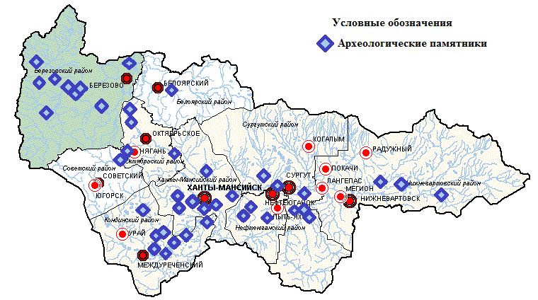

Приложение 11.
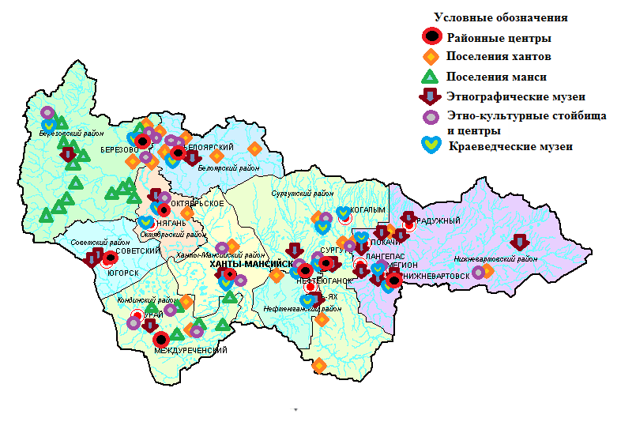
Карта этнографических объектов Югры.

Приложение 12.
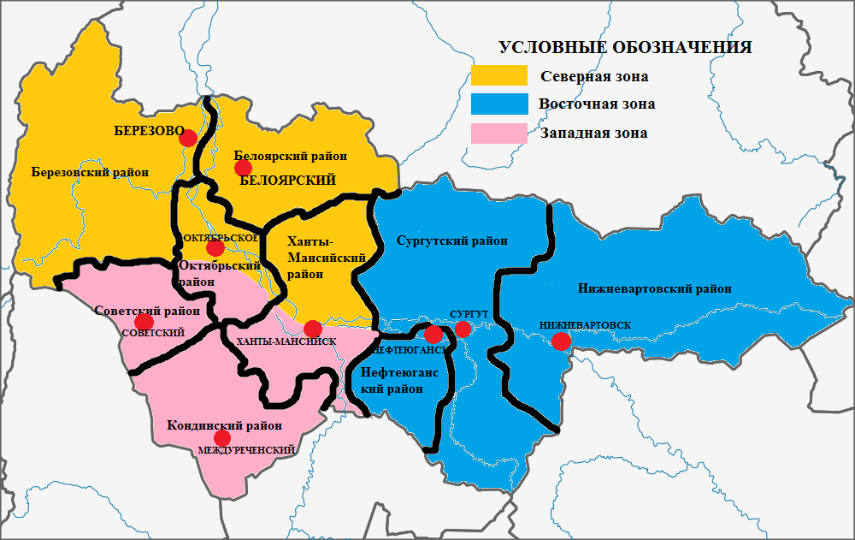
Туристско-рекреационные зоны Ханты-Мансийского автономного округа Югры.

Приложение 13.
Финансирование подпрограммы «Развитие внутреннего и въездного туризма» по годам по государственной программе Ханты-Мансийского автономного округа – Югры «Развитие культуры и туризма в Ханты-Мансийском автономном округе – Югре на 2016-2020 годы».
Номер основного мероприятия | Основные  мероприятия  государственной  программы (связь  мероприятий с  показателями  государственной  программы) | Ответственный  исполнитель/соис  полнитель | Источники  финансирования | Финансовые затраты на реализацию (тыс. руб.)
 |  |  |  | Всего: | в том числе:
 |  |  |  |  | 2016 |  | 2017 | 2018 | 2019 | 2020
Подпрограмма 3. Развитие внутреннего и въездного туризма
3.1 | Поддержка  развития  внутреннего и  въездного  туризма (17, 18,  19) | Депприродресурс  и несырьевого  сектора  экономики Югры | ВСЕГО | 148339,0 | 29917,8 | 29538,8 |  | 26624,4 | 31129,0 | 31129,0
 |  |  | федеральный  бюджет | 0,0 | 0,0 | 0,0 |  | 0,0 | 0,0 | 0,0
 |  |  | бюджет  автономного округа | 148339,0 | 29917,8 | 29538,8 |  | 26624,4 | 31129,0 | 31129,0
 |  |  | местный бюджет | 0,0 | 0,0 | 0,0 |  | 0,0 | 0,0 | 0,0
 |  |  | программа  "Сотрудничество" | 0,0 | 0,0 | 0,0 |  | 0,0 | 0,0 | 0,0
 |  |  | иные  внебюджетные  источники | 0,0 | 0,0 | 0,0 |  | 0,0 | 0,0 | 0,0
 | Итог по подпрограмме 3 |  | ВСЕГО | 148339,0 | 29917,8 | 29538,8 |  | 26624,4 | 31129,0 | 31129,0
 |  |  | федеральный  бюджет | 0,0 | 0,0 |  | 0,0 | 0,0 | 0,0 | 0,0
 |  |  | бюджет  автономного округа | 148339,0 | 29917,8 |  | 29538,8 | 26624,4 | 31129,0 | 31129,0
 |  |  | местный бюджет | 0,0 | 0,0 |  | 0,0 | 0,0 | 0,0 | 0,0
 |  |  | программа  "Сотрудничество" | 0,0 | 0,0 |  | 0,0 | 0,0 | 0,0 | 0,0
 |  |  | Иные  внебюджетные  источники | 0,0 | 0,0 |  | 0,0 | 0,0 | 0,0 | 0,0

Приложение 14. Рисунок 1.
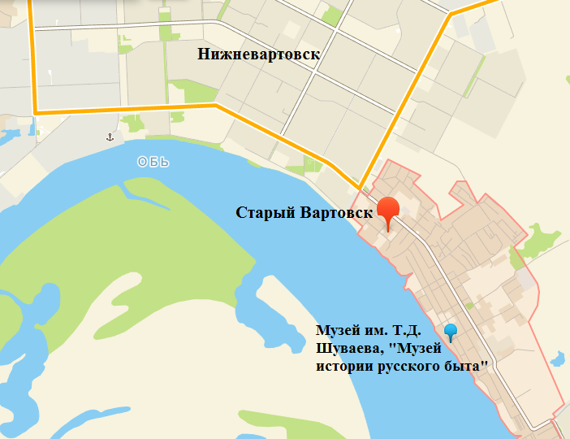
Расположение Музея русского быта относительно современного города Нижневартовска.

Приложение 14. Рисунок 2.
Маршрут г. Нижневартовск – с. Варьеган.
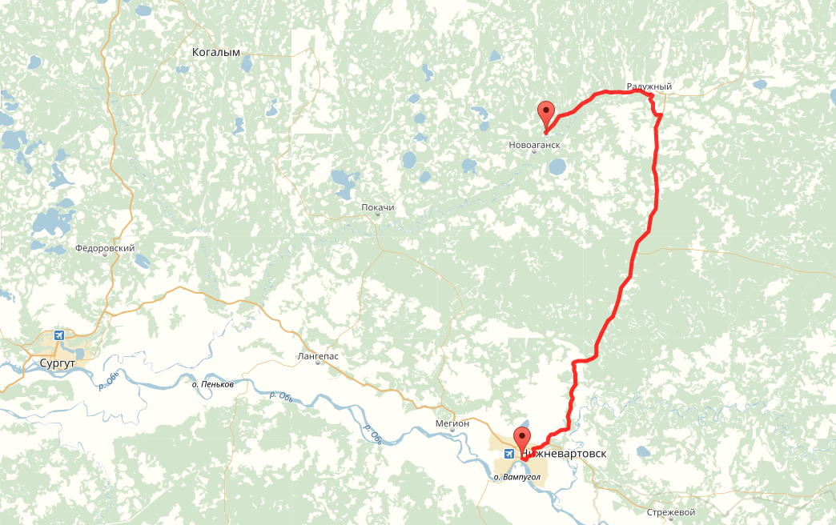

Приложение 14. Рисунок 3.
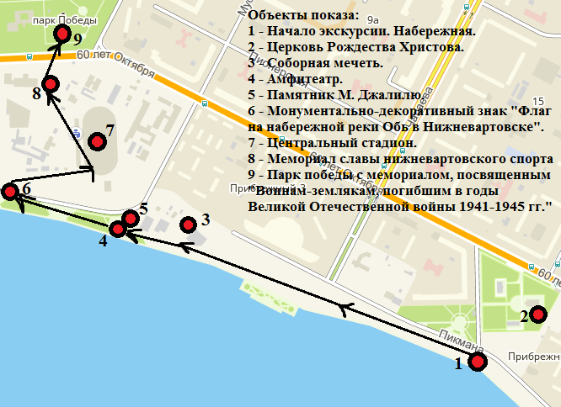
Обзорная экскурсия по набережной р. Обь.

Приложение 14. Рисунок 4.
Расположение на карте о. Самотлор.
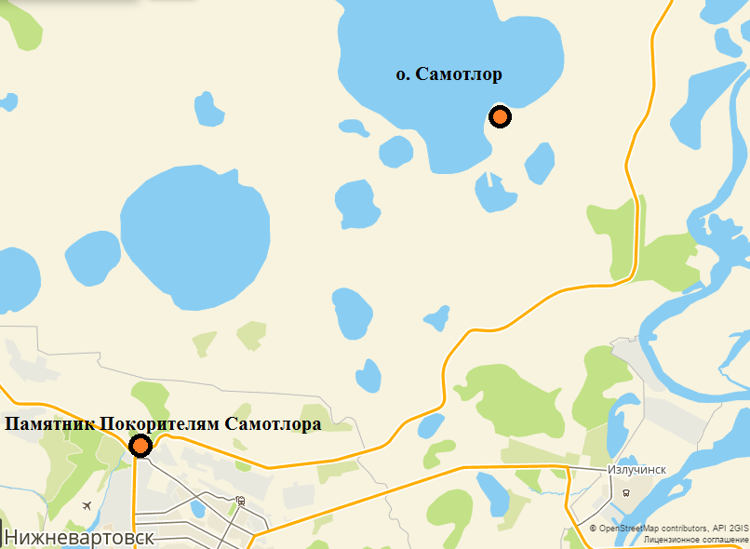

Приложение 14. Рисунок 5.
Территория Самотлорского месторождения.
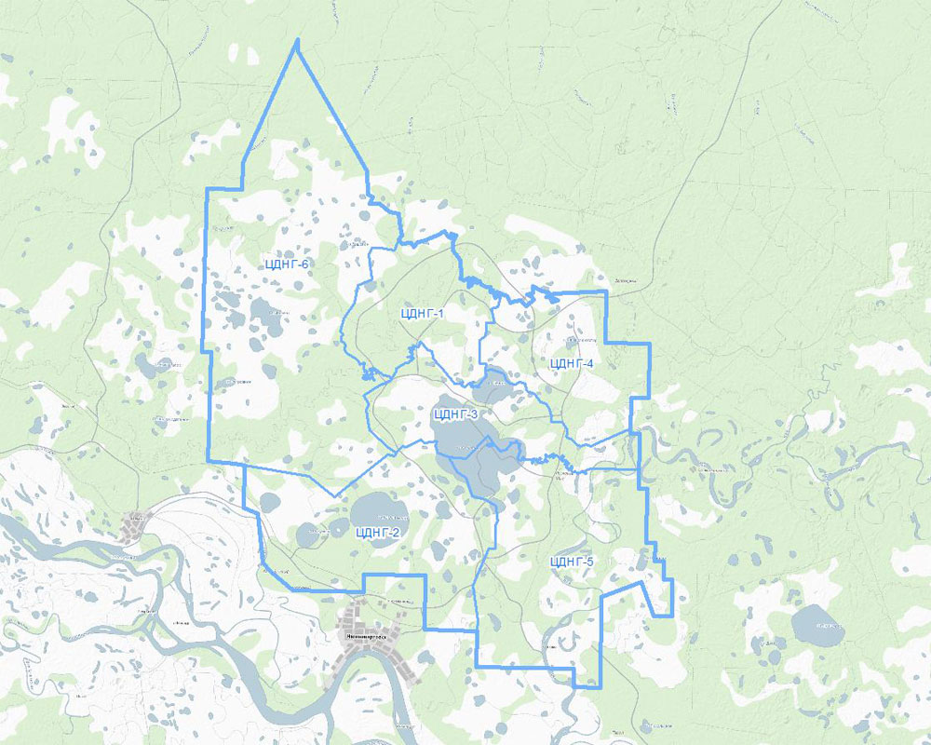

Список источников.
- Государственная программа Ханты-Мансийского автономного округа – Югры «Развитие культуры и туризма в Ханты-Мансийском автономном округе – Югре на 2016-2020 годы». URL: http://www.admhmao.ru/upload/iblock/d4b/programma.pdf (29.03.2017).
- Гражданское общество Югры. Национальный состав Югры. URL: http://xn--80aahfjo8abu2l.xn--p1ai/manyfaces/staff/ (10.01.2017).
- Двенадцатая студенческая научная конференция Нижневартовского государственного гуманитарного университета, г. Нижневартовск, 1-30 апреля 2010 года: тезисы докладов. Нижневартовск, 2010. 324 с.
- Департамент здравоохранения Ханты-Мансийского автономного округа – Югры. Перечень санаторно-курортных организаций Российской Федерации для направления на санаторно-курортное лечение пациентов Ханты-Мансийского автономного округа – Югры по путевкам, приобретаемым Депздравом Югры за счет средств окружного бюджета. URL: http://www.dzhmao.ru/info/perechen-sanatorno-kuro.php (23.01.2017).
- Департамент здравоохранения Ханты-Мансийского автономного округа – Югры. Отчет о развитии сферы туризма в Ханты-Мансийском автономном округе – Югре в 2015 году. URL: http://ugrales.ru/files/itogy_goda/2015/otchet_o_razvit_sfery_turizma_2015.pdf (20.03.2017).
- Департамент недропользования и природных ресурсов Ханты-Мансийского автономного округа – Югры. Информация о состоянии и развития конкурентной среды на рынке туристских услуг за 2015 год. URL: http://www.depprirod.admhmao.ru/razvitie-konkurentsii-v-yugre/114727/informatsiya-o-sostoyanii-i-razvitiya-konkurentnoy-sredy-na-rynke-turistskikh-uslug-za-2015-god (10.03.2017).
- Департамент недропользования и природных ресурсов Ханты-Мансийского автономного округа – Югры. Сжатые итоги деятельности Департамента природных ресурсов и несырьевого сектора экономики Ханты-Мансийского автономного округа - Югры за 2016 год (по состоянию на 01.01.2017). Общее количество людей, посетивших ООПТ. URL: http://ugrales.ru/files/prezent/2017/Itogi_2016.pptx (20.01.2017).
- Департамент недропользования и природных ресурсов Ханты-Мансийского автономного округа – Югры. Сжатые итоги деятельности Департамента природных ресурсов и несырьевого сектора экономики Ханты-Мансийского автономного округа - Югры за 2016 год (по состоянию на 01.01.2017). Исполнение поручений президента РФ, направленных на развитие внутреннего и въездного туризма. URL: http://ugrales.ru/files/prezent/2017/Itogi_2016.pptx (29.03.2017).
- Департамент недропользования и природных ресурсов Ханты-Мансийского автономного округа – Югры. Сжатые итоги деятельности Департамента природных ресурсов и несырьевого сектора экономики Ханты-Мансийского автономного округа - Югры за 2016 год (по состоянию на 01.01.2017). Показания туристской деятельности. URL: http://ugrales.ru/files/prezent/2017/Itogi_2016.pptx (29.03.2017).
- Департамент недропользования и природных ресурсов Ханты-Мансийского автономного округа – Югры. Сжатые итоги деятельности Департамента природных ресурсов и несырьевого сектора экономики Ханты-Мансийского автономного округа - Югры за 2016 год (по состоянию на 01.01.2017). Туристская деятельность. URL: http://ugrales.ru/files/prezent/2017/Itogi_2016.pptx (29.03.2017).
- Единый официальный сайт государственных органов Ханты-Мансийского автономного округа - Югры. О государственной программе Ханты-Мансийского автономного округа – Югры «Развитие транспортной системы Ханты-Мансийского автономного округа – Югры на 2014-2020 годы». URL: http://www.admhmao.ru/upload/iblock/7a9/aktualnaya_versiya_postanovleniya_418_p_dekabr_2015_.docx (20.01.2017).
- Единый официальный сайт государственных органов Ханты-Мансийского автономного округа - Югры. Об итогах социально-экономического развития Ханты-Мансийского автономного округа – Югры за 2015 год. URL: http://www.admhmao.ru/dokumenty/proekty-pravitelstva/documents.php?sid=55037&bid=740&pid=&eid=386829 (23.01.2017).
- Единый официальный сайт государственных органов Ханты-Мансийского автономного округа - Югры. О внесении изменений в постановление Правительства Ханты-Мансийского автономного округа – Югры от 1 июня 2012 года № 195-п «О Концепции развития внутреннего и въездного туризма в Ханты-Мансийском автономном округе – Югре». URL: http://www.admhmao.ru/bitrix/redirect.php?event1=file&event2=download&event3=44_p.doc&goto=/upload/iblock/8f4/44_p.doc (11.03.2017).
- Концепция федеральной целевой программы "Развитие внутреннего и въездного туризма в Российской Федерации (2011 - 2016 годы)". URL: www.irkobl.ru/sites/tour/law/rp1230.doc (05,01.2017).
- Материалы 2-х краеведческих чтений "Мира не узнаешь, не зная края своего". Нижневартовск, 1998. 86 с.
- Материалы семнадцатого заседания Координационного совета представительных органов местного самоуправления муниципальных образований Ханты-Мансийского автономного округа – Югры и Думы Ханты-Мансийского автономного округа – Югры пятого созыва, состоявшегося 30 июня – 1 июля 2015 года в Ханты-Мансийском районе. А. Н. Кондрашев. О реализации Закона Ханты-Мансийского автономного округа – Югры от 29 июня 2006 года №64-оз «О сохранении, использовании, популяризации и государственной охране объектов культурного наследия в Ханты-Мансийском автономном округе – Югре». URL: http://www.dumahmao.ru/ai_fill/File/MSU/InfmethodCollect/Infometodcollect_17_2015_zas_al.pdf (02.02.2017).
- Население по национальности и владению русским языком по субъектам Российской Федерации. URL: http://www.gks.ru/free_doc/new_site/perepis2010/croc/Documents/Vol4/pub-04-04.pdf (10.01.2017).
- Официальный сайт «Туризм в Югре». А.М. Касаткин. Экспедиция Ожерелье Югры. URL: http://www.tourism.admhmao.ru/upload/iblock/5b1/kasatkin_ozherele_yugry.pdf (25.02.2017).
- Официальный сайт «Туризм в Югре». Календарь туристских мероприятий Уральского федерального округа на 2015 год. URL: http://www.tourism.admhmao.ru/upload/iblock/46d/kalendar_turistskikh_meropriyatiy_2015.doc (01.03.2017).
- Официальный сайт администрации города Сургута. Концепция развития внутреннего и въездного туризма в Ханты-Мансийском автономном округе – Югре. URL: http://admsurgut.ru/files/oldfiles/dm122180_0.doc (02.02.2017).
- Оценка численности постоянного населения по субъектам Российской Федерации на 1 января 2016 года. URL: http://www.gks.ru/free_doc/doc_2016/bul_dr/mun_obr2016.rar (10.01.2017).
- Площадь территории Российской Федерации по субъектам Российской Федерации на 1 января 2016 года. URL: http://www.gks.ru/free_doc/doc_2016/bul_dr/mun_obr2016.rar (10.01.2017).
- Положение о проведении окружного конкурса «Лидеры туриндустрии Югры». URL: ugrales.ru/files/konkurs/lidery_turindustr/polojenie.doc (01.04.2017).
- Пояснительная записка к проекту постановления Правительства Ханты-Мансийского автономного округа - Югры «Об утверждении Положений о государственных природных заказниках регионального значения «Березовский», «Сорумский», «Унторский». URL: www.admhmao.ru/upload/iblock/f53/poyasnitelnaya-zapiska.docx (20.01.2017).
- Реестр экологических троп, туров и маршрутов Ханты-Мансийского автономного округа – Югры. URL: http://www.tourism.admhmao.ru/turizm-v-yugre/reestr-turistskikh-marshrutov-turov-i-ekskursionnykh-programm/723901/reestr-ekologicheskikh-trop-turov-i-marshrutov-khanty-mansiyskogo-avtonomnogo-okruga-yugry (20.01.2017).
- Соотношение городского и сельского населения в субъектах Российской Федерации на 1 января 2016 года. URL: http://www.gks.ru/free_doc/doc_2016/bul_dr/mun_obr2016.rar (10.01.2017).
- Туризм в Югре. Каталог туристских этнографических программ и туров «Истоки Югры». URL: http://www.tourism.admhmao.ru/upload/iblock/638/_istoki_katalog_2015_s_izmeneniyami.doc (20.03.2017).
- Указ президента Российской Федерации « О включении нового наименования субъекта Российской Федерации в статью 65 Конституции Российской Федерации». URL: http://pravo.gov.ru/proxy/ips/?docbody=&firstDoc=1&lastDoc=1&nd=102082725 (06.01.2017).
- Федеральное агентство по туризму. Развитие этнографического туризма в Ханты-Мансийском автономном округе - Югре. URL: https:// www.russiatourism.ru/data/File/news_file/2012/Reshikova_etnotourism.ppt (20.03.2017).
- Число районов, городских и сельских населенных пунктов по субъектам Российской Федерации. URL: http://www.gks.ru/free_doc/new_site/perepis2010/croc/Documents/Vol1/pub-01-03.pdf (10.01.2017).
- Электронный фонд правовой и нормативно-технической документации. О стратегии социально-экономического развития Ханты-Мансийского автономного округа – Югры до 2020 года и на период до 2030 года (с изменениями на: 26.09.2014). URL: docs.cntd.ru/document/411709517 (10.01.2017).
- Электронный фонд правовой и нормативно-технической документации. URL: http://docs.cntd.ru/document/429018536 (01.04.2017).

Список использованной литературы.
- Азарова Т. Лучшие = The Best : люди. События. Факты. Москва, 2009. 348 с.
- Алексеева Л.В. История Нижневартовского района. Екатеринбург, 2013. 334 с.
- Алексеева Л.В. Ханты-Мансийский автономный округ в первое десятилетие (декабрь 1930 г. - июнь 1941 г.). Ханты-Мансийск, 2008. 193 с.
- Байкалов А. С., Стрельников Е. Г., Стрельникова О. Г. Юганский заповедник. Тюмень, 1998. 160 с.
- Бакулин В. В. География Тюменской области. Екатеринбург, 1996. 235 с.
- Баранов Н.Н. История Ханты-Мансийского автономного округа с древности до наших дней. Екатеринбург, 1999. 466 с.
- Барсова гора: 110 лет археологических исследований. Сургут, 2002. 224 с.
- Батуев Г.И. Мегион. Липецк, 2012. 52 с.
- Брагина Е.М. Набокова Л.В. История школы в истории судеб: история развития системы образования в воспоминаниях и личных документах жителей Ханты-Мансийского автономного округа, 1930-2004 гг. сборник документов. Екатеринбург, 2004. 333 с.
- Булаев М. А. Природные рекреационные ресурсы Югры: учебное пособие. Ч. 1. Ханты-Мансийск, 2012. 162 с.
- Буцинский П.Н. К истории Сибири. Тюмень, 2003. 365 с.
- Васин А. М., Васина А. Л. Заповедник «Малая Сосьва». М., 2000. 152 с.
- Васин А.М., Васина А.Л. Красная книга Ханты-Мансийского автономного округа - Югры: животные, растения, грибы. Изд. 2. Екатеринбург, 2013. 460 с.
- Великопольский С.Д. Чудо XX. Тюмень, 2002. 301 с.
- Видяпина В.И., Степанова М.В. Экономическая география России: учебник. М., 2007. 533 с.
- Города Западной Сибири во второй половине XIX - начале XX в. - Ч. 1: Население. Экономика. 2003. 359 с.
- Горшков С.В., Попов Н.Н. К вопросу о начале археологического изучения Барсовой горы. Барсова гора: 110 лет археологических исследований. Сургут, 2002. 224 с.
- Жемчужина Приобья: Сургутский район. Сургут, 1996
- Зайцева Е.А., Клюева В.П., Щербич С.Н. История населенных пунктов Югры: краткий научно-популярный справочник. Ханты-Мансийск, 2012, 176 с.
- Ивонин А.Р. Города Западной Сибири в последней четверти XVIII - начале 60-х гг. XIX вв. Барнаул, 2009. 150 с.
- Клещев К.А. Перспективы развития сырьевой базы нефтедобычи России. Пути реализации нефтегазового потенциала Ханты-Мансийского автономного окурга. Ханты-Мансийск, 2005.
- Козьева И.А., Кузьбожев Экономическая география и регионалистика: учебное пособие – 2-е изд. М., 2007.
- Кокосов Н.М. Ханты-Мансийский национальный округ: (Очерк природы и хоз-ва). Свердловск, 1956.
- Косарев М.Ф. Западная Сибирь в древности, 1984. 245 с.
- Красная книга Тюменской области: животные, растения, грибы. Екатеринбург, 2004. 495 с.
- Кузьмина А. С. Мой Нижневартовск. Екатеринбург, 2000. 119 с.
- Культура, искусство, творчество. Тюменская область. СПб, 2002. 167 с.
- Лагунов К.Я. Жаркий север. Москва, 1976. 80 с.
- Леонов С. Наследие Югры. Наше наследие. Выпуск №83-84. 2007. С. 31- 33.
- Майорова О.А. Город Нижневартовск основали мы. Нижневартовск, 1997. 80 с.
- Морозов В.В., Шатунов Н.В. Археологическое наследие Сургутского района: к истории научного исследования. Барсова гора: 110 лет археологических исследований. Сургут, 2002.
- Морозова Т.Г., Победина М.П., Поляк Г.Б. Региональная экономика: Учебник для вузов – 3-е изд. М., 2003.
- Музеи Ханты-Мансийского автономного округа – Югры: путеводитель. Ханты-Мансийск, 2004. 207 с.
- Народы Сибири: Этнограф. очерк. М.; Л., 1956.
- Нижневартовск: [Ист. очерк] 25-летию города посвящается. Нижневартовск, 1997. 40 с.
- Омельчук А. Семь чудес Тюменской области. Тюмень, 2010. 159 с.
- Показаньев Ф.Я. Город древний, город славный. Сургут, 1994.
- Регионы России. Основные характеристики субъектов Российской Федерации: статистический сборник. М., 2003.
- Рянский Ф.Н. Природа, человек, экология: Нижневартовский регион. Нижневартовск, 2007. 323 с.
- Сажаева Л.Д. Моя судьба в истории Югры : история развития Ханты-Мансийского автономного округа - Югрфы в воспоминаниях его жителей, 1930-2005 гг. сборник документов. Тюмень, 2005. 414 с.
- Салмин В.Д. Город на заре: О тех, кто создавал Нижневартовск и прославил его. Тюмень, 2000. 213 с.
- Сводный список особо охраняемых природных территорий Российской Федерации (справочник). Ч. 2. М., 2006, 347 с.
- Скубневский В.А. Города Западной Сибири во второй половине XIX - начале XX в. Барнаул, 2003. 20 с.
- Соколова Е.Б. Новые города Западной Сибири. М., 1986. 27 с.
- Солодкин Я.Г. Западная Сибирь: история и современность: краеведч. зап. Вып. XI. Омск, 2011. 347 с.
- Строгов М., Броше П.-К., Озиас Д. Путеводитель. Тюменская область. Изд. 1. М., 2006. 176 с.
- Строгов М., Броше П.-К., Озиас Д. Путеводитель. Югра. Изд. 3. М., 2009. 200 с.
- Строгов М., Броше П.-К., Озиас Д. Путеводитель. Ханты-Мансийский автономный округ. Изд. 1. М., 2003. 176 с.
- Таран Г.С., Седельникова Н.В., Писаренко О.Ю., Голомолзин В.В. Флора и растительность Елизаровского государственного заказника: (Нижняя Обь). Новосибирск, 2004, 212 с.
- Толочко А.П. История Западной Сибири в дореволюционный период. Омск, 1988. 85 с.
- Толстолыткин И.П. Повышение эффективности использования запасов нефти на месторождения ХМАО. Нефтяное хозяйство. 2006.
- Толстолыткин И.П., Коровин В.А., Мухарлямова Н.В., Сутормин С.Е., Севастьянов А.А. Разработка нефтяных месторождений ХМАО. Ханты-Мансийск - Тюмень, 2004.
- Тюменская область. Путеводитель. М., 2005. 176 с.
- Уральский федеральный округ: территория сотрудничества. Екатеринбург, 2007. 232 с.
- Фарносова В.В. Березово: история и современность. Тюмень, 2003. 253 с.
- Хорошева Е.А. Туристический потенциал Ханты-Мансийского автономного округа – Югры. Вторая всероссийская студенческая историко-регионоведческая конференция. Доклады и сообщения. СПб, 2009. 625 с.
- Шабалина И.Д. Берёзов. СПб, 1998. 122 с.
- Шепелева В.Б. История Западной Сибири в советский период. Омск, 1988. 132 с.
- Югория. Энциклопедия Ханты-Мансийского автономного округа - Югры. Ханты-Мансийск, 2004.
- Югра – взгляд в будущее. Обзор социально-экономического развития Ханты-Мансийского автономного округа – Югры. Екатеринбург, 2006.
- Юдин А. В. Путеводитель «Вокруг света» - Сибирь. М., 2006. 624 с.

Список интернет ресурсов.
- Всё об охоте и активном отдыхе в Ханты-Мансийском АО. URL: http://86q.ru/imag/karta.gif (01.05.2017).
- Геоинформационный журнал «Data+». Выпуск № 4 (63) 2012. Ильин А.Е., Костикова Е.Ю. Корпоративная ГИС ОАО "Самотлорнефтегаз". URL: https://www.dataplus.ru (13.05.2017).
- Департамент недропользования и природных ресурсов Ханты-Мансийского автономного округа – Югры. Религиозный туризм – один из приоритетных видов развития сферы путешествий региона. URL: http://ugrales.ru/press-sluzhba/1692-religioznyj-turizm-odin-iz-prioritetnykh-vidov-razvitiya-sfery-puteshestvij-regiona.html (11.03.2017).
- Заповедная Россия. URL: http://www.zapoved.net/images/maps/KhantyMansiiskii.gif (10.01.2017).
- Историко-культурное наследие Югры. URL: http://iknugra.ru/istoriko-kulturnoe-nasledie-yugri/ (02.02.2017).
- Историко-культурный центр «Старый Сургут». URL: http://stariy-surgut.ru/turistsko-informatsionnyy-tsentr/kulturno-poznavatelnyy-turizm/ (02.02.2017).
- Карта этнографических объектов Югры. URL: http://www.communitywalk.com/ugra (01.05.2017).
- ООО «НПО Северная археология – 1». Городище Каюково 2. URL: http://xn--80aafdjbbvz3abujk7c0k.xn--p1ai/?page_id=1009 (17.03.2017).
- Особо охраняемые природные территории Югры. История развития особо охраняемых природных территорий Ханты-Мансийского автономного округа – Югры. URL: http://ugraoopt.ru/istoriya-zapovednogo-otdela/istoriya-razvitiya-osobo-okhranyaemykh-prirodnykh-territoriy-khanty-mansiyskogo-avtonomnogo-okruga-yu/ (17.01.2017).
- Официальный портал органов государственной власти Тюменской области. URL: http://admtyumen.ru/images/upload/oblast.gif (10.01.2017).
- Официальный сайт «Туризм в Югре». Итоги III Всероссийского конкурса в области событийного туризма. URL: http://www.tourism.admhmao.ru/vse-novosti/610042/ (01.03.2017).
- Официальный сайт «Туризм в Югре». Итоги IV Всероссийского конкурса в области событийного туризма. URL: http://www.tourism.admhmao.ru/vse-novosti/610042/ (01.04.2017).
- Официальный сайт «Туризм в Югре». Новости. URL: http://www.tourism.admhmao.ru/vse-novosti/748349/ (01.03.2017).
- Официальный сайт администрации г. Югорска. Новости. URL: http://www.adm.ugorsk.ru/news/26372/ (20.03.2017).
- Официальный сайт Уральского федерального округа. URL: http://uralfo.gov.ru/district/ (20.03.2017).
- Официальный сайт фестиваля искусств, труда и спорта «Самотлорские ночи». URL: http://www.samotlorfest.ru/rasp.php (25.04.2017).
- Официальный сайт Югорского спортивного клуба активного отдыха «Нуми-Торум». URL: https://vk.com/numi_torum (25.02.2017).
- Политематический журнал научных публикаций "Дискуссия". Выпуск: № 11 (63) декабрь 2015. Н.В. Пенкина. Состояние туристско-рекреационного комплекса Ханты-Мансийского автономного округа – Югры. URL: http://www.journal-discussion.ru/publication.php?id=1500 (23.01.2017).
- Самотлор. 50 лет. URL: http://www.samotlor-50.ru/fakt/ (21.04.2017.).
- Социальный атлас российских регионов. URL: http://atlas.socpol.ru/maps/HMAO_map.gif (10.01.2017).
- Туристско-информационный центр Ханты-Мансийского автономного округа – Югры. Туры и экскурсии. Нефтяная столица России. URL: http://www.vizitugra.ru/nvtur.html#description_1072 (16.02.2017).
- Центр охраны культурного наследия Ханты-Мансийского автономного округа – Югры. Археологический комплекс «Барсова гора». URL: http://iknugra.ru/istoriko-kulturnoe-nasledie-yugri/dostoprimechatelnie-mesta/barsova-gora/ (02.02.2017).
- Центр охраны культурного наследия Ханты-Мансийского автономного округа – Югры. Историко-архитектурный памятник Юильский острог. URL: http://iknugra.ru/istoriko-kulturnoe-nasledie-yugri/dostoprimechatelnie-mesta/yuilskiy-ostrog/ (17.03.2017).
- Центр охраны культурного наследия Ханты-Мансийского автономного округа – Югры. Городок Эмдер. URL: http://iknugra.ru/istoriko-kulturnoe-nasledie-yugri/dostoprimechatelnie-mesta/gorodok-emder/ (17.03.2017).

URL: www.irkobl.ru/sites/tour/law/rp1230.doc - Концепция федеральной целевой программы "Развитие внутреннего и въездного туризма в Российской Федерации (2011 - 2016 годы)". (05.01.2017).
URL: http://www.depprirod.admhmao.ru/razvitie-konkurentsii-v-yugre/114727/informatsiya-o-sostoyanii-i-razvitiya-konkurentnoy-sredy-na-rynke-turistskikh-uslug-za-2015-god - Департамент недропользования и природных ресурсов Ханты-Мансийского автономного округа – Югры. Информация о состоянии и развития конкурентной среды на рынке туристских услуг за 2015 год. (10.03.2017).
Баранов Н. Н. История Ханты-Мансийского автономного округа с древности до наших дней. Екатеринбург, 1999. С. 16.
Там же. С. 53.
Там же. С. 56.
Юдин А. В. Путеводитель «Вокруг света» - Сибирь. М., 2006. С.65.
Там же. С. 65.
Баранов Н. Н. История Ханты-Мансийского автономного округа с древности до наших дней. Екатеринбург, 1999. С. 81.
Баранов Н. Н. История Ханты-Мансийского автономного округа с древности до наших дней. Екатеринбург, 1999. С. 106.
Там же. С. 120.
Там же. С. 123-125.
Там же. С. 157.
Там же. С. 158.
Баранов Н. Н. История Ханты-Мансийского автономного округа с древности до наших дней. Екатеринбург, 1999. С. 213-215.
Там же. С. 265.
Там же. С. 341.
Там же. С. 263.
Там же. С. 265-272.
Баранов Н. Н. История Ханты-Мансийского автономного округа с древности до наших дней. Екатеринбург, 1999. С. 212.
Там же. С. 310.
Там же. С. 331.
Там же. С. 332.
Там же. С. 333.
Баранов Н. Н. История Ханты-Мансийского автономного округа с древности до наших дней. Екатеринбург, 1999. С. 334.
Там же. С. 341.
Там же. С. 343-344.
Баранов Н. Н. История Ханты-Мансийского автономного округа с древности до наших дней. Екатеринбург, 1999. С. 344.
Там же. С. 372-373.
Кузьмина А. С. Мой Нижневартовск. Екатеринбург, 2000. С. 19.
URL: http://pravo.gov.ru/proxy/ips/?docbody=&firstDoc=1&lastDoc=1&nd=102082725 - Указ президента Российской Федерации « О включении нового наименования субъекта Российской Федерации в статью 65 Конституции Российской Федерации». (06.01.2017).
URL: docs.cntd.ru/document/411709517 – Электронный фонд правовой и нормативно-технической документации. О стратегии социально-экономического развития Ханты-Мансийского автономного округа – Югры до 2020 года и на период до 2030 года (с изменениями на: 26.09.2014). (10.01.2017).
Булаев М.А. Природные рекреационные ресурсы Югры: учебное пособие. Ч. 1. Ханты-Мансийск, 2012. С. 60.
URL: http://www.gks.ru/free_doc/doc_2016/bul_dr/mun_obr2016.rar - Площадь территории Российской Федерации по субъектам Российской Федерации на 1 января 2016 года. (10.01.2017).
URL: http://www.gks.ru/free_doc/new_site/perepis2010/croc/Documents/Vol1/pub-01-03.pdf - Число районов, городских и сельских населенных пунктов по субъектам Российской Федерации. (10.01.2017).
URL: http://www.gks.ru/free_doc/doc_2016/bul_dr/mun_obr2016.rar - Оценка численности постоянного населения по субъектам Российской Федерации на 1 января 2016 года. (10.01.2017).
URL: http://www.gks.ru/free_doc/new_site/perepis2010/croc/Documents/Vol4/pub-04-04.pdf - Население по национальности и владению русским языком по субъектам Российской Федерации. (10.01.2017).
URL: http://www.gks.ru/free_doc/doc_2016/bul_dr/mun_obr2016.rar - Соотношение городского и сельского населения в субъектах Российской Федерации на 1 января 2016 года. (10.01.2017).
URL: http://docs.cntd.ru/document/411709517 - Электронный фонд правовой и нормативно-технической документации. О стратегии социально-экономического развития Ханты-Мансийского автономного округа – Югры до 2020 года и на период до 2030 года (с изменениями на: 26.09.2014). (16.01.2017).
Бакулин В. В. География Тюменской области. Екатеринбург, 1996. С. 36.
Бакулин В.В. География Тюменской области. Екатеринбург, 1996. С. 37.
Там же. С. 38.
Там же.
Там же. С. 39.
Там же. С. 57.
Бакулин В. В. География Тюменской области. Екатеринбург, 1996. С. 61.
Там же.
Там же.
Там же.
Юдин А. В. Путеводитель «Вокруг света» - Сибирь. М., 2006. С. 64.
Юдин А. В. Путеводитель «Вокруг света» - Сибирь. М., 2006. С. 64.
Там же.
Васин А.М., Васина А.Л. Красная книга Ханты-Мансийского автономного округа - Югры: животные, растения, грибы. Изд. 2. Екатеринбург, 2013. С. 29-39.
Юдин А. В. Путеводитель «Вокруг света» - Сибирь. М., 2006. С. 64.
Там же. С. 65.
Бакулин В. В. География Тюменской области. Екатеринбург, 1996. С. 75.
Юдин А. В. Путеводитель «Вокруг света» - Сибирь. М., 2006. С. 96.
Там же. С. 96.
URL: http://ugraoopt.ru/istoriya-zapovednogo-otdela/istoriya-razvitiya-osobo-okhranyaemykh-prirodnykh-territoriy-khanty-mansiyskogo-avtonomnogo-okruga-yu/ - Особо охраняемые природные территории Югры. История развития особо охраняемых природных территорий Ханты-Мансийского автономного округа – Югры. (17.01.2017).
Сводный список особо охраняемых природных территорий Российской Федерации (справочник). Ч. 2. М., 2006, С. 207.
Там же. С. 205-208.
URL: www.admhmao.ru/upload/iblock/f53/poyasnitelnaya-zapiska.docx - Пояснительная записка к проекту постановления Правительства Ханты-Мансийского автономного округа - Югры «Об утверждении Положений о государственных природных заказниках регионального значения «Березовский», «Сорумский», «Унторский». (20.01.2017).
URL: http://www.tourism.admhmao.ru/turizm-v-yugre/reestr-turistskikh-marshrutov-turov-i-ekskursionnykh-programm/723901/reestr-ekologicheskikh-trop-turov-i-marshrutov-khanty-mansiyskogo-avtonomnogo-okruga-yugry - Реестр экологических троп, туров и маршрутов Ханты-Мансийского автономного округа – Югры. (20.01.2017).
URL: http://ugrales.ru/files/prezent/2017/Itogi_2016.pptx - Департамент недропользования и природных ресурсов Ханты-Мансийского автономного округа – Югры. Сжатые итоги деятельности Департамента природных ресурсов и несырьевого сектора экономики Ханты-Мансийского автономного округа - Югры за 2016 год (по состоянию на 01.01.2017). Общее количество людей, посетивших ООПТ. (20.01.2017).
Красная книга Тюменской области: животные, растения, грибы. Екатеринбург, 2004. С. 11.
Юдин А. В. Путеводитель «Вокруг света» - Сибирь. М., 2006. С. 96.
URL: http://www.admhmao.ru/upload/iblock/7a9/aktualnaya_versiya_postanovleniya_418_p_dekabr_2015_.docx - Единый официальный сайт государственных органов Ханты-Мансийского автономного округа - Югры. О государственной программе Ханты-Мансийского автономного округа – Югры «Развитие транспортной системы Ханты-Мансийского автономного округа – Югры на 2014-2020 годы». (20.01.2017).
URL: http://www.tourism.admhmao.ru/vse-novosti/610042/ - Официальный сайт «Туризм в Югре». Итоги IV Всероссийского конкурса в области событийного туризма. (01.04.2017).
URL: http://www.admhmao.ru/dokumenty/proekty-pravitelstva/documents.php?sid=55037&bid=740&pid=&eid=386829 - Единый официальный сайт государственных органов Ханты-Мансийского автономного округа - Югры. Об итогах социально-экономического развития Ханты-Мансийского автономного округа – Югры за 2015 год. (23.01.2017).
URL: http://www.dzhmao.ru/info/perechen-sanatorno-kuro.php - Департамент здравоохранения Ханты-Мансийского автономного округа – Югры. Перечень санаторно-курортных организаций Российской Федерации для направления на санаторно-курортное лечение пациентов Ханты-Мансийского автономного округа – Югры по путевкам, приобретаемым Депздравом Югры за счет средств окружного бюджета. (23.01.2017).
URL: http://www.journal-discussion.ru/publication.php?id=1500 - Политематический журнал научных публикаций "Дискуссия". Выпуск: № 11 (63) декабрь 2015. Н.В. Пенкина. Состояние туристско-рекреационного комплекса Ханты-Мансийского автономного округа – Югры. (23.01.2017).
URL: http://admsurgut.ru/files/oldfiles/dm122180_0.doc – Официальный сайт администрации города Сургута. Концепция развития внутреннего и въездного туризма в Ханты-Мансийском автономном округе – Югре. (02.02.2017).
URL: http://www.dumahmao.ru/ai_fill/File/MSU/InfmethodCollect/Infometodcollect_17_2015_zas_al.pdf - Материалы семнадцатого заседания Координационного совета представительных органов местного самоуправления муниципальных образований Ханты-Мансийского автономного округа – Югры и Думы Ханты-Мансийского автономного округа – Югры пятого созыва, состоявшегося 30 июня – 1 июля 2015 года в Ханты-Мансийском районе. А. Н. Кондрашев. О реализации Закона Ханты-Мансийского автономного округа – Югры от 29 июня 2006 года №64-оз «О сохранении, использовании, популяризации и государственной охране объектов культурного наследия в Ханты-Мансийском автономном округе – Югре». (02.02.2017).
Там же. (02.02.2017).
URL: http://www.dumahmao.ru/ai_fill/File/MSU/InfmethodCollect/Infometodcollect_17_2015_zas_al.pdf - Материалы семнадцатого заседания Координационного совета представительных органов местного самоуправления муниципальных образований Ханты-Мансийского автономного округа – Югры и Думы Ханты-Мансийского автономного округа – Югры пятого созыва, состоявшегося 30 июня – 1 июля 2015 года в Ханты-Мансийском районе. А. Н. Кондрашев. О реализации Закона Ханты-Мансийского автономного округа – Югры от 29 июня 2006 года №64-оз «О сохранении, использовании, популяризации и государственной охране объектов культурного наследия в Ханты-Мансийском автономном округе – Югре». (02.02.2017).
URL: http://iknugra.ru/istoriko-kulturnoe-nasledie-yugri/ - Историко-культурное наследие Югры. (02.02.2017).
Музеи Ханты-Мансийского автономного округа: путеводитель. Ханты-Мансийск, 2004. С. 198.
Юдин А. В. Путеводитель «Вокруг света» - Сибирь. М., 2006. С. 113.
URL: http://stariy-surgut.ru/turistsko-informatsionnyy-tsentr/kulturno-poznavatelnyy-turizm/ - Историко-культурный центр «Старый Сургут». (02.02.2017).
Юдин А. В. Путеводитель «Вокруг света» - Сибирь. М., 2006. С. 119.
Там же. С. 121.
Шабалина И. Д. Берёзов. СПб., 1998. С. 44.
Шабалина И. Д. Берёзов. СПб., 1998. С. 44.
Там же. С. 56.
URL: http://iknugra.ru/istoriko-kulturnoe-nasledie-yugri/dostoprimechatelnie-mesta/barsova-gora/ - Центр охраны культурного наследия Ханты-Мансийского автономного округа – Югры. Археологический комплекс «Барсова гора». (02.02.2017).
Там же. (02.02.2017).
Юдин А. В. Путеводитель «Вокруг света» - Сибирь. М., 2006. С. 119.
Там же.
Кузьмина А. С. Мой Нижневартовск. Екатеринбург, 2000. С. 19.
Юдин А. В. Путеводитель «Вокруг света» - Сибирь. М., 2006. С. 120.
Там же. С. 121.
URL: http://www.vizitugra.ru/nvtur.html#description_1072 – Туристско-информационный центр Ханты-Мансийского автономного округа – Югры. Туры и экскурсии. Нефтяная столица России. (16.02.2017).
URL: http://www.vizitugra.ru/nvtur.html#description_1072 – Туристско-информационный центр Ханты-Мансийского автономного округа – Югры. Туры и экскурсии. Нефтяная столица России. (16.02.2017).
URL: http://www.depprirod.admhmao.ru/razvitie-konkurentsii-v-yugre/114727/informatsiya-o-sostoyanii-i-razvitiya-konkurentnoy-sredy-na-rynke-turistskikh-uslug-za-2015-god - Департамент недропользования и природных ресурсов Ханты-Мансийского автономного округа – Югры. Информация о состоянии и развития конкурентной среды на рынке туристских услуг за 2015 год. (16.02.2017).
URL: http://www.admhmao.ru/upload/iblock/7a9/aktualnaya_versiya_postanovleniya_418_p_dekabr_2015_.docx - Единый официальный сайт государственных органов Ханты-Мансийского автономного округа - Югры. О государственной программе Ханты-Мансийского автономного округа – Югры «Развитие транспортной системы Ханты-Мансийского автономного округа – Югры на 2014-2020 годы». (16.02.2017).
Бакулин В. В. География Тюменской области. Екатеринбург, 1996. С. 36.
Бакулин В. В. География Тюменской области. Екатеринбург, 1996. С. 36.
URL: http://www.tourism.admhmao.ru/upload/iblock/5b1/kasatkin_ozherele_yugry.pdf - Официальный сайт «Туризм в Югре». А.М. Касаткин. Экспедиция Ожерелье Югры. (25.02.2017).
URL: https://vk.com/numi_torum - Официальный сайт Югорского спортивного клуба активного отдыха «Нуми-Торум». (25.02.2017).
URL: http://www.journal-discussion.ru/publication.php?id=1500 - Политематический журнал научных публикаций "Дискуссия". Выпуск: № 11 (63) декабрь 2015. Н.В. Пенкина. Состояние туристско-рекреационного комплекса Ханты-Мансийского автономного округа – Югры. (25.02.2017).
URL: http://www.tourism.admhmao.ru/vse-novosti/610042/ - Официальный сайт «Туризм в Югре». Итоги IV Всероссийского конкурса в области событийного туризма. (25.02.2017).
URL: http://www.tourism.admhmao.ru/vse-novosti/610042/ - Официальный сайт «Туризм в Югре». Итоги III Всероссийского конкурса в области событийного туризма. (01.03.2017).
URL: http://www.tourism.admhmao.ru/vse-novosti/748349/ - Официальный сайт «Туризм в Югре». Новости. (01.03.2017).
Строгов М., Броше П.-К., Озиас Д. Путеводитель. Югра, изд. 3, М., 2009. С. 19.
Строгов М., Броше П.-К., Озиас Д. Путеводитель. Югра, изд. 3, М., 2009. С. 71.
URL: http://www.tourism.admhmao.ru/vse-novosti/610042/ - Официальный сайт «Туризм в Югре». Итоги IV Всероссийского конкурса в области событийного туризма. (01.03.2017).
Там же. (01.03.2017).
URL: http://www.gks.ru/free_doc/new_site/perepis2010/croc/Documents/Vol4/pub-04-04.pdf - Население по национальности и владению русским языком по субъектам Российской Федерации. (11.03.2017).
URL: http://ugrales.ru/press-sluzhba/1692-religioznyj-turizm-odin-iz-prioritetnykh-vidov-razvitiya-sfery-puteshestvij-regiona.html - Департамент недропользования и природных ресурсов Ханты-Мансийского автономного округа – Югры. Религиозный туризм – один из приоритетных видов развития сферы путешествий региона. (11.03.2017).
URL: http://www.admhmao.ru/bitrix/redirect.php?event1=file&event2=download&event3=44_p.doc&goto=/upload/iblock/8f4/44_p.doc - Единый официальный сайт государственных органов Ханты-Мансийского автономного округа - Югры. О внесении изменений в постановление Правительства Ханты-Мансийского автономного округа – Югры от 1 июня 2012 года № 195-п «О Концепции развития внутреннего и въездного туризма в Ханты-Мансийском автономном округе – Югре». (11.03.2017).
URL: http://ugrales.ru/press-sluzhba/1692-religioznyj-turizm-odin-iz-prioritetnykh-vidov-razvitiya-sfery-puteshestvij-regiona.html - Департамент недропользования и природных ресурсов Ханты-Мансийского автономного округа – Югры. Религиозный туризм – один из приоритетных видов развития сферы путешествий региона. (11.03.2017).
URL: http://iknugra.ru/istoriko-kulturnoe-nasledie-yugri/dostoprimechatelnie-mesta/yuilskiy-ostrog/ - Центр охраны культурного наследия Ханты-Мансийского автономного округа – Югры. Историко-архитектурный памятник Юильский острог. (17.03.2017).
Там же. (17.03.2017).
URL: http://iknugra.ru/istoriko-kulturnoe-nasledie-yugri/dostoprimechatelnie-mesta/yuilskiy-ostrog/ - Центр охраны культурного наследия Ханты-Мансийского автономного округа – Югры. Историко-архитектурный памятник Юильский острог. (17.03.2017).
URL: http://iknugra.ru/istoriko-kulturnoe-nasledie-yugri/dostoprimechatelnie-mesta/gorodok-emder/ - Центр охраны культурного наследия Ханты-Мансийского автономного округа – Югры. Городок Эмдер. (17.03.2017).
Там же. (17.03.2017).
Там же. (17.03.2017).
URL: http://iknugra.ru/istoriko-kulturnoe-nasledie-yugri/dostoprimechatelnie-mesta/gorodok-emder/ - Центр охраны культурного наследия Ханты-Мансийского автономного округа – Югры. Городок Эмдер. (17.03.2017).
Там же. (17.03.2017).
URL: http://xn--80aafdjbbvz3abujk7c0k.xn--p1ai/?page_id=1009 - ООО «НПО Северная археология – 1». Городище Каюково 2. (17.03.2017).
Там же. (17.03.2017).
URL: http://iknugra.ru/istoriko-kulturnoe-nasledie-yugri/dostoprimechatelnie-mesta/barsova-gora/ - Центр охраны культурного наследия Ханты-Мансийского автономного округа – Югры. Археологический комплекс «Барсова гора» (17.03.2017).
URL: http://www.gks.ru/free_doc/new_site/perepis2010/croc/Documents/Vol4/pub-04-04.pdf - Население по национальности и владению русским языком по субъектам Российской Федерации. (20.03.2017).
Юдин А. В. Путеводитель «Вокруг света» - Сибирь. М., 2006. С. 102.
Музеи Ханты-Мансийского автономного округа: путеводитель. Ханты-Мансийск, 2004. С. 198.
Там же. С. 198.
Юдин А. В. Путеводитель «Вокруг света» - Сибирь. М., 2006. С. 104.
Там же.
Там же.
Там же.
Там же.
Там же.
Там же.
URL: https:// www.russiatourism.ru/data/File/news_file/2012/Reshikova_etnotourism.ppt – Федеральное агентство по туризму. Развитие этнографического туризма в Ханты-Мансийском автономном округе - Югре. (20.03.2017).
URL: http://www.adm.ugorsk.ru/news/26372/ - Официальный сайт администрации г. Югорска. Новости. (20.03.2017).
URL: http://www.admhmao.ru/dokumenty/proekty-pravitelstva/documents.php?sid=55037&bid=740&pid=&eid=386829 – Единый официальный сайт государственных органов Ханты-Мансийского автономного округа - Югры. Об итогах социально-экономического развития Ханты-Мансийского автономного округа – Югры за 2015 год. (20.03.2017).
URL: http://www.tourism.admhmao.ru/upload/iblock/638/_istoki_katalog_2015_s_izmeneniyami.doc – Туризм в Югре. Каталог туристских этнографических программ и туров «Истоки Югры». (20.03.2017).
URL: http://ugrales.ru/files/itogy_goda/2015/otchet_o_razvit_sfery_turizma_2015.pdf - Департамент здравоохранения Ханты-Мансийского автономного округа – Югры. Отчет о развитии сферы туризма в Ханты-Мансийском автономном округе – Югре в 2015 году. (20.03.2017).
URL: http://www.depprirod.admhmao.ru/razvitie-konkurentsii-v-yugre/114727/informatsiya-o-sostoyanii-i-razvitiya-konkurentnoy-sredy-na-rynke-turistskikh-uslug-za-2015-god - Департамент недропользования и природных ресурсов Ханты-Мансийского автономного округа – Югры. Информация о состоянии и развития конкурентной среды на рынке туристских услуг за 2015 год. (29.03.2017).
URL: http://www.admhmao.ru/upload/iblock/d4b/programma.pdf - Государственная программа Ханты-Мансийского автономного округа – Югры «Развитие культуры и туризма в Ханты-Мансийском автономном округе – Югре на 2016-2020 годы». (29.03.2017).
URL: http://ugrales.ru/files/prezent/2017/Itogi_2016.pptx - Департамент недропользования и природных ресурсов Ханты-Мансийского автономного округа – Югры. Сжатые итоги деятельности Департамента природных ресурсов и несырьевого сектора экономики Ханты-Мансийского автономного округа - Югры за 2016 год (по состоянию на 01.01.2017). Исполнение поручений президента РФ, направленных на развитие внутреннего и въездного туризма. (29.03.2017).
URL: http://www.depprirod.admhmao.ru/razvitie-konkurentsii-v-yugre/114727/informatsiya-o-sostoyanii-i-razvitiya-konkurentnoy-sredy-na-rynke-turistskikh-uslug-za-2015-god - Департамент недропользования и природных ресурсов Ханты-Мансийского автономного округа – Югры. Информация о состоянии и развития конкурентной среды на рынке туристских услуг за 2015 год. (29.03.2017).
URL: http://ugrales.ru/files/prezent/2017/Itogi_2016.pptx - Департамент недропользования и природных ресурсов Ханты-Мансийского автономного округа – Югры. Сжатые итоги деятельности Департамента природных ресурсов и несырьевого сектора экономики Ханты-Мансийского автономного округа - Югры за 2016 год (по состоянию на 01.01.2017). Показания туристской деятельности. (29.03.2017).
URL: http://www.depprirod.admhmao.ru/razvitie-konkurentsii-v-yugre/114727/informatsiya-o-sostoyanii-i-razvitiya-konkurentnoy-sredy-na-rynke-turistskikh-uslug-za-2015-god - Департамент недропользования и природных ресурсов Ханты-Мансийского автономного округа – Югры. Информация о состоянии и развития конкурентной среды на рынке туристских услуг за 2015 год. (29.03.2017).
URL: http://ugrales.ru/files/prezent/2017/Itogi_2016.pptx - Департамент недропользования и природных ресурсов Ханты-Мансийского автономного округа – Югры. Сжатые итоги деятельности Департамента природных ресурсов и несырьевого сектора экономики Ханты-Мансийского автономного округа - Югры за 2016 год (по состоянию на 01.01.2017). Туристская деятельность. (29.03.2017).
Там же. (29.03.2017).
Там же. (29.03.2017).
Там же. (29.03.2017).
URL: http://ugrales.ru/files/prezent/2017/Itogi_2016.pptx - Департамент недропользования и природных ресурсов Ханты-Мансийского автономного округа – Югры. Сжатые итоги деятельности Департамента природных ресурсов и несырьевого сектора экономики Ханты-Мансийского автономного округа - Югры за 2016 год (по состоянию на 01.01.2017). Туристская деятельность. (29.03.2017).
Там же. (29.03.2017).
URL: http://www.depprirod.admhmao.ru/razvitie-konkurentsii-v-yugre/114727/informatsiya-o-sostoyanii-i-razvitiya-konkurentnoy-sredy-na-rynke-turistskikh-uslug-za-2015-god - Департамент недропользования и природных ресурсов Ханты-Мансийского автономного округа – Югры. Информация о состоянии и развития конкурентной среды на рынке туристских услуг за 2015 год. (01.04.2017).
URL: http://www.admhmao.ru/upload/iblock/7a9/aktualnaya_versiya_postanovleniya_418_p_dekabr_2015_.docx - Единый официальный сайт государственных органов Ханты-Мансийского автономного округа - Югры. О государственной программе Ханты-Мансийского автономного округа – Югры «Развитие транспортной системы Ханты-Мансийского автономного округа – Югры на 2014-2020 годы». (01.04.2017).
URL: http://www.admhmao.ru/upload/iblock/d4b/programma.pdf - Государственная программа Ханты-Мансийского автономного округа – Югры «Развитие культуры и туризма в Ханты-Мансийском автономном округе – Югре на 2016-2020 годы». (01.04.2017).
URL: http://www.depprirod.admhmao.ru/razvitie-konkurentsii-v-yugre/114727/informatsiya-o-sostoyanii-i-razvitiya-konkurentnoy-sredy-na-rynke-turistskikh-uslug-za-2015-god - Департамент недропользования и природных ресурсов Ханты-Мансийского автономного округа – Югры. Информация о состоянии и развития конкурентной среды на рынке туристских услуг за 2015 год. (01.04.2017).
URL: http://www.admhmao.ru/upload/iblock/d4b/programma.pdf - Государственная программа Ханты-Мансийского автономного округа – Югры «Развитие культуры и туризма в Ханты-Мансийском автономном округе – Югре на 2016-2020 годы». (01.04.2017).
URL: http://docs.cntd.ru/document/429018536 - Электронный фонд правовой и нормативно-технической документации. (01.04.2017).
URL: ugrales.ru/files/konkurs/lidery_turindustr/polojenie.doc – Положение о проведении окружного конкурса «Лидеры туриндустрии Югры». (01.04.2017).
Кузьмина А.С. Мой Нижневартовск. С.10.
Алексеева Л.В., Цысь В.В., Сапожникова,Н.В. Цысь О.П., Солодкин Я.Г. История Нижневартовского района. С.25.
Там же.
Кузьмина А.С. Мой Нижневартовск. С.11.
URL: http://www.samotlorfest.ru/rasp.php - Официальный сайт фестиваля искусств, труда и спорта «Самотлорские ночи». (25.04.2017).
Кузьмина А. С. Мой Нижневартовск. Екатеринбург, 2000. С. 19.
Юдин А. В. Путеводитель «Вокруг света» - Сибирь. М., 2006. С. 120.
Там же. С. 121.
URL: http://admtyumen.ru/images/upload/oblast.gif - Официальный портал органов государственной власти Тюменской области. (10.01.2017).
URL: http://uralfo.gov.ru/district/ - Официальный сайт Уральского федерального округа. (20.03.2017).
URL: http://atlas.socpol.ru/maps/HMAO_map.gif - Социальный атлас российских регионов. (10.01.2017).
URL: http://www.zapoved.net/images/maps/KhantyMansiiskii.gif - Заповедная Россия. (10.01.2017).
URL: http://xn--80aahfjo8abu2l.xn--p1ai/manyfaces/staff/ - Гражданское общество Югры. Национальный состав Югры. (10.01.2017).
URL: http://86q.ru/imag/karta.gif - Всё об охоте и активном отдыхе в Ханты-Мансийском АО. (01.05.2017).
URL: http://www.zapoved.net/images/maps/KhantyMansiiskii.gif - Заповедная Россия. (01.05.2017).
URL: http://www.tourism.admhmao.ru/upload/iblock/5b1/kasatkin_ozherele_yugry.pdf - Официальный сайт «Туризм в Югре». А.М. Касаткин. Экспедиция «Ожерелье Югры». (25.02.2017).
URL: http://www.tourism.admhmao.ru/upload/iblock/5b1/kasatkin_ozherele_yugry.pdf - Официальный сайт «Туризм в Югре». А.М. Касаткин. Экспедиция «Ожерелье Югры». (25.02.2017).
URL: http://www.tourism.admhmao.ru/upload/iblock/5b1/kasatkin_ozherele_yugry.pdf - Официальный сайт «Туризм в Югре». А.М. Касаткин. Экспедиция «Ожерелье Югры». (25.02.2017).
URL: http://www.tourism.admhmao.ru/upload/iblock/5b1/kasatkin_ozherele_yugry.pdf - Официальный сайт «Туризм в Югре». А.М. Касаткин. Экспедиция «Ожерелье Югры». (25.02.2017).
URL: http://www.tourism.admhmao.ru/upload/iblock/46d/kalendar_turistskikh_meropriyatiy_2015.doc - Официальный сайт «Туризм в Югре». Календарь туристских мероприятий Уральского федерального округа на 2015 год. (01.03.2017).
URL: http://hmao.kaisa.ru/object/1808728563?lc=ru - Электронная антология «Культурное наследие Югры». (01.05.2017).
URL: http://www.communitywalk.com/ugra - Карта этнографических объектов Югры. (01.05.2017).
URL: http://www.admhmao.ru/upload/iblock/d4b/programma.pdf - Государственная программа Ханты-Мансийского автономного округа – Югры «Развитие культуры и туризма в Ханты-Мансийском автономном округе – Югре на 2016-2020 годы». (01.04.2017).
URL: https://2gis.ru/nizhnevartovsk - Навигатор по городам. (12.05.2017).
URL: https://www.avtodispetcher.ru/distance/ - Автомобильный портал грузоперевозок. (12.05.2017).
URL: https://2gis.ru/nizhnevartovsk - Навигатор по городам. (12.05.2017).
URL: https://2gis.ru/nizhnevartovsk - Навигатор по городам. (12.05.2017).
URL: https://www.dataplus.ru – Геоинформационный журнал «Data+». Выпуск № 4 (63) 2012. Ильин А.Е., Костикова Е.Ю. Корпоративная ГИС ОАО "Самотлорнефтегаз". (13.05.2017).

